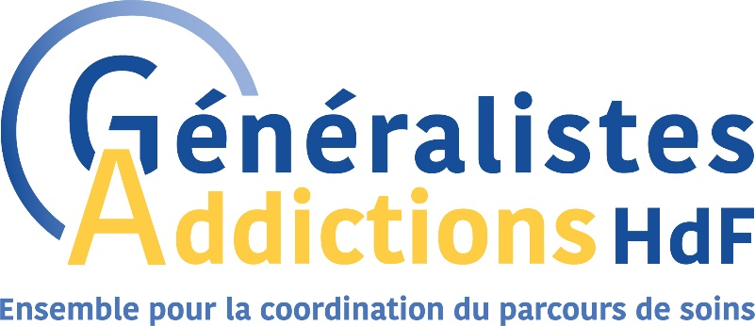

Rapport d’Activité 2025

Généralistes et Addictions Hauts de France

Généralistes et Addictions Hauts de France "Ensemble pour la coordination du parcours de soins"
73, Boulevard de la Moselle 59000 Lille Tel : 03.20.52.35.25 mail : contact@gahdf.fr
Sommaire



I. Association Généralistes et Addictions HdF
A. – Qui sommes-nous ? 1
B. – Evolution de l'Association et de son Projet 2
C. – Vie Associative 4
D. – Développement sur les Hauts de France 7
E. – Objectifs du projet : C.P.O.M. 2023-2028 13
F. – Tableaux quantitatifs de l’activité 15
II. Evaluation des Intervisions
A. – Analyse Générale
Territoires d’intervention dans la région Hauts de France 19
Analyse générale 23
Les chiffres des Intervisions en 2025 : 24
Analyse pôle par pôle 25
B.– Répartition des Participants par Catégorie Professionnelle 32
C. – Répartition des Soignants Libéraux Habituels du Patient 33
D. – Origine et Motif des Demandes d'Intervision 35
E. – Répartition des Demandeurs par Motif de Demande 39
F. – Problématiques Addictives Suivies 41
G. – Difficultés Associées des Patient·e·s 43
H. – Motivation du Patient dans le Soin 45
I. – Nature des Problèmes ayant Motivé la Demande d'intervision 47
J. – Pistes Proposées à l'Issue de l'Intervision 49
K. – Objectifs 51
L. – Reprogrammation des Intervisions 53
M. – Restitution au Patient 55
N. – Synthèse de l'évaluation des Intervisions 57

III. Evaluation des Autres Actions
A. – Les Rencontres Interprofessionnelles
Les Agor’Add
Profil et répartition des participants 63
Évaluation 64
Les sensibilisations thématiques
Profil et répartition des participants 69
Évaluation 70
Les groupes d’échange de pratique 75
B. – Synthèse de l'évaluation des Rencontres Interprofessionnelles 75
C. – Le Conseil Scientifique
Profil et répartition des participants 77
Réalisations 79
D. – La Fonction Ressource 81
IV. Perspectives 2026 84

Annexes
Annexe 1 : Plaquette de présentation de l’Intervision
Annexe 2 : Liste des réponses à la question 1 "quel était le problème ayant motivé l'Intervision ?"
Annexe 3 : Plaquette accord patient
Annexe 4 : Plaquette de présentation des Rencontres Interprofessionnelles
Annexe 5 : Plaquette de présentation du Conseil Scientifique
Annexe 6 : Méthode C.O.N.T.A.C.T.
Annexe 7 : Flyers Aînés
Annexe 8 : Addicto'Repère, affiches et demandes et partage
Annexe 9 : Alerte canicule et consommations



Association Généralistes et Addictions HdF

A. – Qui sommes-nous ?

L’Association Généralistes et Addictions Hauts de France s’est constituée en 1992, sous le nom de Généralistes et Toxicomanie, pour répondre au constat de stigmatisation et de difficultés d’accès aux soins des personnes dites « toxicomanes ». Son objectif est alors d’améliorer les soins globaux des usagers de drogues.

Notre organisation

Notre Association est à rayonnement régional sur l'ensemble des Hauts de France, son siège social est basée à Lille.

En 2025, elle compte Une équipe de 5 salarié·e·s :

- Une directrice basée à Lille (90% ETP)
- Une coordinatrice chargée de mission évaluation à Lille (50% ETP)
- Un médecin ressources (40% ETP)
- Une chargée de mission Intervision (alternante de janvier à Août puis en CDD à 80%)
- Une alternante Assistante administrative à partir de septembre
- A noter la mise à disposition d'une secrétaire du CH de Douai à temps partiel (6% ETP) pour la coordination locale du pôle.

Nos Financeurs

L’Agence Régionale de Santé (ARS) Hauts de France via le fond FIR (Fond d'Intervention Régional) ; le financement actuel s’inscrit dans le cadre d’un CPOM (Contrats Pluriannuel d’Objectifs et de Moyens) pour la période 2023-2028.

Le CH de Douai soutient également l'organisation des Intervisions sur le secteur du Douaisis.

Nos adhérents versent également une cotisation qui vient compléter notre budget.



B. – Evolution de l'Association et de son Projet
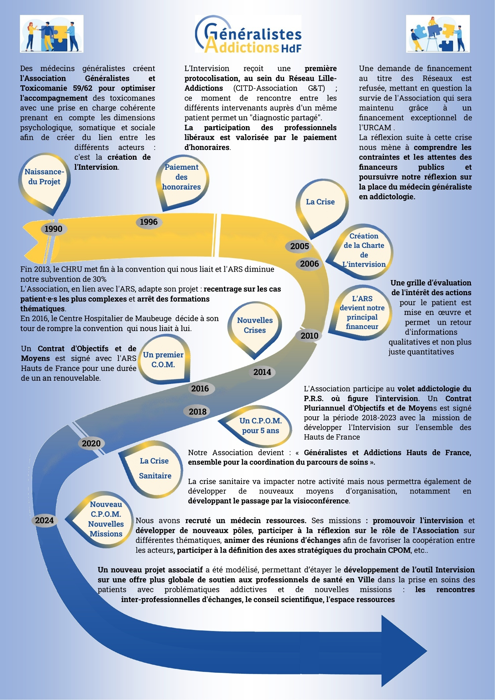

Nos missions
- Améliorer l’accompagnement et sa coordination pour les personnes en situation d’addiction en soins de premiers recours, en lien avec les partenaires locaux,
- Coordonner et suivre les Intervisions dans les Hauts de France, en lien avec les CSAPA, les centres hospitaliers et les nouvelles organisations de soins : CPTS, MSP , DAC, etc.
- Développer le travail de concertation et favoriser les rencontres entre professionnel·le·s,
- Participer à la montée en compétences des intervenants en premiers recours par la mise à disposition de ressources scientifiques actualisées, l’animation d’interventions visant à les sensibiliser ainsi que l’expertise de professionnels en addictologie, notamment via le Conseil Scientifique,
- Venir en appui des projets addictologiques en soins de premiers recours.

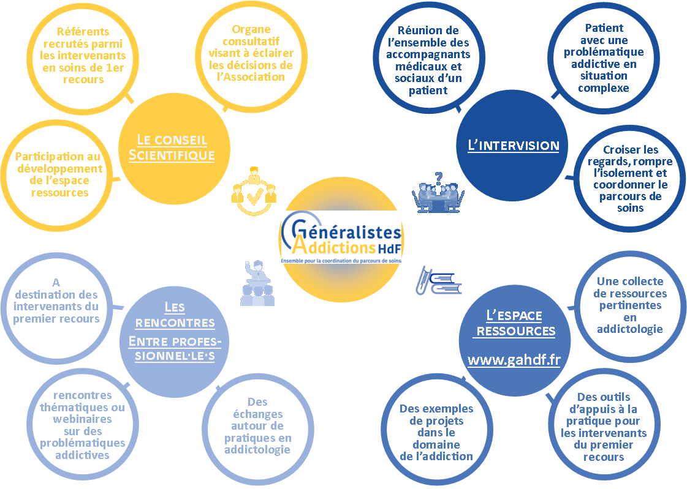

C. – Vie Associative

Les adhérents

Jusqu’alors réservée aux libéraux, l’adhésion a été ouverte en 2024 aux personnes physiques (professionnels de santé non libéraux, acteurs du médico-social…) ou morales (association, réseau…) participant aux actions de l’Association ou se reconnaissant dans son objet, mais uniquement en tant que membre associé (sans possibilité de faire partie du Bureau ou du Conseil d’administration, selon les statuts de l’Association).
Les libéraux sont toujours membres de plein exercice.

En 2025, l'Association comptabilise 32 adhérents (-10) :
- 14 médecins généralistes libéraux (-43),
- 5 médecins spécialistes ou salariés ou retraités (-1),
- 8 Pharmacien·ne·s (-9),
- 1 infirmière libérale (+1).
- 4 Coordinateur·trice·s de DAC ou CPTS (+1) (membres associés)
- 1 patient expert (membre associé)
Afin de simplifier les démarches et permettre ainsi à un plus grand nombre de personnes de faire le choix de l'adhésion, notre Association s'est dotée en 2025 d'un compte HelloAsso.

L’Association maintient sa volonté de ne pas conditionner la participation aux Intervisions à une adhésion, qui pourrait être un frein. Une proposition d'adhésion est cependant envoyée avec les vœux à chaque début d'année ainsi qu’à chaque envoi de newsletter. De plus, nous joignons une proposition d'adhésion avec chaque notification de payement d'honoraires aux libéraux ayant participé aux Intervisions. Le versement tardif de la subvention par l’ARS cette année, en nous empêchant de pouvoir envoyer ce document au premier semestre, nous a d’ailleurs permis de constater à quel point il est intéressant de procéder à cette demande conjointe.
Les pratiques changent, les libéraux ont plus de difficultés à s'engager dans le développement de la vie associative ; l'Intervision est perçue comme un outil utile dans la pratique, pas comme un engagement associatif.

Par-delà la simple adhésion à l'Association, il est par ailleurs de plus en plus compliqué de motiver les adhérents à prendre part à la vie associative en participant aux Conseils d'Administration ou en intégrant le Bureau.
Nous rencontrons également des difficultés à les mobiliser sur la responsabilité d'un pôle d'Intervision, même si la demande des autres acteurs locaux est toujours importante.


Les instances

L’Assemblée Générale Annuelle a eu lieu le 12 novembre 2025 au siège de l'Association.

Les membres du CA ont été renouvelés et se composent de :

Administrateurs  - A.BARDOUX, médecin généraliste à Maubeuge  - C. BERKHOUT, médecin généraliste à Dunkerque  - P. CIORA, Pharmacien à Villeneuve d’Ascq  - J.-P. DUPARCQ, médecin généraliste à Libercourt  - A.-F. HIRSCH, médecin généraliste retraitée  - J.-P.KORNOBIS, médecin généraliste  - J. LALEUW, médecin généraliste à Roubaix  - P. LEGRAND, psychiatre libéral  - C. MICHEL, médecin généraliste à Lille  - F. ROMAN, médecin généraliste à Hem | Bureau  Président : J.LALEUW, médecin généraliste à Roubaix  Vice-Président·e : JP.DUPARCQ, médecin généraliste à Libercourt et AF. HIRSCH, médecin généraliste retraitée  Trésorier : P. CIORA, pharmacien à Villeneuve d’Ascq  Secrétaires : P. LEGRAND, psychiatre à Calais

Information/promotion

L'équipe communique régulièrement avec les membres adhérents et personnes impliquées.

Depuis mars 2015, une newsletter permettant d'informer sur la vie de l'Association et de partager des informations relatives à l'addictologie est envoyée régulièrement aux professionnels libéraux dont nous avons l'adresse mail et aux structures médico-sociales et sociales avec lesquelles nous travaillons.
Avec l'embauche du médecin ressources, les newsletters ont évoluées de simples informations sur la vie de l'Association à la publication mensuelle d'articles, figurant par ailleurs sur notre site internet.

En 2025 nous avons envoyé 13 newsletters (14 en 2024).

Les sujets envoyés via la newsletter ont été :
- Janvier : demande d'adhésion, adressée à 1794 contacts
- Février : information sur Les Troubles cognitifs liés à l'alcool , adressée à 84 contacts picards
- Mars : article sur les Addictions aux jeux de hasard et d'argent, information sur les prescriptions de Tramadol®, information sur le webinaire sur la prégabaline et demande d'adhésion, adressée à 1795 contacts
- Avril : article sur Le Trouble lié à l'usage de la prégabaline, étude addictoviligance du CHRU de Lille et demande d’adhésion ; adressée à 2036 contacts
- Mai : Article sur Le Repérage précoce en addictologie, enjeu majeur pour les proxipraticiens, information sur le Kit Addictions pédagogique de la MILDECA et les fiches thématiques de la Société Française d'Alcoologie et demande d'adhésion, envoyée à 2020 contacts
- Juin : article sur les Analyses de toxiques urinaires, information sur le webinaire "Psychotropes remèdes ou poisons ?", addicto'repère, information sur les rencontres territoriales mois sans tabac et demande d’adhésion ; adressée à 2017 contacts
- Juillet : newsletter estivale : jeux, conseils de lecture et de musique sur le thème de l’addiction, information sur Les Risques accrus en cas de consommations pendant la canicule et demande d’adhésion ; envoyé 2013 contacts
- Septembre : deuxième article (suite) sur les Analyses urinaires de toxiques, information sur le webinaire "Psychotropes remèdes ou poisons ?", versions téléchargeables de l'Addicto'Repère et demande d’adhésion ; adressé à 2128 contacts
- Octobre : article sur Les Nouveaux outils pour les pharmaciens, information sur les webinaires passé (psychotropes) et à venir ("Par delà l'abstinence"), information sur l'Assemblée Générale de l'Association et demande d’adhésion ; envoyé à 2135 contacts
- Octobre : information sur une soirée de sensibilisation organisée par la CPTS ASNO ; adressé à 64 contacts du territoire
- Novembre : information sur une journée de rencontres sur le thème de La Santé mentale des aînés en Flandres Intérieures organisée par l'EPSM de Flandres et demande d’adhésion ; adressée à 89 contacts du territoire
- Novembre : tribune sur les événements festifs municipaux alcoolisés, article sur les Affections de longue durée en addictologie, Information sur le webinaire sur l'Addiction aux jeux de hasard et d'argent, retour sur l'Assemblée Générale de l'Association ainsi que sur les opérations de promotion de l'Association et demande d’adhésion ; envoyé à 2133 contacts
- Décembre : vœux pour les fêtes de fin d’année et l’année à venir, article sur les enjeux de fêtes de fin d'année pour les proxipraticiens, retour sur l'activité de l'Association en 2025, le webinaire sur les Addictions aux jeux de hasard et d'argent, communication sur les changements de locaux et le passage de relais des alternantes ainsi que sur la fermeture des locaux pour les fêtes et une demande d’adhésion pour 2026 ; adressée à 2131 contacts

Au total, en 2025, nous avons envoyé 13 newsletters à destination de plus de 20.000 personnes.
En moyenne :
- 2020 destinataires par newsletter envoyées (+373/2024)
- Le taux d'ouverture est en baisse de 10 points à 11%
- Le taux de clic est en hausse mais reste bas (2%)
- Et une hausse générale de la réactivité à nos messages est en hausse de 7 point à 18%
Spécifiquement :
- Chez les médecins généralistes, comme chez les pharmaciens : une baisse (de 9 points (9%) pour les généralistes et de 8 points (11,5%) pour les pharmaciens) du nombre moyen d'ouvreurs mais un nombre moyen de cliqueurs identique, soit une réactivité en hausse
- Chez les responsables de la Coordination locale (non comptabilisés les années précédentes) : un nombre moyen d'ouvreurs à 18 et un nombre de cliqueurs à 5 soit une réactivé à 28% (supérieure à la réactivité totale)

Création d’un compte LinkedIn en 2024 afin d’ouvrir une nouvelle visibilité sur l’Association et ses nouvelles missions. Ce compte cumule, au 31 janvier 2026, 1474 abonnés.

Depuis 2011, toutes les données de l'Association sont enregistrées sur une base informatique Access, conviviale et complète qui permet un suivi très précis des participants aux Intervisions en nombre et qualité.
Cette base continue d'évoluer pour permettre de répondre aux exigences de l'évaluation tout en respectant le RGPD.

Depuis 2015, l'Association a fait le choix d’acheter son propre nom de domaine Internet.
Il a évolué en 2024, notamment avec un volet « ressources en addictologie » recensant les informations collectées par le médecin ressources.

D. – Développement sur les Hauts de France

L’Intervision est un dispositif soutenu par l’ARS et figure au PRS 2018-2028.

Dans le cadre d’un CPOM (Contrat Pluriannuel d’Objectifs et de Moyens) établi sur la période 2023-2028, l’ARS a confirmé l’intérêt de l’Intervision comme outil de concertation pluridisciplinaire au service des patient·e·s addict·e·s en situation complexe avec une volonté de le développer sur l’ensemble des Hauts de France.

En termes de développement : conformément aux orientations proposées par l’ARS et compte tenu de la nouvelle organisation de l’offre de soins, l’Association accentue désormais ses actions de développement vers les CPTS, les DAC et les MSP, tout en continuant la communication avec les CSAPA et les services d’addictologie.

Les CPTS :
Des liens plus étroits ont été tissés avec certaines CPTS, certains de nos administrateurs ont également des responsabilités dans la CPTS de leur territoire, ce qui leur permet de faire la promotion de l’outil Intervision en interne.
Nous participons régulièrement aux réunions de la CPTS Beaumont Artois, qui a par ailleurs inscrit l’Intervision comme outil dans son Projet de Santé.

Reprise de la coordination des Intervisions par les CPTS depuis 2024 :
- CPTS Beaumont Artois pour les Intervisions d’Hénin Beaumont (auparavant organisées par le CSAPA),
- CPTS grand Calaisis pour les Intervisions de Calais (auparavant organisées par la coordinatrice Lilloise de l’Association Généralistes et Addictions Hauts de France),
- CPTS Sud Avesnois pour les Intervisions de Fourmies (auparavant organisées par la coordinatrice Maubeugeoise de l’Association Généralistes et Addictions Hauts de France),
- CPTS Val de Sambre pour les Intervisions de Maubeuge (auparavant organisées par la coordinatrice Maubeugeoise de l’Association Généralistes et Addictions Hauts de France).
- La CPTS Sambre Avesnois était d'accord pour reprendre la coordination du pôle de Aulnoye-Aymeries mais à la suite d'une réunion avec la CPAM et l'ARS, l'Intervision ne faisant pas partie des indicateurs de la CPTS, leur organisation a été suspendue.
Organisation de 5 Agor'Add en 2025 sur les thèmes :
- Sevrage ambulatoire d’alcool en mars
- Régulation de la consommation en juillet
- Protoxyde d'azote en septembre
- Aborder la question des addictions en novembre
- Cannabinoïdes de synthèse en décembre
Participations :
- de la présidente (Infirmière Libérale) et de la coordinatrice de la CPTS Littoral en Nord aux Intervisions de Dunkerque,
- du coordinateur de la CPTS Val de Sambre à celles de Maubeuge
- de la présidente (Pharmacienne) et de coordinatrice de la CPTS Sud Avesnois à celles de Fourmies
- du président (Médecin Généraliste) et de la coordinatrice de la CPTS Beaumont Artois à l’Intervision d’Hénin Beaumont
- et de la Coordinatrice (Infirmière Libérale) de la CPTS Grand Calais à celles de Calais

Les DAC
Les DAC, étant amenés à répondre à des situations complexes dans le champ des addictions, nous avons menés vers eux plusieurs actions de communication et de présentation de l’Intervision.
Nous participons aux travaux de diagnostic, aux groupes de travail et aux réunions institutionnelles des DAC dont nous sommes administrateurs : Appui Santé du Ferrain et Appui Santé Artois, qui est le référent régional sur la thématique Addictologie. Toutefois, il convient de souligner qu’à ce stade, aucun de ces deux organismes n’a souhaité s’engager opérationnellement dans l’organisation des Intervisions sur leur secteur respectif, ni formuler de demande relative à la mise en place d’Agor’add. Cette situation illustre l’écart persistant entre la participation aux espaces de concertation stratégique et l’appropriation concrète des dispositifs proposés, malgré leur adéquation avec les enjeux identifiés lors des diagnostics territoriaux.
Nous participons également aux groupes de travail et aux évènements des autres DAC qui nous sollicitent.

Reprise de la coordination locale par les DAC en 2025 :
- Le DAC Flandres a repris l’organisation des Intervisions sur le pôle de Dunkerque (auparavant organisées par la coordinatrice lilloise de l'Association en lien avec la coordinatrice de la MSP du Kruysbellaert)
- Le DAC Somme devait reprendre l’organisation des Intervisions sur le pôle de Péronne

Participations :
- de la directrice et du médecin coordinateur et de référentes parcours complexe du DAC Flandres aux Intervisions de Dunkerque,
- de la coordinatrice du DAC Grand Hainaut (Antenne de Cambrais) à une Intervision de Fourmies,
- de la coordinatrice du DAC Artois aux Intervisions d’Hénin Beaumont,
- de la coordinatrice du DAC Somme à l'Intervisions de Péronne,
- de référentes parcours complexes et coordinatrice du DAC du Ferrain aux Intervisions de Tourcoing.

A noter aussi la présence de la Coordinatrice du CLSMde Lens – Henin à l’Intervision de Hénin-Beaumont ainsi qu'à celle de Liévin en Décembre. Le PTSM des Flandres nous invite à des réunions sur l'addiction et nous demande de participer aux comités de pilotage

Les MSP
Ces acteurs locaux sont un lieu privilégié pour l’organisation d’Intervisions car elles bénéficient de locaux et de temps de coordination.
Des Intervisions ont pu être organisées à la MSP d’Aulnoye-Aymeries.
La MSP de Sangatte Blériot et la maison de santé des Fontinettes sont co-organisateurs et lieux d’accueil des Intervisions de Calais.
Les Intervisions de Dunkerque n’ont plus lieu à la MSP du Kruysbellaert depuis que c’est le DAC Flandres qui a repris la coordination, mais la coordinatrice de la MSP continue de participer aux intervisions

Les CSAPA et CAARUD
Les CSAPA et CAARUD sont les principaux pôles d’organisation des Intervisions et des partenaires privilégiés pour notre action. Nous animons ce partenariat très régulièrement grâce à l’envoi de Newsletters thématiques, à des prises de contact régulières par l’équipe de l’Association mais aussi les membres du bureau. Nous les accompagnons dans le processus d’organisation des Intervisions et leur proposons un bilan des actions ayant eu lieu sur leur pôle. Outre le maintien des partenariats existants, nous prenons également de nouveaux contacts.

Les CSAPA/CAARUD organisateurs d’Intervision en 2025 :
- CAARUD l’Instant pour les pôles de Boulogne sur Mer et Montreuil sur Mer,
- CSAPA du CH Douai pour le pôle de Douai (détachement 6% ETP par l'Association Généralistes et Addictions Hauts de France),
- CAARUD Oxygène sur le pôle de Faches-Thumesnil,
- CSAPA Le Sémaphore pour le pôle de Hazebrouck,
- CSAPA Boris Vian pour l’organisation des Intervisions du pôle de Lille Boris Vian (auparavant organisées par la coordinatrice Lilloise de l’Association Généralistes et Addictions Hauts de France),
- CSAPA Cédragir pour l'organisation des Intervisions du pôle de Lomme (auparavant organisées par la coordinatrice Lilloise de l’Association Généralistes et Addictions Hauts de France),
- CSAPA Le Relais sur le pôle de Roubaix,
- CSAPA Addiction France sur les pôles de Roubaix et Tourcoing (auparavant organisées par la coordinatrice Lilloise de l’Association Généralistes et Addictions Hauts de France).

Le secteur hospitalier
Notre partenariat avec le Centre Hospitalier de Douai se poursuit. Outre une subvention de fonctionnement, c’est également un pôle d’organisation d’Intervisions.

Par ailleurs les hôpitaux suivants sont représentés lors des Intervisions par un ou plusieurs participants :
- CH Pays d'Avesnes (pôle de Hirson), Organisateur des Intervisions du pôle de Hirson
- CH Boulogne (pôle de Boulogne)
- CH Calais (pôle de Calais)
- CH Cambrai (pôle de Cambrai)
- CH Douai (pôle de Douai)
- CH Dunkerque et CH Zuydcoote (pôle de Dunkerque)
- CH de Felleries Liessies (pôle de Hirson)
- CH Fourmies (pôle de Fourmies)
- CH Ham (pôle de Saint Quentin)
- CH Hazebrouck (pôle de Hazebrouck)
- CH Hénin Beaumont (pôle d'Hénin Beaumont)
- CH Brisset (pôle de Hirson), site accueil des Intervisions
- CH Laon (pôle de Hirson)
- CH Le Cateau (pôles de Cambrai et Caudry)
- CH Maubeuge (pôle de Aulnoye Aymeries et Maubeuge)
- CH Montreuil (pôle Montreuil)
- CH Victor Provost et La Fraternité (pôles Roubaix)
- CH Dron (pôles Tourcoing)
- CH Saint Quentin (pôle de Saint Quentin)
- CH Valenciennes (pôle de Cambrai)
- CHRU de Lille (pôle de Faches-Thumesnil)
- Clinique de l'Escrebieux (pôle de Douai)
- EPSMAL (Pôles de Lille Boris Vian, Faches-Thumesnil, Roubaix)
- EPSMLM (Pôles de Dunkerque et Tourcoing)
- Institut d'addictologie du Littoral (Pôle de Calais)

Pour faciliter le développement de nos actions, nous avons réalisé plusieurs actions de présentation de nos outils aux acteurs locaux :

- 16 janvier : rencontre du DAC MTA
- 28 janvier : rencontre avec le docteur Damien SCLIFFET, psychiatre addictologue du CSAPA Le Square à Lens
- 30 janvier : participation au groupe de travail "Santé Mentale et Addictions" de la CPTS ASNO
- 25 février : Comité de Pilotage des Intervisions sur le pôle de Cambrai
- 27 février : Comité de Pilotage des Intervisions sur le pôle de Caudry
- 28 février : visioconférence avec la coordinatrice de la CPTS Sambre Avesnois pour la transmission de l'organisation des Intervisions de Aulnoye Aymeries
- 4 mars : rencontre avec la coordinatrice de la CPTS du grand Calaisis pour la transmission de l'organisation des Intervisions de Calais
- 4 mars : participation au groupe addictio de la CPTS Beaumont Artois
- 13 mars : participation au groupe de travail "Santé Mentale et Addictions" de la CPTS ASNO
- 17 mars : rencontre avec JOYA (organisation d'aide à domicile post opératoire)
- 28 mars : rencontre et présentation des outils au RAC (Réseau Addicto Cambresis)
- 1er avril : rencontre du DAC Montreuillois Ternois Arrageois
- 9 avril : réunion avec INTEREG Belgique pour trouver des partenaires pour mettre en place une action transfrontalière commune
- 16 mai : rencontre et présentation des outils au RAC (Réseau Addicto Cambresis)
- 20 mai : visioconférence avec le Pr Nasilaa, du service addicologie du CHU Amiens
- 22 mai : présentation des outils à la journée nationale santé mentale de l’EPSM de Bailleul
- 22 mai : intervention « prise en charge des addictions en lien avec la ville » aux Journée partenariale « actualité en addictologie et échange partenarial » de Hauts de France Addiction
- 26 mai : présentation des outils lors de la journée thématique « DAC, santé mentale et addictions » organisée par l’ARS Hauts de France
- 28 mai : Comité de Pilotage Intervisions sur l’ensemble du territoire des Flandres au CH Hazebrouck
- 3 juin : Journée Régionale des CPTS à l’Hôtel de Région de Lille
- 24 juin : organisation du transfert de la coordination au CSAPA Boris Vian à Lille
- 24 juin : présentation de l’Association et des outils au CH Doullens
- 2 juillet : présentation de l’Association et des outils à l’Association le Mail à Amiens
- 5 août : visioconférence avec la coordinatrice de la CPTS Sud Avesnois
- 5 août : rencontre avec la société KB+ (Fabricants de kit de réduction des risques)
- 22 septembre présentation de nos outils en visioconférence avec le CLSM de lille
- 23 septembre : présentation de nos outils au PTSM Artois Audomarois et à la maison des aidants de la métropole lilloise
- 25 septembre : présentation de nos outils au DAC du Hainaut
- 1er octobre : présentation de nos outils au CH Corbie
- 2 octobre : présentation de l'Association et des ses outils à la CALL
- 7 octobre présentation de l'Association et de ses outils lors de la formation TCLA (troubles Cognitifs Associés à l'Alcool) organisée par Hauts de France Addictions à Amiens
- 13 octobre : rencontre avec la CPTS Grand Lille en vue de présenter nos outils à destination des professionnels et voir si la reprise de la coordination des Intervisions de Boris Vian peut être envisagée par leur service
- 13 novembre : présentation de nos outils consécutivement à l'Agor'Add "aborder les addictions en médecine de ville") de la CPST Asno
- 17 novembre : présentation de nos outils suite à une intervention sur les addictions chez les aînés à l'EPSM des Flandres
- 18 novembre : tenue d'un stand de présentation de nos outils à l'Assemblée Générale des Centre Supports et de Proximité en Réabilitation Psycho-sociale des Hauts de France à Lille organisée par le CSN2R
- 28 novembre : présentation de nos outils lors de la journée régionale de la FEMAS

Nous poursuivons évidement notre travail de promotion de l’Association et de l’Intervision par notre participation aux évènements qui réunissent les acteurs médicaux et médico-sociaux sur la thématique de l’addiction, dans lesquels nous portons la parole des médecins généralistes, et plus largement celle des professionnels libéraux :

- 8 janvier : Comité de Pilotage "personnes âgées et addictions" du DAC du Ferrain
- 8 janvier : Comité de Pilotage pour l'organisation d'une formation "Troubles Cognitifs liés à l'usage de l'Alcool" portée par Hauts de France Addictions
- 16 janvier : Conseil d'Administration du DAC Artois
- 25 janvier : Participation aux vœux du CCARUD Oxygène à Faches Thumesnil
- 31 janvier : Conseil d'Administration du DAC du Ferrain
- 5 février : Comité de Pilotage personnes âgées et addictions du DAC du Ferrain
- 6 février : Comité de Pilotage journée régionale addiction et santé mentale organisée par le PTSM du Hainaut
- 11 mars : Conseil d'Administration du DAC Artois
- 21 mars : table ronde addiction lors du Forum Santé organisé par l’agglomération Lens-Hénin
- 26 mars : séminaire inter écoles IRTS Lille
- 15 avril : Comité de Pilotage au DAC Artois
- 23 avril : journée inter partenariale du DAC de la Somme
- 24 avril : Conseil d’Administration du DAC de l’Artois
- 25 avril : groupe de travail « pathologies duelles » du PTSM Artois Audomarois
- 27 mai : groupe de travail « Addictions » organisée par la CALL (Communauté d’Agglomérations Lens Liévin)
- 4 juin : Assemblée Générale du DAC de l’Artois
- 5 juin : groupe Addicto de la CPTS ASNO (Association Santé Nord Ouest) à Lomme
- 6 juin : groupe de travail « pathologies duelles » PTSM Artois Audomarois
- 11 juin : Visioconférence avec les partenaires Belges
- 20 juin : Conseil d’Administration du DAC Appuis Santé du Ferrain
- 23 juin : Assemblée Générale du DAC Lille
- 25 juin : Assemblée Générale du CIPD Oxygène à Faches Thumesnil
- 24 juillet : visioconférence avec IG Santé
- 9 septembre : rencontre du réseau ALTO à Tournai
- 23 septembre : Conseil d'Administration du DAC de l'Artois
- 2 octobre : participation au groupe addictions et santé mentale de la CPTS ASLO
- 15 octobre : participation au comité d'organisation des Assises Régionales de l'Addictologie
- 17 octobre, participation au groupe "Addicto" du PTSM Artois Audomarois
- 22 au 24 octobre : participation au Séminaire ATHS (Addictions, Toxicomanies, Hépatites, Sida) à Biarritz
- 4 novembre : participation au Bureau du DAC De l'Artois
- 6 novembre : journée nationale des CPTS à Montpellier
- 20 novembre : participation à la visioconférence "groupe CRACK" proposée par l'ARS Hauts de France
- 21 novembre : AG Exceptionnelle du DAC du Ferrain
- 4 décembre : participation au groupe TREND de l'OFDT
- 9 décembre : Comité de Pilotage des Assises Régionales de l'addictologie
- 11 décembre : Conseil d'Administration du DAC de l'Artois
- 15 décembre : AG Ordinaire du DAC du Ferrain


E. – Objectifs du projet : C.P.O.M. 2023-2028

Objectifs stratégiques | Objectifs opérationnels | Indicateurs de suivi | Réalisations au 31/12/25 | Pour mémoire : Réalisations au 31/12/24
Objectif général 5, objectif opérationnel 2  du PRS  « À ce titre, l’amélioration des partenariats et de la coordination de ces professionnels doit être encouragée, notamment autour des usagers présentant une situation complexe. » | Articulation territoriale entre les acteurs du champ de l'addiction (ex. CSAPA, services hospitaliers) et le médecin généraliste par l’organisation de réunions de concertation pluriprofessionnelles et pluridisciplinaires autour d’une situation complexe en associant le médecin traitant (présence physique ou information) (Intervisions addictions) | •Nombre total d’Intervisions  •Nombre de sites concernés  •Nombre de nouveaux sites  •Nombre de réunions par site  - Nombre situations complexes de patients  - Nombre de patients pour lesquels le médecin traitant a participé à l’Intervision | • 87 Intervisions  • 21 pôles  • 1 nouveaux pôle (Lievin)  • 5 réunions en moyenne par site et par an  • 198 situations pour 161 patients différents  • 143 patients avaient un médecin traitant connu, 85 patients dont le médecin traitant a été invité à l'intervision et 40 patients pour qui il a participé | • 89 Intervisions  • 21 pôles  • 2 nouveaux pôle (Hazebrouck et Péronne)  • 5 réunions en moyenne par site et par an  • 261 situations pour 193 patients différents  • 169 patients avaient un médecin traitant connu, 144 patients dont le médecin traitant a été invité à l'intervision et 80 patients pour qui il a participé
 | Proposer des temps de coordination aux différents acteurs qui accompagnent des patients avec conduites addictives dont la situation est considérée comme complexe au regard d’une vulnérabilité sociale | •Nombre d'Intervisions avec critère de vulnérabilité sociale (grande précarité)  •Nombre d'Intervisions avec présence du secteur social lorsque le critère de vulnérabilité est présent | • 26 patients en grande précarité  42 en difficulté financière  14 avec des problèmes de travail  19 avec des problèmes de couverture sociale  • Les travailleurs sociaux représentent 26% des participants aux Intervisions et sont présent dans la quasi-totalité d'entre-elles | • 36 patients en grande précarité  36 en difficulté financière  26 avec des problèmes de travail  21 avec des problèmes de couverture sociale  • Les travailleurs sociaux représentent 23% des participants aux Intervisions et sont présent dans la quasi-totalité d'entre-elles
 | Favoriser la cohérence entre le parcours de soins proposé au patient et son parcours de vie grâce aux échanges entre les professionnels du soin et les accompagnants sociaux | •Nombre d'intervisions avec présence des accompagnements sociaux | •78 Intervisions (90% des Intervisions réalisées)  Intervisions sans travailleurs sociaux : 7 à Calais, 1 à Hénin Beaumont, 1 à Liévin | •79 Intervisions (90% des Intervisions réalisées)  Intervisions sans travailleurs sociaux : 4 à Calais, 2 à Douai, 1 à Hénin Beaumont, 1 à Saint Quentin, 1 à Tourcoing
 | Coordination régionale des différents sites organisateurs d’Intervisions | • Production du rapport annuel d'activité global et par pole  • Nombre d'intervisions organisées directement par les pôles  Liste des actions entamées non réalisées | • Document individuel d’évaluation annuelle remis à chaque pôle, Rapport Annuel de l'Association disponible en ligne  • 76 intervisions organisées directement par les pôles  • Reprise de la coordination par CPTS ou DAC (voir détail analyse pôle par pôle page 25) sur les pôles de Aulnoye- Aymeries, Cambrai, Caudry, Lille Boris Vian, Péronne, Saint Quentin  • développement nouveaux pôles : Amiens (diverses prises de contacts avec la CPTS Grand Amiens), Lens (CPTS La Gohelle discussions en cours)  • Envoi d'un nouveau courrier de présentation de nos actions à l'ensemble des CPTS et DAC des Hauts de France | • Document individuel d’évaluation annuelle remis à chaque pôle, Rapport Annuel de l'Association disponible en ligne  • 36 intervisions organisées directement par les pôles  • Reprise de la coordination : discussions en cours  • développement nouveaux pôles :  Amiens (diverses prises de contacts avec la CPTS Grand Amiens)

Objectifs stratégiques | Objectifs opérationnels | Indicateurs de suivi | Réalisations au 31/12/25 | Pour mémoire : Réalisations au 31/12/24
Objectif général 5, objectif opérationnel 1  du PRS  "Soutenir le virage préventif du système de soins en soutenant les professionnels de santé et les acteurs de proximité dans la prise en compte de la prévention et de la réduction des risques en pratique quotidienne (renforcement des compétences sur le repérage, orientation, accompagnement au sevrage ou à la réduction des risques). » | Participation au développement des compétences des acteurs de la médecine de premier recours concernant l’accompagnement des patients présentant des conduites addictives grâce à des temps d’échanges en présence d'experts | • Nombre de temps d’échanges organisés  • Nombre de participants aux temps d’échanges  • Analyse des questionnaires d’évaluation distribués aux participants | • 5 Agor’Addd, 7 Webinaires  • 61 participants aux Agor’Add, 158 participants aux Webinaires et 354 vues des webinaires sur notre chaîne YouTube  •un questionnaire d'évaluation est systématiquement distribué à chaque participant (voir page 66 pour le détail) | • 3 Agor’Addd, 1 Webinaires, 1 lancement de projet  • 37 participants aux Agor’Add, 25 participants aux Webinaires, 35 participants au Lancement de projet  •21 questionnaires d'évaluation complétés suite aux Agor'Add, 10 suite au webinaire et 23 suite au lancement de projet associatif
 | Renforcement du rôle de la médecine de ville dans la prise en soins des conduites addictives auprès des acteurs du secteur de l’addictologie et de la coordination des soins | • Rédaction d’une convention DAC/CSAPA/CPTS/G&A HdF (site pilote Artois, généralisable) | Remise à jour de toutes les Conventions signées  Pas de nouvelle convention en 2025 | Conventions signées avec  • CSAPA le Sémaphore à Hazebrouck  • DAC Flandres  • CPTS Val de Sambre
 | Objectifs liés à l'embauche d'un médecin Ressource :  • Participation au développement de l'intervision  • Promotion de l'outil Intervision auprès des acteurs du premier recours  •Organisation / animation de groupes d’échanges de pratiques  • Animation du conseil scientifique & technique  • Relais d’informations (support, addictovigilance, kit, etc…) à destination des professionnels de santé en ville  • Participation à des groupes de travail avec les acteurs de la coordination (MSP, DAC, CPTS...) | • Nombre de participation du médecin ressource à des intervisions  • Nombre de présentation de l'Intervision auprès des acteurs du premier recours  • Nombre de temps d’échanges de pratiques organisés  • Nombre de réunions du conseil scientifique & technique  • Nombre de ressources relayées  • Nombre de participations à des groupes de travail avec les acteurs de la coordination des soins | • pas de participation aux Intervisions  • 13 présentations aux acteurs locaux (dont journée régionale des CPTS et journée de la FEMAS) et nationaux (Congrès de l'ATHS Biarritz).  Une diapositive présentant l'Intervision est présente dans chaque présentation et support d'intervention de webinaire ou Agor'Add  • 11 temps d’échanges organisés  • 4 réunions du Conseil Scientifique  • 13 newsletter documentées et sourcées envoyées (avec copie sur le site)  25 références, 9 vidéos et 12 outils pratiques  • 17 participations à des groupes des travail  • Animation de la page LinkedIn de l’association | • 1 participation aux Intervisions  • 11 présentations aux acteurs  • 4 temps d’échanges organisés  • Mise en place du Conseil Scientifique  • 7 newsletter documentées et sourcées envoyées (avec copie sur le site)  • 6 participations à des groupes des travail  • Animation de la page LinkedIn de l’association  • Constitution d’une base de données scientifiques et bibliographiques sur Zotero

F. – Tableaux quantitatifs de l’activité



Evaluation des Intervisions

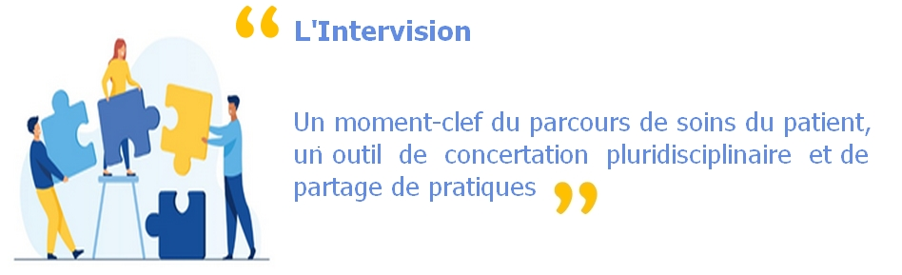

Les éléments de l'évaluation sont issus d'une fiche type, remplie pour chacun des patient·e·s dont la situation est évoquée en Intervision.
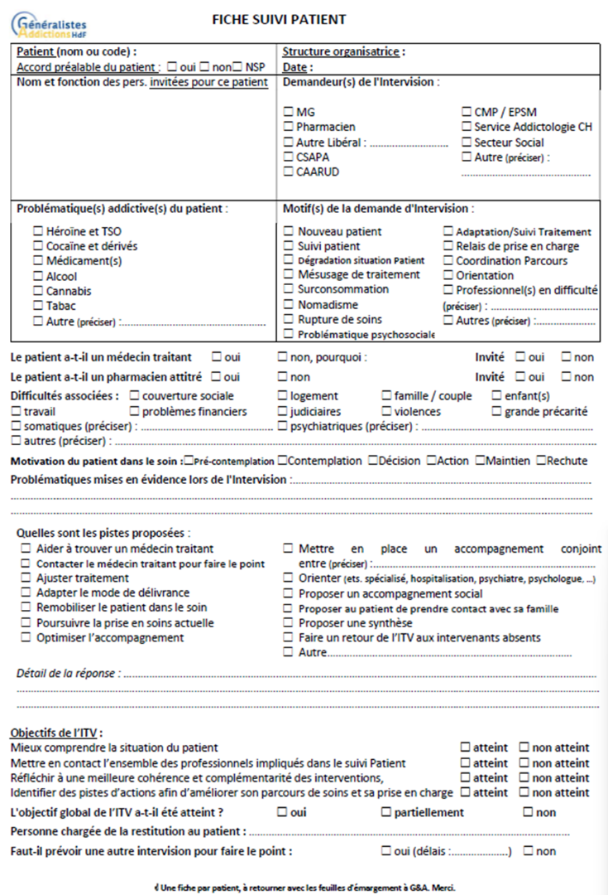
Cette fiche, créé en 2013 et modifiée en 2021 sur certains critères en fonction de ce qui est constaté sur le terrain, est aujourd’hui bien complétée par les responsables de pôle.
198 fiches ont été retournées, ce qui correspond à la totalité des situations évoquées.

Les éléments évalués ont porté sur :

- Le profil des participants aux Intervisions
- La répartition par catégories professionnelles
- La répartition des soignants Libéraux habituels
- L'origine et le motif de la demande d’Intervision
- La répartition des demandeurs par motif d'Intervision
- Les problématiques addictives des patient·e·s suivi·e·s
- Les difficultés associées des patient·e·s
- La motivation dans le soin des patient·e·s
- La nature des problèmes ayant motivé la demande d'Intervision
- Les pistes proposées à l'issue de l'Intervision
- Les objectifs de l'Intervision
- La reprogrammation des Intervisions
- Synthèse de l’évaluation

A. – Analyse Générale

Territoires d’intervention dans la région Hauts de France
La pratique de réseau et les Intervisions s’organisent sur 21 pôles, principalement répartis sur le Nord et le Pas-de-Calais et en cours de développement sur la Sommes, L’Aisne et l’Oise.

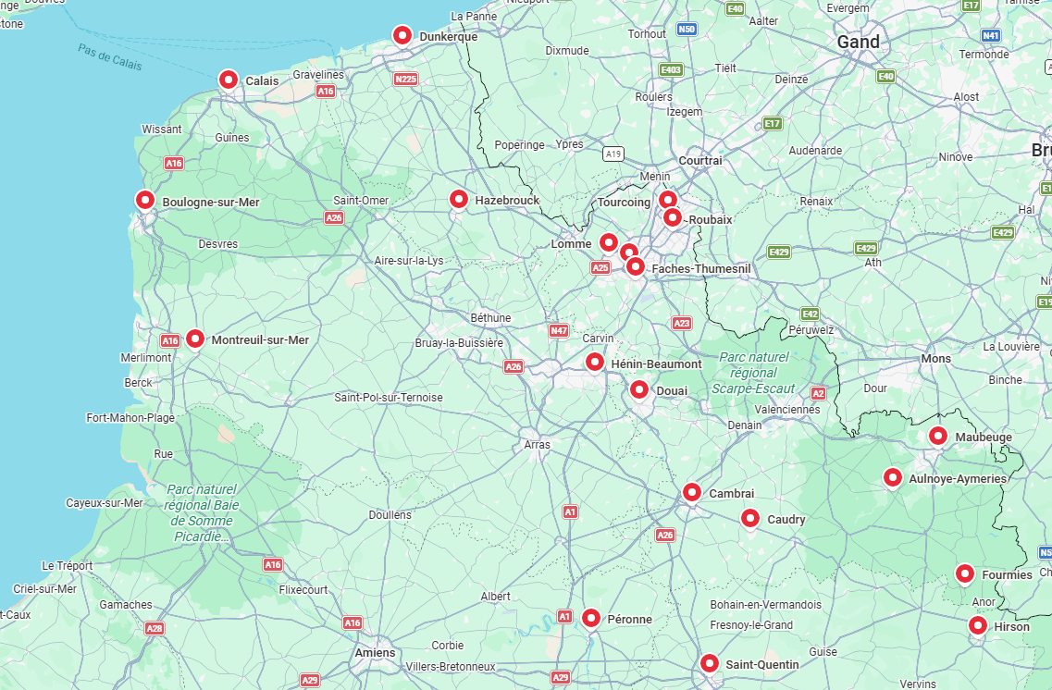

Bassin de Vie Lille Métropole :
Faches-Thumesnil. Lieu : Oxygène à Faches-Thumesnil
Référent : Pas de libéral volontaire
CPTS Sud Métropole Lilloise
Rencontrée Intérêt pour l'Intervision participe prend en charge l'organisation
DAC Lille Agglo
Rencontré Intérêt pour l'Intervision participe prend en charge l'organisation

Lille – Boris Vian Lieu : Centre Boris Vian à Lille
Référent : Dr C. MICHEL, MG
CPTS Grand Lille (dis ne pas avoir de budget pour la prise en charge de la coordination des Intervisions)
Rencontrée Intérêt pour l'Intervision participe prend en charge l'organisation
DAC ASLA
Rencontré Intérêt pour l'Intervision participe prend en charge l'organisation

Lomme Lieu : CSAPA CèdrAgir à Lomme
Référent : Dr J.-C. GUICHARD, Médecin
CPTS ASNO (refus total de prise en charge de la coordination)
Rencontrée Intérêt pour l'Intervision participe prend en charge l'organisation
DAC Lille Agglo
Rencontrée Intérêt pour l'Intervision participe prend en charge l'organisation

Roubaix Lieu : CSAPA La Trame à Roubaix
Référent : Dr J. LALEUW, MG ;
Dr F. ROMAN, Médecin Coordonnateur
Lieu : CSAPA Le Relais à Roubaix
Référent : Dr J. LALEUW, MG ;
CPTS Roubaix
Rencontrée Intérêt pour l'Intervision participe prend en charge l'organisation
DAC du Ferrain
Rencontré Intérêt pour l'Intervision participe prend en charge l'organisation

Tourcoing Lieu : CSAPA La Trame à Tourcoing
Référent : Dr J. LALEUW, MG ;
Dr F. ROMAN, Médecin Coordonnateur
CPTS Tourcoing Mouvaux Neuville-en-Ferrain
Rencontrée Intérêt pour l'Intervision participe prend en charge l'organisation
DAC du Ferrain
Rencontré Intérêt pour l'Intervision participe prend en charge l'organisation

Autres bassins de Vie Nord et Pas de Calais :
Aulnoye Aymeries Lieu : Maison de Santé à Aulnoye Aymeries
Référent : à déterminer
CPTS Sambre Avesnois (avait accepté de prendre en charge l'organisation jusqu'à ce qu'il lui soit demandé par la CPTS et la CPAM de ne plus s'en occuper car ça ne fait pas parti de leurs indicateurs)
Rencontrée Intérêt pour l'Intervision participe prend en charge l'organisation
DAC Grand Hainaut
Rencontré Intérêt pour l'Intervision participe prend en charge l'organisation

Boulogne sur Mer Lieu : Association L.P.I. à Boulogne
Référent : Dr J.-Y. GROSBETY, MG
A ce jour le pôle a exprimé conserver son indépendance quant à l'organisation des Intervisions.
CPTS Opale Sud
Rencontrée Intérêt pour l'Intervision participe prend en charge l'organisation
DAC Passerelles santé ABC
Rencontré Intérêt pour l'Intervision participe prend en charge l'organisation

Calais Lieu : CSAPA A.B.C.D. à Calais
En alternance avec MSP Blériot Sangatte à Sangatte
En alternance avec Maison de Santé des Fontinettes à Calais
Référent : Dr P. LEGRAND, Psychiatre addictologue
CPTS Grand Calaisis
Rencontrée Intérêt pour l'Intervision participe prend en charge l'organisation
DAC Passerelles santé ABC
Rencontré Intérêt pour l'Intervision participe prend en charge l'organisation

Cambrai Lieu : CSAPA Emergence à Cambrai
En alternance avec CSAPA Tempo à Cambrai
Référent : Pas de libéral volontaire
CPTS Pays du Cambraisis (refus total de prise e charge de la coordination)
Rencontrée Intérêt pour l'Intervision participe prend en charge l'organisation
DAC Grand Hainaut
Rencontré Intérêt pour l'Intervision participe prend en charge l'organisation

Caudry avec CSAPA Le Tréma à Caudry Lieu : Maison de Quartier Maupassant à Caudry
Référent : Plus de libéral volontaire
CPTS Pays du Cambraisis (refus total de prise e charge de la coordination)
Rencontrée Intérêt pour l'Intervision participe prend en charge l'organisation
DAC Grand Hainaut
Rencontré Intérêt pour l'Intervision participe prend en charge l'organisation

Douai (co financement ARS/RVH Douai) Lieu : CSAPA du CH Douai à Douai
Référent : Dr J. DELANNOY, MG
CPTS Grand Douai et CPTS Pévèle du Douaisis
Rencontrée Intérêt pour l'Intervision participe prend en charge l'organisation
DAC Lille Sud Est Douaisis
Rencontré Intérêt pour l'Intervision participe prend en charge l'organisation

Dunkerque Maison de quartier Pasteur à Dunkerque
Référent : Dr C. BERKHOUT, Médecin Coordinateur du DAC
CPTS Littoral en Nord
Rencontrée Intérêt pour l'Intervision participe prend en charge l'organisation
DAC Flandres
Rencontré Intérêt pour l'Intervision participe prend en charge l'organisation

Fourmies avec CSAPA Christian Montaigne à Fourmies Lieu : Mairie de Féron
Référent : M. D. DESEINE, pharmacien
CPTS Sud Avesnois
Rencontrée Intérêt pour l'Intervision participe prend en charge l'organisation
DAC de Cambrai
Rencontré Intérêt pour l'Intervision participe prend en charge l'organisation

Hazebrouck Lieu : CSAPA Le Sémaphore à Hazebrouck
Référent : Dr MUYSSEN, Addictologue
CPTS Cœur des Flandres
Rencontrée Intérêt pour l'Intervision participe prend en charge l'organisation
DAC Flandres (Avait proposé de reprendre l'organisation mais le CSAPA préfère garder son indépendance)
Rencontré Intérêt pour l'Intervision participe prend en charge l'organisation

Henin Beaumont Lieu : CCAS Hénin Beaumont
Référent : Dr C. DUPARCQ, MG
CPTS Beaumont Artois
Rencontrée Intérêt pour l'Intervision participe prend en charge l'organisation
DAC Artois
Rencontré Intérêt pour l'Intervision participe prend en charge l'organisation

Liévin Lieu : Le cheval bleu à Bully les Mines
Référent : J-P Duparcq, MG
CPTS Liévin Pays d'Artois
Rencontrée Intérêt pour l'Intervision participe prend en charge l'organisation
DAC Artois
Rencontré Intérêt pour l'Intervision participe prend en charge l'organisation

Maubeuge Lieu : Association Liberté Pôle Santé à Maubeuge
Référent : Dr A. BARDOUX, MG
CPTS Val de Sambre
Rencontrée Intérêt pour l'Intervision participe prend en charge l'organisation
DAC Grand Hainaut
Rencontré Intérêt pour l'Intervision participe prend en charge l'organisation

Montreuil sur Mer Lieu : Association L.P.I. à Boulogne
Référent : En cours de désignation
CPTS Montreuil
Rencontrée Intérêt pour l'Intervision participe prend en charge l'organisation
DAC Montreuillois Ternois Arrageois
Rencontré Intérêt pour l'Intervision participe prend en charge l'organisation

Autres bassins de Vie Picardie :
Hirson Lieu : CH Brisset à Hirson
Référent : Dr T. DEBOURSE, Psychiatre Addictologue
CPTS Cœur de l'Aisne
Rencontrée Intérêt pour l'Intervision participe prend en charge l'organisation
DAC Aisne
Rencontré Intérêt pour l'Intervision participe prend en charge l'organisation

Péronne Lieu : Visioconférences
Référent : Dr FOUET EYMERY Mylène, MG
Dr Lefolle Marie-Chella, MG
Pas de CPTS sur le territoire
DAC Somme (Bien que l’organisation soit officiellement portée, les actions concrètes nécessaires à la tenue des réunions ne sont pas mises en œuvre)
Rencontré Intérêt pour l'Intervision participe prend en charge l'organisation

Saint Quentin Lieu : CSAPA Horizon 02 à Saint Quentin
Référent : Dr ABELY, Addictologue
CPTS de Saint Quentin
Rencontré Intérêt pour l'Intervision participe prend en charge l'organisation
DAC Aine
Rencontré Intérêt pour l'Intervision participe prend en charge l'organisation



Analyse générale

En 2024 avait été l'année où l'association avait retrouvé son niveau d’activité d’avant la crise sanitaire pour les Intervisions. Par ailleurs, les outils développés dans le nouveau Projet Associatif et le soutien de l’ARS Hauts de France avec le nouveau CPOM 2024-2028 ont permis de développer les partenariats et les actions proposées, notamment avec les CPTS et les DAC.

En 2025, conformément aux engagements pris auprès de l’ARS et afin de se recentrer sur ses missions au niveau régional, l’Association accentue le transfert de la coordination locale des Intervisions vers les partenaires qui avait été amorcé fin 2024.
Ainsi, en 2025, le nombre de pôles organisant directement leurs intervisions a doublé, passant de 36 à 76 intervisions organisées par les lieux ou par des organismes de coordination locale. Cette évolution traduit une capacité accrue de certains territoires à s’approprier l’outil.
Toutefois, cette dynamique globale doit être analysée avec prudence, car elle masque des fragilités importantes :
- Certains pôles, notamment ceux historiquement accompagnés par les coordinatrices de l’association Généralistes et Addictions Hauts-de-France, se trouvent en difficulté en l’absence d’un appui de coordination dédié. Pour une partie de ces pôles, en particulier la quasi-totalité de ceux situés au sud du territoire, l’organisation des intervisions continue d’être assurée par l’association. Cette mobilisation se poursuit malgré l’absence, depuis le départ en retraite de la coordinatrice dédiée ayant accompagné ces pôles pendant plus de vingt ans, d’une ressource interne spécifiquement affectée à cette mission.
- Bien que nous ayons mis en place des outils "clé en main" (notamment un guide de l’organisation et des modèles de document) et que nous proposions d'aider les pôles en proposant une formation et un accompagnement à l’organisation des réunions, cette mission est souvent considérée comme un frein à la poursuite de la coordination, surtout pour les pôles ayant été habitués à une prise en charge par les coordinatrices de l'Association Généralistes et Addictions Hauts de France, et plus encore à la mise en place d’Intervision sur un nouveau territoire.
- Les conditions actuelles ne permettent pas, à ce stade, le développement de nouveaux pôles, faute d’un portage identifié au niveau territorial. De nombreux dispositifs de coordination existants (CPTS, DAC) sollicités n’ont pas manifesté d’engagement à ce niveau. Plusieurs éléments sont avancés pour expliquer cette situation : l’absence de projet addictologique identifié notamment, l’absence de lignes budgétaires spécifiquement dédiées, ou la volonté de privilégier des actions dont ils sont à l’initiative directe plutôt que le dispositif proposé par notre Association.
- Si nous parvenons à maintenir le même nombre d'Intervisions qu'en 2024, le transfert de la coordination a par ailleurs été associé, sur la majorité des territoires, à une fragilisation quantitative et qualitative des intervisions : diminution de leur régularité, perte de certains pôles actifs, diminution d'un tiers du nombre situations cliniques proposées et diminution de moitié du nombre de professionnels de santé, notamment des médecins et des pharmaciens qui sont de moins en moins invités. Alors qu'il était en augmentation depuis 2023 (29 nouveaux libéraux en 2023, 56 en 2024), le nombre de nouveaux libéraux chute de plus de 50%.

À la lumière des expériences passées, la possibilité de réinstaurer un portage structuré de l’organisation des intervisions, notamment par le recrutement d’une coordination interne dédiée à cette mission, apparaît comme un levier majeur pour garantir la continuité des intervisions. En l’absence d’une telle solution, la pérennité de cette activité, et plus largement de la dynamique associative qui y est adossée, est incertaine.

Les chiffres des Intervisions en 2025 :

- 21 pôles (=, création du pôle de Lievin, inactivité de celui de Addiction France à Roubaix)
- 87 Intervisions (-2) avec un nombre moyen d’Intervisions par pôle qui reste à 5.
13 Intervisions (+1) ont été réalisées en partie en visioconférence, mais ce mode de fonctionnement reste marginal
- 198 Cas Patient·e·s étudiés (-63), le nombre moyen de situations par Intervision reste toutefois à 3 situations en moyenne. Les 198 situations étudiées représentaient 161 patients différents (la situation particulièrement complexe de certains ayant entrainé l’organisation de plusieurs réunions)
- 453 participants (-79), dont :
  - 93 participants libéraux (-41)
    - 34 médecins généralistes (-14),
    - 3 psychiatres (+2),
    - 45 Pharmacien·ne·s (-17),
    - 11 infirmier·ère·s (-12, retour à ce qui était constaté en 2023)
  - 21 (+2) coordinateur·trice·s et président·e·s d’acteurs de l’harmonisation des soins (en plus des représentants de l’Association Généralistes et Addictions) ont participé :
    - 6 (+1) coordinateur·trice·s et 2 (-1) président·e·s de CPTS
    - 6 (=) coordinateur·trice·s, 4 (+2) référentes parcours complexes et 1 (=) médecin coordonateur de DAC
    - 1 coordinatrice de CLSM
    - 1 coordinatrices de MSP
- 835 participations (-186)
  - 181 participations de Libéraux indemnisées (-89), dont :
    - 69 médecins généralistes (-38),
    - 10 psychiatres (+1),
    - 85 Pharmacien·ne·s (-36),
    - 18 infirmier·ère·s (-14)
  - Participation de 52 (+2) coordinateur·trice·s et présidents d’acteurs de l’harmonisation des soins (en plus des représentants de l’Association Généralistes et Addictions):
    - 13 (+5) coordinatrices et 5 (+1) président·e·s de CPTS
    - 14 (-9) coordinateur·teur·rice·s, 4 (+2) référentes parcours complexes, 10 (=) médecin coordonateur de DAC
    - 1 (-1) coordinatrices de CLSM
    - 5 (-4) coordinatrices de MSP
- 25 nouveaux libéraux (-31) participant pour la première fois à une Intervision.

Le recours ponctuel à la visioconférence (ou à l’audioconférence) est une alternative intéressante, notamment sur les territoires étendus ou en cas de difficulté pour l’un ou l’autre des participants à se déplacer en réunion. A noter que l’Association maintient l’indemnisation des professionnels libéraux ayant participé aux Intervisions en visioconférence au même taux que ceux qui participent en présentiel (à condition que leur caméra soit branchée afin qu'il soit possible de confirmer leur présence à la réunion). Toutefois, l’utilisation de la visioconférence reste marginale (12 intervisions en 2025, 13% des intervisions réalisées) ; seul le pôle de Péronne, du fait de l'éclatement géographique des participants organise des Intervisions totalement en visioconférence.

Analyse pôle par pôle
Aulnoye Aymeries :
  - Pôle créé en 2022.
  - Jusque 2024 c'était la coordinatrice locale de l'Association Généralistes et Addictions qui s'occupait de l'organisation des Intervisions. En 2025 cette coordination a été reprise par la CPTS Sambre Avesnois.
  - 1 seule Intervisions en 2025 : 13 participant·e·s (id nombre moyen par Intervision en 2024) dont 1 médecin généraliste, 2 pharmacien·ne·s et 2 infirmières· libérales.
  - 4 situations de patient (+1 par rapport au nombre moyen par Intervision en 2024).
  - À ce jour, l’absence de professionnel libéral local en capacité d’assumer la responsabilité du pôle constitue un frein à sa structuration. Dans ce contexte, et malgré l’existence de dispositifs territoriaux tels que les CPTS, l’émergence d’une dynamique collective de repérage et de mobilisation de professionnels volontaires reste à renforcer.
De plus, à la suite d'une réunion avec la CPAM et l'ARS, l'Intervision ne faisant pas partie des indicateurs de la CPTS, leur organisation doit être suspendue. L'ARS a été contacté par l'Association Généralistes et Addictions afin de trouver une solution à cette situation

Boulogne sur mer :
  - Ce pôle organise depuis des années des Intervisions au sein du CAARUD de l’association LPI qui s'occupe de la coordination. Cette association n’a pas exprimé, à ce stade, de volonté d’ouvrir cette activité à une collaboration élargie, ni d’envisager un transfert de responsabilité vers des structures territoriales telles que la CPTS Opale Sud ou le DAC Passerelle Santé ABC.
  - 8 Intervisions (=) ont été organisées autour de 22 situations de patient·e·s (+2) et réunissant 26 participant·e·s (-3), dont 3 libéraux (=) pour 64 participations (-6) dont 7 de libéraux (+2), toustes pharmacien·ne·s, (+3).
  - En nombre moyen par Intervision, le nombre de situations étudiées reste à 3, le nombre moyen de participations par Intervision revient à 8 personnes (-1, retour à ce qui était constaté en 2023)
  - Pour 2026, les Intervisions du premier semestre sont programmées.

Calais :
  - Ce pôle organise une Intervision par mois de septembre à juin. Historiquement celles-ci étaient organisées au CSAPA L’envol de l’association Viatopia (ex ABCD). Depuis 2020, les réunions s’organisent maintenant sur 3 lieux différents : Le CSAPA l’envol, La Maison de Santé Pluridisciplinaire de Blériot – Sangatte et la Maison Médicale des Fontinettes à Calais.
  - Le transfert de la coordination de l'Association Généralistes et Addictions vers la CPTS Grand Calaisis s'est faite progressivement au cours du premier semestre de l'année 2025. A noter que l'animation des réunions est désormais faite conjointement par le Dr Legrand (Psychiatre libéral) et le Dr Morin (Médecin généraliste).
  - 8 Intervisions (-1) ont été organisées autour de 20 situations de patient (-12) ayant réuni 28 participant·e·s (+1), dont 11 (=) libéraux (5 médecins généraliste, 1 psychiatre et 5 pharmaciens). La participation totale passe de 80 à 69 personnes, celles des libéraux de 40 à 37.
  - 2 nouveaux libéraux (-2).
  - Le nombre moyen de situations étudiées par Intervision passe de 4 à 3, le nombre moyen de participations par Intervision reste à 9. La participation moyenne des généralistes reste à 2 en 2022, celle des pharmacien·ne·s passe de 1 à 2, celles des autres libéraux (1 psychiatre et 1 infirmière) reste à 1.
  - En 2026 le rythme d'une Intervision par mois est maintenu, toujours sur 3 lieux d'accueil. Le calendrier du premier semestre est déjà fixé et une Intervision a déjà eu lieu en janvier.

Cambrai :
  - Ce pôle accueille les Intervisions en alternance dans les deux CSAPA de la ville, le CSAPA Emergence géré par le CCAS et le CSAPA Tempo géré par le centre hospitalier du Cateau. Habituellement 4 Intervisions par an
  - La coordination n’est actuellement toujours pas transférée hors de l’Association Généralistes et Addictions Hauts de France, faute d’interlocuteur souhaitant s’en occuper (CPTS pays du Cambraisis et DAC du Grand Hainaut). Des pourparlers sont en cours avec le R.A.C. (Reseau d’addictologie du Cambraisis) pour qu’ils s’occupent à l’avenir de la coordination mais au regard des expériences antérieures, la réévaluation de l’opportunité de mobiliser une coordination dédiée au sein de l’association pourrait constituer un levier pertinent pour améliorer l'organisation des réunions, soutenir l’animation du pôle et en sécuriser le fonctionnement.
  - 4 Intervisions en 2025 (=) autour de 6 situations (-11), avec 23 participant·e·s (-5), dont
4 libéraux (-6), avec une chute du nombre de pharmacien·ne·s (2, -5), pour 38 (-15) participations dont 7 (-13) de libéraux (3 de pharmacien·ne·s, -8, et 4 de médecins généralistes, -5).
  - En nombre moyen par Intervision : on constate que le nombre de situations évoquées passe de 4 à 2, le nombre moyen de participations passe de 13 à 10 personnes par Intervision et celle des libéraux de 5 à 2.
  - A ce jour aucune Intervision n'est encore programmée sur ce secteur en 2026.

Caudry :
  - Pole qui organisait en général 3 à 4 Intervisions par an, en collaboration avec le CSAPA Le Tréma où elles se déroulent.
  - 1 Intervisions en 2025 (-2) avec 8 (-30) participants.
  - Chez les libéraux, 15 pharmacien·ne s de moins puisqu'aucun·e n'a été invité·e, le nombre de médecins généralistes participants passe de 4 à 1.
  - Le nombre de situations qui était stable depuis 2 ans à 10 situations évoquées, passe à 1 seule en 2025.
  - Pas encore d'Intervision programmée en 2026.
  - La CPTS Haut Escaut a été contactée pour reprendre la coordination locale, mais ne souhaite pas s’investir pour le moment, soulevant « une augmentation du temps de travail de la coordinatrice, ce qui amène d’autres problématiques outre l’aspect financier ». Par ailleurs, il conviendra de trouver un nouveau professionnel libéral qui accepte de reprendre la responsabilité du pôle en remplacement de la pharmacienne qui assurait cette fonction et n’a pas souhaité poursuivre en 2025.
  - Forts de l'écart entre les chiffres observés en 2025 par rapport à ce qui existait auparavant, le retour d’une coordination dédiée interne à l'Association Généralistes et Addictions Hauts de France nous semble constituer un levier opérationnel indispensable pour améliorer l’organisation des réunions et sécuriser l’animation de ce pôle.

Douai :
  - Organisées par le CSAPA du CH Douai (avec une mise à disposition d'une secrétaire, financée par l'Association Généralistes et Addictions à hauteur de 6% ETP), ce pôle connait depuis plusieurs années un certain ralentissement dans ses activités. Avant la pandémie de Covid, une Intervision était organisée chaque mois. Depuis cette période, la fréquence de ces réunions a fortement diminué. Les responsables du pôle, en retraite ^{et}/_{ou} fortement impliqués dans les CPTS, consacrent moins de temps à l'organisation des Intervisions. Par ailleurs, la désertification médicale limite l'arrivée de nouveaux professionnels libéraux.
  - 2 Intervisions (=-1) avec 2 (-2) situations étudiées. Le nombre de participants passe à 28 (+6) quand le nombre de participations passe à 36 (+3).
  - Le nombre de participants libéraux passe de 5 à 3 avec l'absence d'infirmière libérale et une participation de médecin généraliste de moins. Leur participation totale passe à 4 (-2) : 3 médecins généralistes (-1) et 1 pharmacien·ne· d'officine.
  - En moyenne par Intervision, le nombre de participation moyenne passe à 18 (+7) personnes. Chez les libéraux la participation moyenne de reste à 2 (id depuis 2024).
  - A ce jour nous n'avons pas encore reçu les informations quant aux Intervisions prévues au premier semestre 2026.

Dunkerque :
  - Depuis 2024 c'est le DAC Flandres qui assure la coordination logistique des intervisions (planification, gestion des lieux, invitations et relances des professionnels) ainsi que leur animation, confiée à son médecin coordonnateur, ancien médecin généraliste, déjà impliqué dans l’animation de ces temps lorsque ceux-ci se déroulaient au sein de la MSP du Kruysbellaert.
La pérennité de ces intervisions sur le territoire apparaît néanmoins incertaine en raison du départ en retraite prochain de ce professionnel. Le DAC a conditionné le renouvellement de la convention de partenariat à recherche par Généralistes et Addictions Haut de France d’un nouvel animateur. L’implantation locale du DAC et sa connaissance des acteurs devront également être mobilisés dans cet effort.
  - Participation de la CPTS Littoral en Nord et du DAC Flandres
  - Pôle qui prévoit habituellement 1 Intervision par mois (Hors période estivale).
  - 11 Intervisions en 2025 (+1), avec 73 participants (-16) dont 2 pharmacien·ne·s (-3) et 3 médecins généralistes (-2), 5 infirmières libérales (-2) dont une Infirmière en Pratiques Avancées de la Maison de Santé. La participation totale est de 147 personnes (-37) dont 16 libéraux (-13, retour à ce qui était constaté en 2023), soit une participation moyenne de 13 personnes par intervision (-5 retour à ce qui était constaté en 2023).
  - 29 situations de patient·e·s évoquées (-13) soit en moyenne 3 par Intervision (-1, id 2023).
  - 6 réunions ont déjà été programmées au 1er trimestre 2026.

Faches-Thumesnil :
  - Pôle qui organisait une Intervision par mois avant la crise sanitaire. Depuis ils sont passés à un rythme d’une Intervision toutes les six semaines. L'organisation est prise en charge par le CIPD depuis plusieurs années
  - 6 Intervisions (=) autour de 12 situations de patient·e·s (-1) réunissant 23 participants (-5) dont 3 médecins généralistes (=+1), et 49 participations (-3) dont 5 (=) des libéraux.
  - En nombre moyen par Intervision, le nombre de situations étudiées reste à 2 et le nombre de participations passe à 8 (-1).
  - Les réunions du premier semestre 2026 sont programmées.

Fourmies :
  - Pôle qui organise traditionnellement 2 Intervisions par semestre.
  - La coordination a été reprise avec succès par la CPTS Sud Avesnois depuis 2025.
  - 4 Intervisions en 2025 (identique depuis des années) autour de 19 (=) situations de patient·e·s et réunissant 39 participants (+2) dont 17 (+5) libéraux (4 médecins généralistes, 11 pharmacien·ne·s et 2 infirmière libérale) pour 83 participations (+16) dont 43 libéraux (+11), 12 médecins généralistes, 26 pharmacien·ne·s et 5 infirmières libérales.
  - En moyenne, 5 situations étudiées par Intervision (=) et 21 participations (+4) dont 11 libéraux (+3).
  - Une première Intervision est prévue en mars 2026.

Hazebrouck :
  - Pôle créé en 2024.
  - Organisation assurée par le CSAPA. Le DAC des Flandres a rencontré l’équipe du CSAPA afin d’explorer la possibilité d’une reprise de la coordination. Ces échanges n’ont toutefois pas permis d’aboutir à une collaboration opérationnelle à ce stade, le CSAPA ayant exprimé le souhait de conserver une organisation autonome des réunions.
  - 8 Intervisions (+3) en 2025 autour de 9 situations (+2).
  - 24 participant·e·s (+5) dont 4 libéraux (-1) toustes pharmacien·ne·s pour 38 participations (+11) dont 4 de libéraux.
  - En moyenne 1 situation étudiée par Intervision (=) par 5 personnes (=) dont 1 professionnel libéral (=).
  - Les dates du premier semestre 2026 sont déjà fixées.

Hénin Beaumont :
  - Ce pôle réalise des Intervisions au fur et à mesure de l'arrivée de demandes (pas de programmation systématique). La coordination était initialement réalisée par le CSAPA a été transférée à la CPTS Beaumont-Artois
  - 1 Intervision (-1) au premier semestre 2025 avec 6 participants dont 1 médecin généraliste et 1 infirmier libéral autour d'une situation de patient
  - Une Intervision a déjà eu lieu en 2026.

Hirson :
  - Pôle lancé à l'automne 2019 en collaboration avec le service d'Addictologie du CH Brisset d’Hirson qui a repris, en 2024, l'organisation des réunions. Habituellement 2 Intervisions par semestre.
  - 3 (-1) Intervisions avec 32 (-7) participant·e·s dont 5 (-5) libéraux (4 Pharmacien·ne·s et 1 généraliste), 51 (-31, retour à ce qui était constaté en 2023) participations (dont 10 de libéraux, -5, retour à ce qui était constaté entre 2021 et 2023) et 19 (-3) situations de patient étudiées.
  - En moyenne, on constate 17 personnes présentes par Intervision (-4) dont 3 libéraux (-2) pour 6 situations (=).
  - Une Intervision est programmée en mars 2026.

Liévin :
  - Nouveau pôle créé en 2025. La coordination est assurée par le CLSM Lens Hénin et l'Intervision a eu lieu dans les locaux du Cheval Bleu à Bully les Mines.
  - 1 Intervision au premier semestre 2025 avec 6 participants dont 1 médecin généraliste et 1 pharmacien autour d'une situation de patient.
  - Une Intervision a déjà eu lieu en 2026.

Lille CSAPA Boris Vian :
  - Ce pôle organisait 6 Intervisions par an avant la crise sanitaire et peine depuis à retrouver son dynamisme malgré l’intérêt manifesté par la direction et l’équipe du CSAPA.
  - L’évolution vers un transfert de la coordination au niveau local a été présentée au CSAPA, qui rencontre des difficultés à l'intégrer pleinement. En effet, l’équipe administrative, déjà très sollicitée, exprime des doutes quant à sa capacité à assumer une charge de travail supplémentaire. Une réunion s’est tenue avec la CPTS Grand Lille afin d’examiner les possibilités de portage de cette organisation. Celle-ci a indiqué ne pas disposer, à ce stade, d’un fléchage budgétaire spécifique en addictologie permettant d’assurer cette mission. Par ailleurs, aucun positionnement favorable n’a pu être formalisé de la part du DAC Lille à l’issue des échanges engagés.
  - 1 (-3) Intervision a été organisée autour d'1 situation patient·e·s (-5) avec 8 participant·e·s (-25) dont 1 médecin généralistes (-6) par ailleurs responsable du pôle.
  - Pour 2026, des dates prévisionnelles d’Intervisions ont été retenues pour le 1er semestre pour l'organisation d'intervisions. Toutefois la tenue effective de ces temps d'échanges reste conditionnée par les difficultés d'organisation. Ainsi aucune Intervision n'a pu être organisée ni en janvier ni en février et rien n'est à ce jour prévu en mars.
  - Le retour d’expérience met en évidence l’intérêt de réexaminer la mobilisation d’une coordination dédiée au sein de l’Association Généralistes et Addiction, en appui à l’organisation des réunions afin de garantir la continuité de ce pôle.

Lomme :
  - Intervisions organisées en collaboration avec le CSAPA CédrAgir qui accueille les réunions et qui, depuis 2025 a pris en charge l'organisation de celles-ci.
  - Une prise de contact a été initiée avec la CPTS Alliance Santé Nord Ouest afin d’explorer la possibilité d’une reprise de l’organisation des intervisions. En 2025, malgré l’intérêt exprimé par certains adhérents lors d’une réunion de présentation, cette option n’avait pas encore pu être concrétisée mais, finalement, une première Intervision est prévue par la CPTS ASNO le 30 mars 2026.
  - Pôle qui programme en général 2 Intervisions par semestre.
  - 4 Intervisions en 2025 (=) autour de 10 situations (-1, id 2023) avec 6 participants (-2) dont 1 médecin généraliste pour 18 participations (-3) dont 3 de libéraux (-1).
  - En moyenne : 3 situations étudiées par Intervision (=) avec 5 personnes (= depuis 2023) dont 1 libéral (= depuis 2023)
  - Une Intervision a eu lieu en janvier 2026 et une autre est prévue en avril (à la même date que celle retenue par la CPTS) ; si la pérennité de la forme actuelle d’organisation demeure incertaine au regard du départ à la retraite annoncé de l’animateur, une convergence des deux dynamiques pourrait en sécuriser la continuité, sous réserve d’une harmonisation des calendriers.

Maubeuge :
  - Ce pôle organise en général entre 3 et 5 Intervisions par an. Elles ont lieux au sein de l'Association Liberté Pôle Santé à Maubeuge.
  - L'organisation des Intervisions a été transférée en fin d'année 2024 vers la CPTS Val de Sambre. Le fonctionnement de ce pôle a été impacté par le départ en retraite de la coordinatrice de l’Association Généralistes et Addictions, dont la connaissance fine du territoire et des acteurs locaux constituait un appui structurant. Son positionnement, à l’interface de l’association et du service d’addictologie du CH de Maubeuge, permettait en effet une identification facilitée des situations cliniques pouvant bénéficier d’un temps d’intervision.
  - En 2026 : 3 Intervisions (-2) autour de 9 (-11) situations de Patient·e·s, réunissant 16 (-15) participants dont 6 (-3) libéraux, 2 (-1) généraliste et 3 (-1) pharmacien·ne·s et 1 (-1) infirmier·ère·s.
26 (-40, mais l'année 2024 avait vu une progression de 30) participations dont 9 (-17) de libéraux dont 4 (-3) de généralistes et 4 (-10) de pharmacien·ne·s. et 1 (-4) infirmier·ère·s.
  - En moyenne, 3 (-1) situations de patient·e·s étudiées par Intervision. Le nombre moyen de participations par Intervision passe à 9 (-4 retour à ce qui était constaté depuis plusieurs années avant l'année 2024) et le nombre moyen de participations de libéraux passe à 3 (-2).
  - Une première Intervision est prévue en mars 2026.

Montreuil sur Mer
  - Pôle créé en partenariat avec l'association LPI de Boulogne sur Mer à partir de 2021.
Une Intervision prévue par mois, préparation et invitations gérées par le pôle organisateur. Les réunions ont lieux en divers endroits du territoire. Cette association n’a pas exprimé, à ce stade, de volonté d’ouvrir cette activité à une collaboration élargie, ni d’envisager un transfert de responsabilité vers des structures territoriales telles que la CPTS Opale Sud ou le DAC Passerelle Santé ABC.
  - 9 (+3 retour à ce qui existait en 2023) Intervisions organisées autour de 19 (+9) situations de patient et réunissant 25 (-16, retour à ce qui était constaté en 2023) participant·e·s dont 3 libéraux (-3) toustes pharmacien·ne·s d'officine pour 77 (-8) participations dont 6 libéraux (-1).
  - En moyenne par Intervision : 2 (=) situations, 9 (-5) personnes par Intervision dont 1 libéral (=).
  - Une Intervision par mois est prévue au premier semestre 2026.

Péronne
  - Pôle créé en 2024. Les Intervisions se déroulent intégralement en visioconférences.
  - Sur le plan formel, la coordination a été confiée au DAC de la Somme. Toutefois cette reprise ne s’est pas encore traduite par une mise en œuvre opérationnelle effective, notamment en ce qui concerne l’organisation concrète des réunions à distance, la facilitation des outils de lien entre les participant·e·s, l’élargissement du réseau de professionnel·le·s au-delà des contacts initialement transmis, ainsi que l’identification et la proposition de situations cliniques à présenter en Intervision.
  - 1 Intervisions (-1) autour de 1 situations de patients et réunissant 6(-7) participant·e·s dont 3 ( - 1) libéraux (2 médecins généralistes et une pharmacienne d'officine).
  - Aucune date n'est actuellement fixée pour 2026
  - À la lumière de ce qui est constaté cette année, le recours à une coordination dédiée portée par l’Association Généralistes et Addictions Hauts de France apparaît comme une option pertinente pour structurer l’organisation des réunions et soutenir durablement la pérennité des Intervisions sur ce pôle.

Roubaix CSAPA La Trame :
  - Pôle qui propose des Intervisions à la demande au fur et à mesure des besoins.
  - La transition de l'organisation des Intervision par le CSAPA s'est faite fin 2024.
  - Pas d'Intervision en 2025
  - Aucune date n'est actuellement fixée en 2026.

Roubaix CSAPA Le Relais :
  - Le CSAPA Le Relais, qui avant la crise sanitaire organisait une Intervision mensuelle hors période estivale (soit 8 à 10 par an). la crise sanitaire a occasionné une perte d’habitude de se réunir, accentuée par le départ en retraite du chef de service au cours de l'année 2025. Mais le nouveau chef de service s'est engagé à redémarrer l'activité régulière en 2026
  - C'est le CSAPA qui, depuis plusieurs années, organise directement les Intervisions.
  - En 2025 : 4 Intervision (+3) autour de 4 (+3) situations de patient, réunissant 25 (+17) participant·e·s dont 3 (+1) libéraux (2 médecins généralistes et 1 pharmacien d’officine) pour 36 participations (+28) dont 6 (+4) de libéraux (5 de médecins généraliste et 1 de pharmacien).
  - En moyenne : 9 participations par Intervision (dont 2 de libéraux) autour d'une situation
  - Une Intervision a déjà été organisée en février 2026.

Saint Quentin :
  - Pôle créé en 2021, en collaboration avec le CSAPA Horizon 02 où sont organisées les réunions.
  - À la suite du départ en retraite de la coordinatrice de l'Association Généralistes et Addictions Hauts de France, des contacts ont été pris avec la CPTS Quentin de la Tour et avec le DAC de l'Aisne. En l’absence de positionnement opérationnel favorable de la part de ces deux organismes, l’organisation des intervisions continue d’être assurée par l’équipe lilloise de notre structure.
  - 3 (=) Intervisions autour de 5 (-8) situations avec 21 (=) participants dont 2 (-1) libéraux (toustes pharmacien·ne·s d'officines) pour 32 (-11) participations dont 2 (-4) libéraux.
  - En moyenne 2 (-2) situations étudiées par Intervision par 11 (-3) personnes dont 1 libéral
  - Une prochaine Intervision a eu lieu en janvier 2025.

Tourcoing La Trame :
  - Pôle qui organisait très sporadiquement (rien entre2017 et 2023) des Intervisions en collaboration avec le CSAPA La Trame.
  - La transition vers l'organisation des Intervisions directement par le CSAPA s'est faite fin 2024.
  - 2 (+2) Intervisions organisée en 2024 autour de 4(+2) situations de patient·e·s réunissant 17 (+4) participant·e·s dont 4(-1) libéraux (2 médecins généralistes, et 2 infirmières libérales) pour 24 (+9) participations dont 8 (+2) de libéraux (5 de médecins généralistes et 3 d'infirmières libérales).
  - Pas d'Intervision programmée à ce jour.

Nouveaux Pôles ou Pôles redynamisés en 2025 :
  - Lievin

Pôles en difficulté ou à remobiliser en 2025:
  - Aulnoye Aymeries (
  - Cambrai (pas de coordination)
  - Caudry (pas de coordination)
  - Douai
  - Hénin Beaumont
  - Lille Boris Vian
  - Roubaix la Trame
  - Saint Quentin

B.– Répartition des Participants par Catégorie Professionnelle

Le retrait de l’organisation directe des Intervisions par l’Association Généralistes et Addictions Hauts de France, consécutif à la perte des coordinations dédiées, ne permet plus de disposer d’un suivi exhaustif des données relatives aux invitations.
Seuls quelques pôles transmettent désormais l’ensemble des informations relatives aux professionnels invités, ce qui ne nous permet plus de renseigner de manière fiable le nombre de professionnels sollicités par catégorie ni les taux de participation correspondants, et limite les capacités d’analyse et d’évaluation de l’activité.

Concernant les participants :

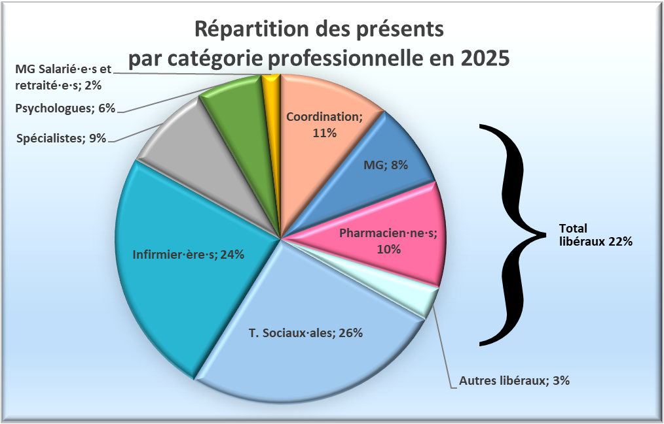

Au total les libéraux représentent 22% des professionnel·le·s présent·e·s en 2025 (-4 points, plus faible taux depuis 2020).

Dans le détail par catégorie professionnelle :

- -3 points chez les médecins généralistes,
- -2 point chez les pharmacien·ne·s,
- +1 point chez les autres libéraux,
- -2 points pour les infirmiers et infirmières,
- -1 points pour les travailleurs sociaux & travailleuses sociales,
- +1 points pour les représentants·e·s de la coordination territoriale,
- +1 point pour les médecins spécialistes
- Identique pour les médecins salarié·e·s et retraité·e·s,
- +1 point chez les psychologues.

C. – Répartition des Soignants Libéraux Habituels du Patient

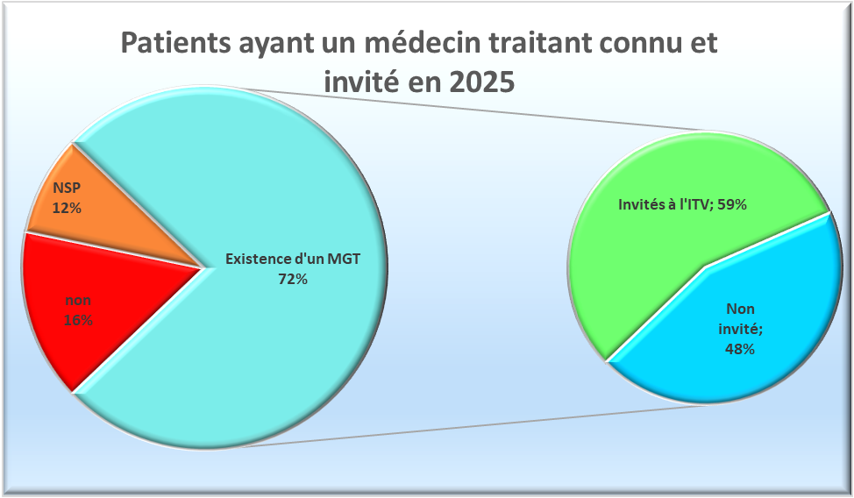

143 patient·e·s sur 198 (72%, +5 points) avaient un médecin traitant connu ou repéré (à noter une diminution du nombre de médecin traitant connu entre les deux semestres), alors que le nombre de patient·e·s ayant un médecin traitant connu était en baisse constante depuis plusieurs années.
Toutefois, cette augmentation du nombre de médecins traitants identifiés doit être relativisée. Elle s’accompagne en effet, d'une part, d’une diminution d’environ 30 % du nombre de patients total dont la situation a été étudiée en Intervision et, d'autre part, d’une sollicitation nettement moindre des médecins pour participer aux intervisions. À ce titre, le nombre de médecins traitants invités en 2025 est équivalent au nombre de médecins traitants présents en 2024.

Pour 24 patient·e·s (12%, +6 points) l’existence d’un médecin traitant n’a été ni repérée ni écartée.

Pour 15 des 31 patient·e·s n'ayant pas de médecin traitant nous n'avons pas eu d'information complémentaire sur les motifs de cette absence, les autres ont été justifiées ainsi :

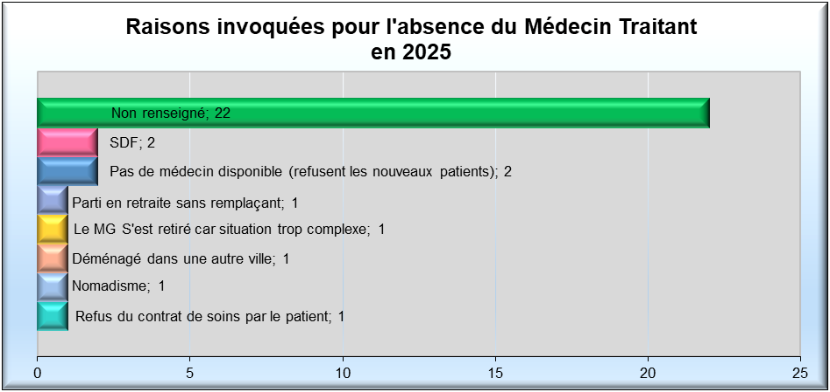
Le nombre de patient·e·s dont le médecin traitant est parti à la retraite sans remplacement, qui avait fortement augmenté jusqu’à concerner près de la moitié des situations en 2024, diminue nettement en 2025. Toutefois, en y ajoutant les situations liées à des médecins généralistes ne prenant plus de nouveaux patients, l’accès à un médecin traitant demeure la première cause identifiée.

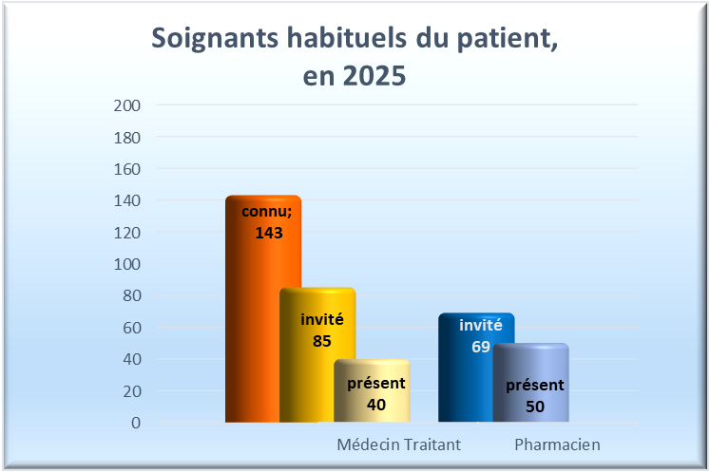

Sur les 143 patients ayant un médecin traitant connu, 85 ont été invités à participer à l’Intervision (59%, -26 points, retour à ce qui était constaté en 2022). Ils étaient 95% au premier semestre, sans qu’une raison connue puisse expliquer pourquoi ils ont été moins invités au second.

Moins invités ils se sont aussi moins déplacés pour évoquer la situation de leur patient : seuls 28% (-28 points !) des médecins traitant invités pour un·e patient·e se sont déplacé·e·s en Intervision en 2025.

La question de l’existence d’un pharmacien référent n'est pas systématiquement posée, les pharmacien·ne·s n’étant souvent impliqués que lors des traitements de substitution. Le taux de pharmacien·ne·s invité·e·s est également en baisse (35%, -10 points) alors que le taux de présent·e·s / invité·e·s augmente de 14 points revenant à ce qui était constaté en 2023 (72% en 2025).

D. – Origine et Motif des Demandes d'Intervision

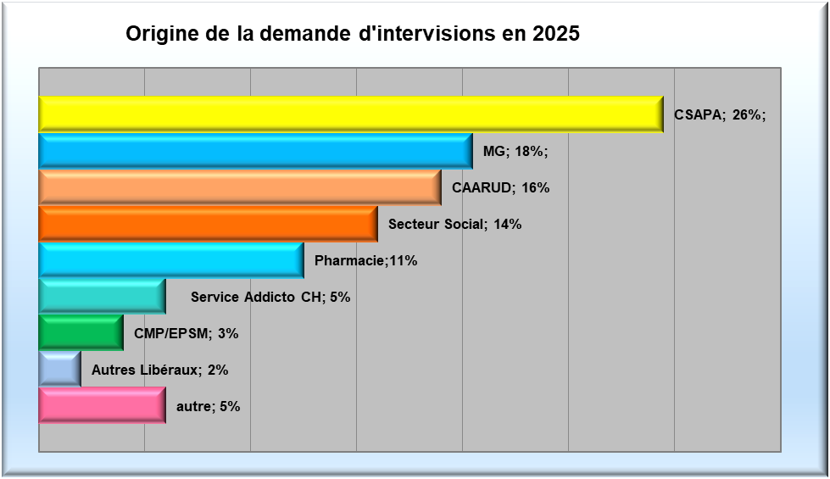

- Les CSAPA restent en demandeurs majoritaires et augmentent de 2 points (26%)
- Les médecins généralistes restent, en 2025, à la deuxième place avec 18% des demandes (- 2 points)
- S’ensuivent les CAARUD à 17% (+7)
- Puis les demandes issues des services sociaux à 14% (+3 points) :
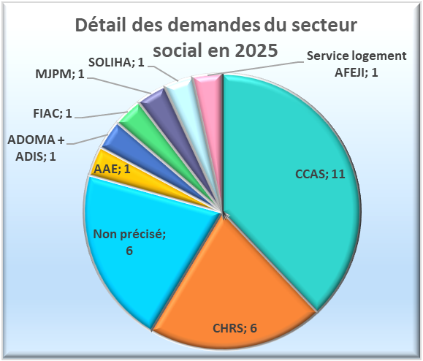
- Les demandes issues des pharmacien·ne·s passent à 11% (-5) des demandes et passent du 3ème au 5ème rang.
- Les demandes issues des services addictologie restent constantes à 5%,
- Les demandes issues des CMP et EPSM passent à 3% (-1)
- la catégorie « Autres libéraux », créée en 2024 et qui occupait le 6ème rang avec 5% des demandes (15 en provenance IDEL et 2 de médecin psychiatre) passe au 8ème rang avec 1% des demandes (2 de psychiatres, 2 en provenance d'IDEL)
- La catégorie « autres » passe à 5% (+2) et se détaille comme suit :
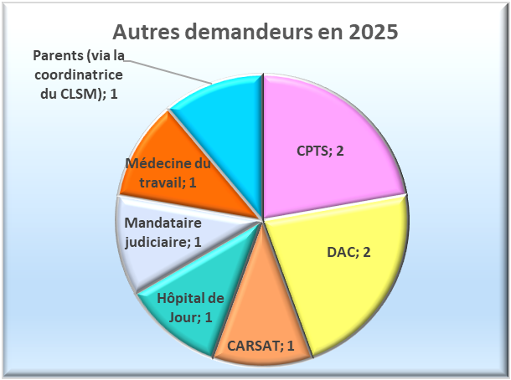
A noter l'arrivée des CPTS et DAC comme demandeurs de 4 Intervision et le CLSM à l'origine d'une autre réunion

En regroupant les demandeurs par groupe on obtient :

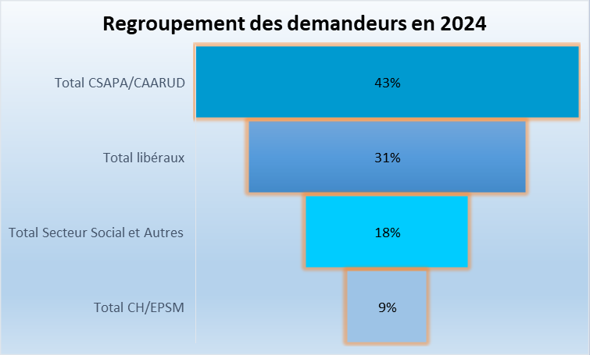

- Pour la première fois, les demandes issues de libéraux ne sont plus majoritaires. En effet, avec 31% (-10 points) des demandes issues de l'ensemble des libéraux, ceux-ci n'atteignent plus que le deuxième rang dans l'ordre des demandeurs,
- Les CSAPA/CAARUD deviennent donc, avec 41% (+7) des demandes, les premiers demandeurs d'Intervision,
- Les demandes issues du secteur social et des « autres » passent à 18% (+3),
- Celles du secteur hospitalier reviennent à leur niveau de 2023 à 9% (-2).

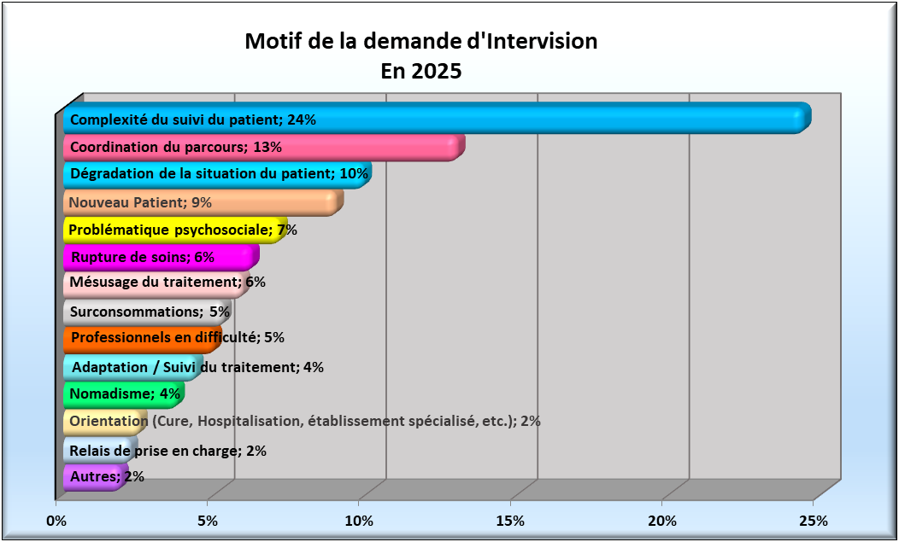

- La complexité du suivi reste le premier motif d'Intervision avec 24%, -3 (retour à ce qui était constaté en 2023).
- La coordination de parcours passe du 5ème au 2ème rang avec 13% des demandes (+4 point). Ce qui s'explique par la prise en charge, dans certains pôles, par les CPTS et DAC de l'organisation des Intervisions.
- La dégradation de la situation du patient passe en 3ème position(-1) à 10% des demandes (-1).
- Les demandes pour cause de nouveau patient prennent la 4ème place (+2) des motifs d'Intervision avec une augmentation de 2 points (9% des demandes).
- Les problématiques psychosociales, avec 7% (+1) des motifs, passent du 6ème au 5ème rang.
- La rupture de soins prend 2 points (retour à ce qui était constaté en 2023) et gagne 3 places.
- Le mésusage perd 3 points (6%, retour à ce qui était constaté en 2023) et passe en 6ème place (-3).
- Les surconsommations restent à 5% au 7ème rang (+1).
- Le motif "professionnels en difficulté" qui n'avait cessé d'augmenter entre 2022 et 2024 (8ème motif de demande en 2022, 5ème en 2023, 3ème en 2024) passent au 9ème rang avec 5% des demandes ( - 1). Ceci s'explique en parti par le fait que c'était le motif le plus demandé par les libéraux qui sont moins nombreux, en 2025, à avoir demandé des Intervision.
Concernant la rubrique "professionnels en difficulté" la possibilité est donnée de préciser la réponse mais d'aucuns choisissent de préciser quel type de professionnels sont en difficulté avec le patient quand d'autres évoquent plutôt les causes.
En 2025 nous avons eu les précisions suivantes :
- Quant aux personnes en difficulté avec le patient évoqué :

- Médecin généraliste (x2)
- Pharmacien
- CSAPA
- IDEL + tutrice
- CHRS
- Tous les intervenants qui le suivent

- Quant aux causes des difficultés :

- Patient qui entame des suivis sans les suivre dans le temps
- Alliance thérapeutique / agressivité
- Demandes trop imprécises du patient
- Manque de psychiatre pour le suivre
- Incohérence

- Non renseigné (x4)
- Adaptation et suivi du traitement gagne 1 point et 1rang.
- Nomadisme, à 4%, gagne 2 points et 2 rangs.
- Orientation perd 1 point (à 2%) et passe au 12ème rang.
- Les relais de prise en charge perdent 2 points à 2%.
- "Autres" reste au dernier rang avec 2% des motifs.
Détail des réponses autres :
- Décision judiciaire
- Grande obésité
- Rechute
- Relais à la sortie de prison
- Surpoids et hypersudation entrainant une baisse de libido
- Non renseigné

E. – Répartition des Demandeurs par Motif de Demande

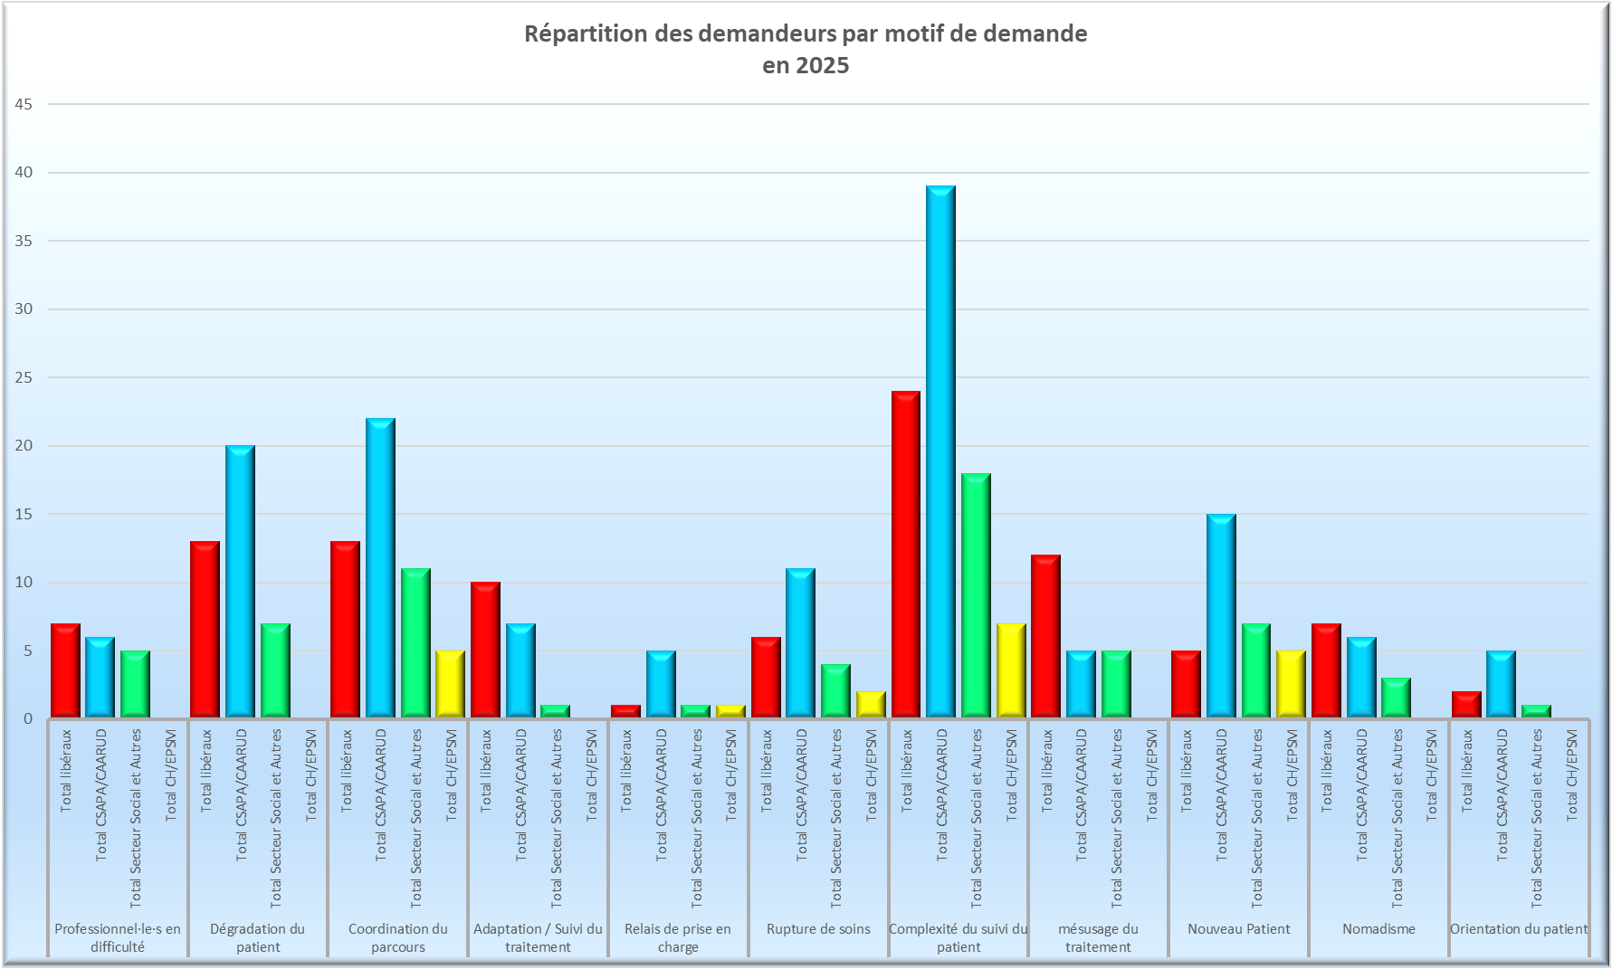

L’ensemble des libéraux, les CSAPA et CAARUD ainsi que le secteur social (hors CSAPA et CAARUD) ont été demandeurs de tous les types d'Intervision, principalement pour ce qui concerne :
- La complexité du suivi,
- La coordination du parcours,
- La dégradation du patient.
Les demandes issues des services hospitaliers d'addictologie (issus des CH ou des EPSM) concernent principalement :
- Complexité du suivi patient,
- Coordination du parcours,
- Nouveau patient.
S’il est parfois encore compliqué pour les services hospitaliers et EPSM d'envisager la coordination du parcours de soins avec les professionnels médicaux et sociaux de ville, l’Intervision y contribue en proposant un temps et un lieu d’échanges pour ces professionnels, toutes structures confondues.

F. – Problématiques Addictives Suivies

Autre =Problématique psy (x5) ; PTC ; Buddha blue et autre cannabis de synthèse (x4) ; Protoxyde d'azote (x2) ; Kétamine (x2) ; Addictolyse insuffisante sous Subutex®; Automédication ; Demande quotidienne de stéribox alors qu'il est sous TSO ; Dépendance affective ; GHB ; GHB et Kétamine ; Grossesse ; Jeux ; Jeux vidéo ; Polyconsommations probables de stupéfiants ; Pornographie en ligne ; Sclérose en plaque ; Trouble du Comportement Alimentaire ; Troubles cognitifs ; Non précisé (x7)

Les constats en 2025 :

- 49 types de problématiques différentes (-12, retour à ce qui était constaté en 2023)
- Près de la moitié (42% id depuis 2020) des patient·e·s suivi·e·s sont concerné·e·s par une seule problématique dont :
  - 12% (-6) suivi·e·s uniquement pour TSO (en baisse constante depuis 2017).
  - 17% (+1) pour des problématiques Alcool (en hausse constante depuis 2018).
  - La cocaïne qui n’avait été utilisée qu'en tant que co-consommation jusqu'en 2022 pèse 6% (x2/2024) des produits évoqués en Intervision.
  - 6%, suivi uniquement pour des prises de médicaments
- Le cannabis comme le tabac sont envisagés comme une co-consommation.
- Concernant les Autres, en 2024, 50% des demandes (7 en tout) concernait des consommations de PTC, en 2025 c'est 12% des demandes "Autre" (4 en tout). La kétanime est citée 3 fois (+1) et le protoxyde d'azote est cité pour la première fois (2 patients concernés)

Si on regroupe les problématiques par groupe, on obtient la répartition suivante :

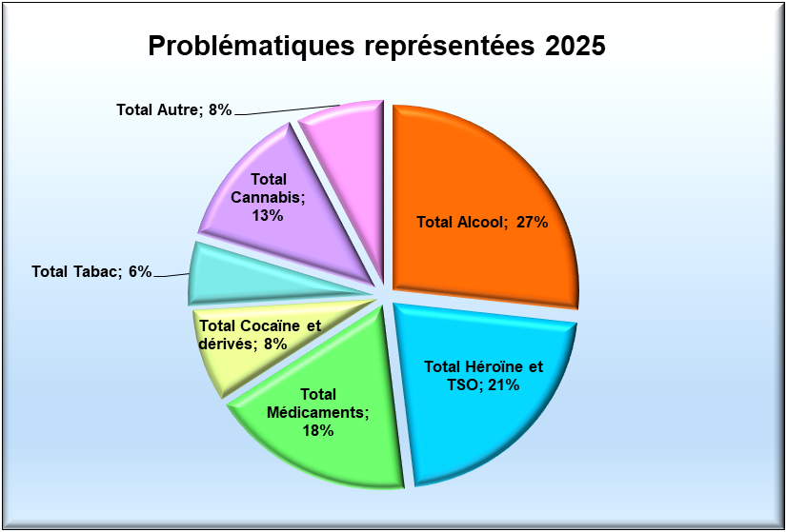

Les constats en 2025 :
- Pour la première fois, Les Intervisions concernant des personnes sous substitution ne sont plus majoritaires (21% des Intervisions, -7 points, en diminution constante depuis plusieurs années).
- C'est donc l'addiction à l'alcool qui devient la 1ère cause de demande d'Intervisions. Cette évolution tient davantage à la baisse des situations liées aux TSO qu’à une augmentation des problématiques alcool : celles-ci représentaient 28 % des situations étudiées en 2024 et 27 % en 2025.
- Les addictions médicamenteuses restent à la 3ème place des problématiques évoquées en 2024 avec 18% des Intervisions (+3) sur ce thème.
- La catégorie cocaïne et dérivés qui était en constante augmentation depuis 2021 (4% des demandes en 2021 (7% en 2022, 9% en 2023 et 11% en 2024) poursuit son augmentation (13%), conserve sa 4ème place ; confirmant ainsi les remontées du terrain sur la place de plus en plus importante que prend ce produit chez les consommateurs.

- Les demande d’Intervision pour consommation de cannabis (8% ; +1) , du tabac (8% ; -2) et La catégorie "Autre" (qui état stable à 3% depuis plusieurs années mais augmente à 8% en 2025) se partagent le 5ème rang.

G. – Difficultés Associées des Patient·e·s

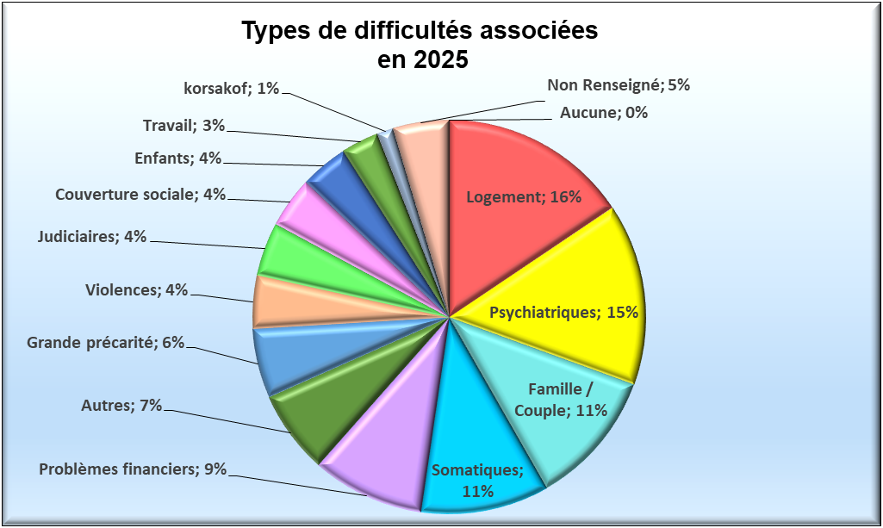

Du plus au moins cité, on note:
- Les problèmes de logement, qui étaient les premiers mentionnés ex aequo depuis 2019 mais étaient passés au 3ème rang des difficultés mentionnées 2023 (12%) puis en 2ème place en 2024 , retrouvent la première place tout en gardant le même taux de représentation (16%.
- les problèmes psychiatriques (15%, -1) ne sont donc plus les premières difficultés citées mais passent, d'un point, au 2ème rang.
Détail des difficultés psychiatriques :

Schizophrène (x12)
Dépression (x7)
Trouble de la personnalité (x6)
Troubles anxieux généralisés (x6)
Trouble bipolaire (x4)
Psychose (x2)
Troubles anxieux avec dépression secondaire (x2)
Décompensation
Deuil pathologie, Trouble du contrôle des
pulsions et troubles du comportement
Hallucinations
Persécution
Personnalité border line
Probable trouble de la personnalité
Problématique psy difficile à définir compte tenu des alcoolisations
Psychotrauma
Tentatives de suicide
Traitement anti-psychotique
Trouble bipolaire et personnalité borderline
Troubles anxieux généralisés et Troubles du Comportement Alimentaire
TDAH HPI
TDAH, Polytraumatisé, troubles bipolaires
Troubles de stress post-traumatique et dépression
Troubles du Comportement
Troubles psychiatriques sévères
Troubles schizo-affectifs
Suivi en CMP (rispéridone® et sertraline®)
Non précisé (x10)
- Les problèmes liés à la famille ou au couple pasent à 11% (-1) des difficultés mentionnées mais restent les 3^{èmes} difficultés mentionnées ex aequo avec
- Les difficultés d’ordre somatique qui retrouvent leur niveau de 2024 (11%, +1 et conservent leur place.
Détail des difficultés somatiques :

Troubles cognitifs (x4)
Obésité (x3)
Cirrhose (x2)
Diabète (x2)
Epilepsie (x2)
Système digestif (x2)
Abcès
Anémie
BPCO
Cirrhose et Korsakoff
Complications chirurgicales
Convulsions
Déficience intellectuelle
Démence
Dénutrition et hépatite
Diabète, varices œsophagiennes, polynévrite
Douleurs chroniques
Encéphalopathie Gayet Wernicke
Goutte et pituite
Greffe de poumons, Diabète
Hépatite C
Ne dort pas
Pancréatite, Diabète, gastrectomie partielle
Paraplégique suite à une défénestration volontaire (Lésions rachidiennes)
Phlébite
Polynévrite avec MMS élevé
Problème de boules irrégulières à de nombreux endroits
Problème neurologique
Prurit
Thrombopénie
Trouble chronique du sommeil
Troubles de l'équilibre
Troubles neurologiques
Syndrome d'apnée du sommeil non traité
VIH
Non précisé (x4)

- Bien que conservant le même rang, le pourcentage des difficultés liés aux problèmes financiers gagne 1 point (9%).
- La catégorie "Autre" représente 7% (+2) des demandes et se place au 6ème rang (+2).
Détail "Autre" :

Achats compulsifs ayant entrainé une mise sous tutelle
Actuellement incarcéré, sortie proche
Antécédents de séquestration
Barrière de la Langue
Besoin d'une curatelle
Carence de médecins sur le secteur
Chutes
Coordination HLM / Justice / Insertion / AFEJI
Décès de son père à l'étranger et frustration de n'avoir pas pu se rendre aux obsèques
Délivrance fractionnée
Demande de mise sous protection par rapport à un signalement
Dépression du sevrage
Difficulté à suivre un parcours de soins
Epuisement de la mère qui a peur de/pour lui
Grossesse en cours (2nd trimestre)
Infection chronique du pied
Instabilité géographique
Isolement social
Liens sociaux
Mauvaises méthodes de consommation
Neuropathie
Polyconsommations
Polyconsommations
Surdité et perte du permis
Surdité, plus de permis
Syndrome de douleurs chronique et déficience mentale
Tentative de suicide
Troubles de voisinage avec le chien
Vol à l'étalage dans l'officine
Non renseigné (x2)

- La grande précarité des patients dont la situation a été étudiée reste à 6% (=) mais passe au 7ème rang (-1).
- Les violences passent de 5% (rang 5) en 2024 à 4% et au rang 8 ex aequo avec les problématiques judiciaires (5%, id 2024) et la mention de problèmes de couverture sociale (5%, +1).
- Les difficultés liées aux enfants conservent le 11ème rang avec 4% (=) des difficultés évoquées en Intervision.
- Les difficultés liées au travail perdent 1 point et représentent 3% des difficultés mentionnées et occupent le 12èmre rang.
- Le syndrome de Korsakoff, qui jusque 2024 était comptabilisé dans la catégorie "somatique" ou" Autre" mais l'ARS nous a demandé à partir de 2025 d'en faire une catégorie à part entière. Avec 1% des difficultés rencontrées, il se place au 13ème rang.
- 5% (-1) d’items non renseignés.
- La case « aucune » n’a pas été cochée en 2025comme en 2023 et 2024 (1 fois en 2022 et 2021).

Ces difficultés associées complexifient la prise en charge du patient, rendant indispensable la présence des différents acteurs médico-sociaux aux Intervisions. La considération de l'ensemble des problèmes rencontrés par le patient permet de proposer une approche globale et un parcours de soins cohérent.

Pour les patient·e·s qui présentent une pathologie somatique non liée à la conduite addictive, la présence du Médecin Traitant et/ou du Pharmacien d'Officine permet d’apprécier les interactions éventuelles avec l’accompagnement médico psychosocial proposé par les autres professionnels.

H. – Motivation du Patient dans le Soin

Critère ajouté à la feuille d'évaluation en 2021.
Après une amélioration progressive du renseignement de ce critère jusqu’en 2024 (taux d’items non renseignés : 63% en 2021, 47 % en 2022, 18% en 2023, 13% en 2024), une dégradation est observée en 2025, avec un taux de non-renseignement remontant à 30%.

Cette évolution semble concomitante à plusieurs facteurs organisationnels :
- diminution du nombre de référents de pôles historiquement impliqués dans l’association et dans l’animation des intervisions,
- départ en retraite de la coordinatrice en charge des intervisions du sud du territoire,
- et évolution des modalités d’animation vers des structures ou intervenants moins familiers de ces critères.
Ces constats mettent en évidence le rôle structurant d’une coordination dédiée et formée aux outils de suivi. La stabilisation et le financement d’une telle fonction apparaissent déterminants pour garantir la qualité des données, la continuité méthodologique et la capacité d’évaluation du dispositif dans la durée.

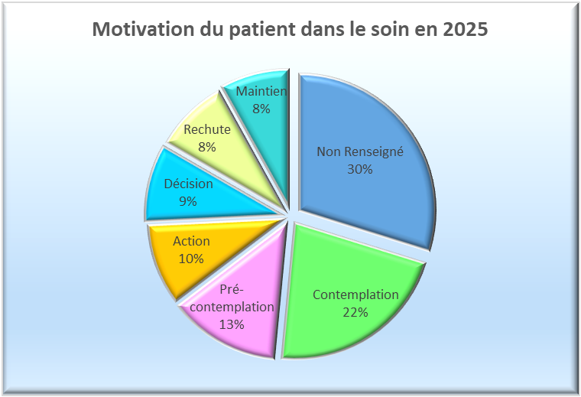

- Non renseigné (+12 points, +2 rangs)
- Contemplation (-9 points, -1 rang)
- Pré-contemplation (+1 point, +2 rangs)
- Action (pourcentage identique, +2 rangs)
- Décision (-5 points, -3 rang)
- Rechute (+1 point, +1 rang)
- Maintien (-5 points, -4 rangs)

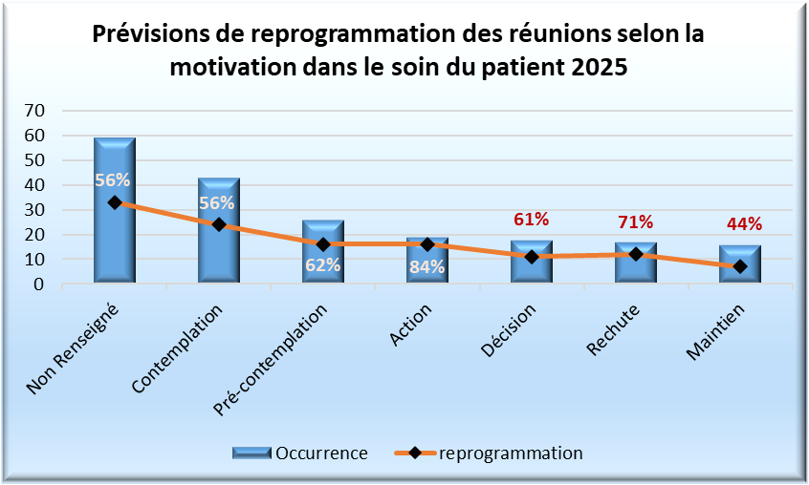

Comme nous le constaterons ultérieurement, les demandes de reprogrammations poursuivent tout au long de l'année 2025 la baisse amorcée à partir du second semestre.
Cette évolution semble en lien avec le départ en retraite de la coordinatrice locale de l’Association, qui assurait un suivi rigoureux des situations évoquées en Intervision et veillait à la planification des réévaluations lorsque nécessaire. La réorganisation intervenue depuis lors, sans ressource spécifiquement dédiée à cette mission et, ainsi, sans souci de garantir la continuité des parcours, la traçabilité des situations cliniques et la qualité du pilotage du dispositif, a pu fragiliser la dynamique de suivi et expliquer la diminution observée des reprogrammations.

Comme en 2024, ce sont les patient·e·s en phase de maintien qui ont suscité le moins de prévisions de reprogrammation d'une nouvelle réunion (44% +8 points) en 2025.
Les patients pour qui il est le plus estimé qu’il sera nécessaire de réétudier à nouveau leur situation sont ceux qui sont en état de :
- Action, qu'il faut continuer à accompagner dans leur choix d'abstinence (84%, +22 points)
- Rechute, qu'il faut remotiver (71%, +15 points)
- Décision, qu'il faut accompagner dans leur souhait de changement (61%, -11 points)
Pour mémoire ordre en 2024

- Contemplation pour les patients qu'il faut motiver (77%),
- Décision pour ceux qu'il faut accompagner dans leur souhait de changement (72%)
- Pré-contemplation à qui il faut faire prendre conscience de leur problème addictifs (71%),

I. – Nature des Problèmes ayant Motivé la Demande d'intervision

La question n° 1 “Quel était le problème ayant motivé l'Intervision” est une question ouverte ; on obtient 198 réponses différentes (les rares réponses revenant plusieurs fois concernent principalement la mise en place de relais ville ou de protocole gélule pour la méthadone et des items généraux type "suivi du patient"). Le type de réponse varie énormément selon la personne qui complète la fiche, donc parfois même au sein d'un même pôle d'Intervision (phrase affirmative/interrogative, un mot résumant un problème ou long détail dépassant largement du cadre, etc.).

On retrouve néanmoins des grands thèmes récurrents tels que :
- Des questions d'ordre purement médical
  - Concernant le démarrage d'un relais ville pour le traitement de substitution ^{et}/_{ou} la coordination de soins ^{et}/_{ou} le suivi de ces relais, de façon générale ou quand ceux-ci posent problème, exemple :
    - La patiente a contacté le CAARUD et explique être victimes de violences conjugales. Elle a donné son accord pour le CAARUD fasse le point avec les autres acteurs de son suivi
    - Patient qui avait programmé un séjour hospitalier sur Hirson et l'a finalement annulé le matin même du séjour. Il a arrêté tous les suivis au CSAPA de Fourmies
    - Patient réfractaire aux soins. Le CSAPA ne peut pas maintenir la prise en charge indéfiniment. Orienter vers CMP ou Equipe Mobile ?
- Relatives à des pathologies particulières annexes ou connexes des problèmes exclusivement addiction (ou santé mentale), exemple :
    - Abcès aux bras très important chez un patient en grande précarité qui refuse l'hospitalisation
    - Organisation de la prise en charge et coordination thérapeutique d'un patient en grande obésité qui est de retour aux appartements thérapeutiques
    - Patiente avec un syndrome douloureux chronique et trouble de l'usage des antalgiques. La prise en charge est compliquée par la déficience mentale avec trouble du contrôle des impulsions
- Relatives à des prescriptions, exemple :
    - Mesure administrative / Prescription abondante => obligation de régler en pharmacie. Prend que très peu de boites => utilité de la méthadone ?
    - Multiplication des prises en charges (ELSA et Médecin Traitant) avec obtention d'ordonnances multiples
    - Patient en rupture de soins addicto qui se fait dépanner par un médecin de ville. Mais suite à un signalement CPAM doit payer son traitement n'achète qu'une boite de 40mg/mois (alors qu'il a une prescription à 110mg/jour)

- Des difficultés sociales, familiales ou psychiatriques compliquant la prise en charge du patient, exemple :
    - Inquiétudes quant à la situation familiale et sociale du patient (inquiétude notamment pour les autres enfants)
    - Pas de stabilisation au niveau psychiatrique. Difficultés d'échanges avec l'usager les professionnels du secteur psychiatrique. Aucun démarche mise en place pour une mise à l'abris à sa sortie d'incarcération
    - Patient dont les prescriptions sont stabilisés (encore quelques chevauchement) qui a interrompu sa formation (alors qu'il avait un CDD de 6 mois prévu à la sortie) et n'a plus de logement et des problèmes de couple. En détresse +++ au CHRS.

- Des problèmes liés à des consommations persistantes des patient·e·s ou annexes des consommations ou liés à des problèmes de mésusage des traitements, exemple :
    - Après plusieurs mois d'abstinence, le patient a repris d'importantes consommations à la suite d'un diagnostic d'une neurodégénérescence par la neurologue et beaucoup de difficultés à gérer la situation
    - Consommations d'alcool à 70% et de Gel hydroalcoolique. Dégradation de l'état général (physique et psychologique). Exclusion de la cure et son logement, difficultés de prise en charge
    - Patient actuellement en logement tremplin (loyer 10x2€) mais en difficulté pour payer le loyer car dépense tout son RSA en alcool et jeux

- Des problèmes relationnels avec les soignants ou les accompagnateurs sociaux, exemple :
    - Changement de médecin généraliste récent pour cette patiente instable, qui n'honore pas ses RDV et à fait une rechute sitôt sortie de cure et demandé à ne plus être suivie au CSAPA. La maman sature, les soignants sont épuisés
    - Mauvaise adhésion aux soins. Multiplie les prises des RDV sans grande implication. Consommations déclarées (PTC, Cocaïne) et confirmées par la nièce
    - Patient avec des problèmes de sommeil qui n'honore pas ses RDV (IPA, Psychiatre CMP) et ne suit pas non plus ses ordonnances de sport adapté

- Des difficultés dans la communication entre les différents intervenants médico-sociaux qui entourent le patient ou une communication entre les différents intervenants médico-sociaux pour prévenir de difficultés ou améliorer la qualité du suivi, exemple :
    - Difficulté pour un seul professionnel de porter le suivi de cette patiente : alcoolisations massives, pertes de mémoire, perte de contact avec ses enfants, incapacité de gérer ses revenus, insalubrité du logement.
    - Patient qui a besoin d'un relais de prescription à sa sortie de prison mais aucun médecin sur le secteur
    - Patient qui prend de multiples RDV dans différentes structures (et ne les honore pas tous) dans le but d'obtenir plusieurs ordonnances

En tout état de cause, la problématique qui se pose est :
- Comment aider le patient ^{et}/_{ou} le soignant ?
- Comment améliorer le parcours de soins et la prise en charge globale du patient ?
- Comment optimiser la cohérence et la complémentarité des interventions

J. – Pistes Proposées à l'Issue de l'Intervision

La question n°2 “Quelles sont les pistes proposées ?” est une question fermée ; il est plus aisé d'en retirer des données chiffrées.

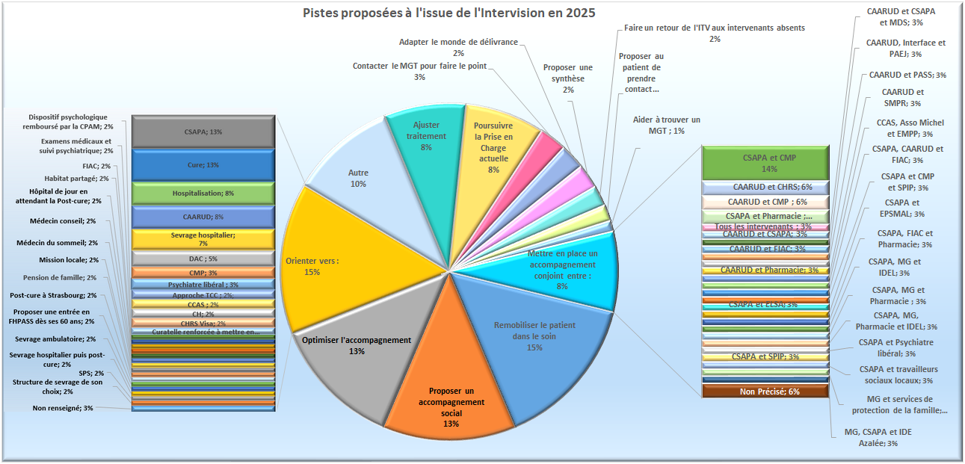

Détail autres : Améliorer l'aide à domicile et la réduction des risques alcool; Approche motivationnelle pour réduire le THA qui détermine les troubles cognitifs; Chercher une co-morbidité psy; Consolider la réduction des usages en l'incitant à mettre en place des activités plaisir; Constat d'impuissance des professionnels; Consultation de mise au point pour déterminer un prescripteur unique; Consultation en solo pour éviter la présence du conjoint; Contacter le SPIP; Contacter les partenaires pour son entourage; Coordonner une thérapie familiale; Création d'un dossier patient partagé; Demander un diagnostic de territoire pour définir les besoins territoriaux; demander une analyse d'urine; Déménagement prévu, le changement de cadre sera-t-il positif ?; Déscolarisation; Dossier logement toujours en cours; Eloigner de l'environnement familial plus toxique qu'aidant; Faire passer l'équipe mobile au domicile; Faire un listing des partenaires du territoire à solliciter; Faire un retour à la curatellle des conséquences du changement; Indiquer à la patient que son ordonnance ne sera plus renouvelée sans consultation psy; Livraison de repas à domicile; Lui demander un agenda du sommeil; maintenir le contact; Mesure administrative; Mettre à l'abris en dehors de la ville; Mise sous protection pour éviter l'achat compulsif d'antalgiques en vente libre; Prendre contact avec la Curatelle pour revenir sur le rythme des versements; Prescrire un scanner cérébral; Prévenir la curatelle; Prise en compte des consommation (délivrances de steribox); Proposer au patient de venir faire une prise de sang au CAARUD pour permettre de reprendre le contact; Proposer un accompagnement dans le soin; Proposer une rencontre avec sa curatrice pour rechercher d'autres partenaires susceptibles de le suivre; Questionnaire de Hamilton pour détecter une dépression ; Rechercher des lieux d'activité; Redéfinir le soin; Réexpliquer les modalités de délivrance à la prochaine consultation; Tests neuro-psy; Travailler la motivation; Tutelle ou curatelle à envisager; Vérifier lors de la prochaine délivrance qu'il y a bien un suivi psy en libéral; Voir avec les autres acteurs de l'addicto s'ils ont des nouvelles; Voir pour qu'il reprenne le lien avec ses enfants

Les principales pistes évoquées sont :
- Remobiliser le patient dans le soin (même rang depuis 2023 ; 15%, -3)
Orienter vers (15%, -1)
- Proposer un accompagnement social (13%, +7)
Optimiser l'accompagnement (13%, -1)
- Autre (10%, +6)

Rappel des principales pistes évoquées en 2024 :
- Remobiliser le patient dans le soin (18%)
- Orienter vers (16%)
- Optimiser l'accompagnement (14%)
- Mettre en place un accompagnement conjoint (11%)



K. – Objectifs

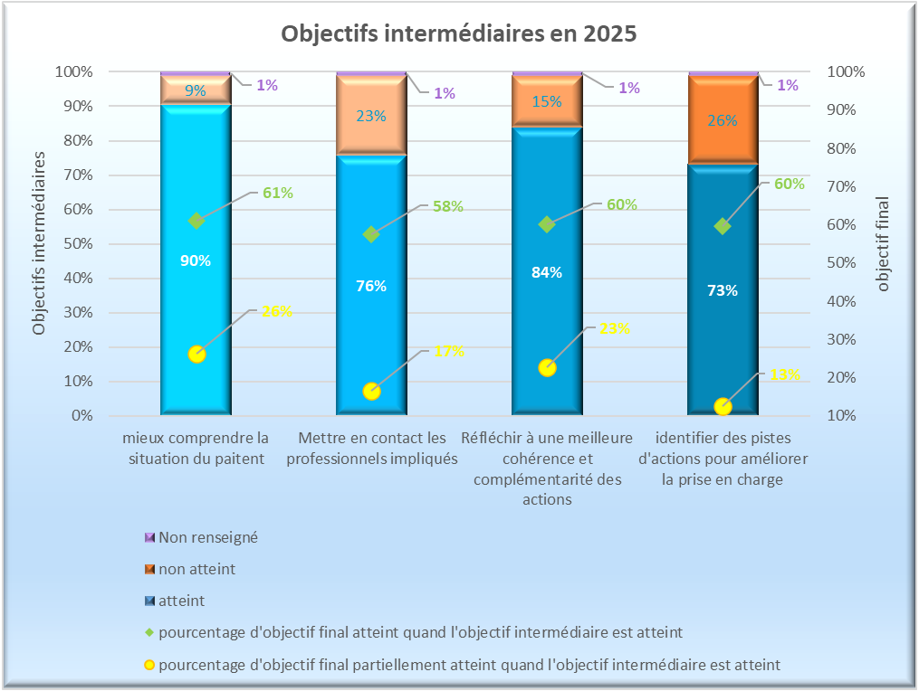

L’objectif final de l’Intervision a été atteint dans 62% des cas (+10) et atteint tout ou partiellement dans 94% des Intervisions (+5). On a donc une diminution des objectifs finaux non atteint (5%, -6)

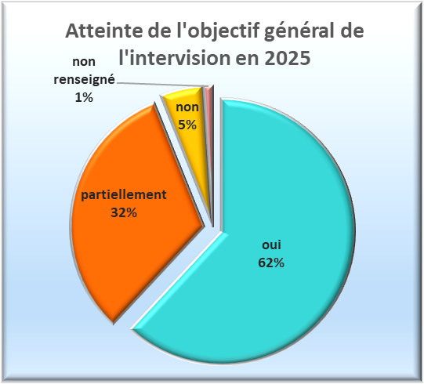

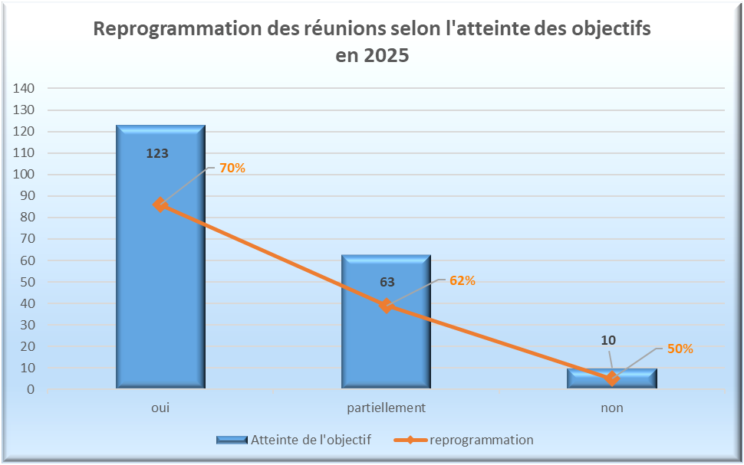

Traditionnellement, c'était les Intervisions dont l'objectif n'a été que partiellement ou pas du tout atteint qui était génératrices du plus grand nombre de demande de reprogrammation.

De manière contre-intuitive, en 2025, les situations pour lesquelles l’objectif final a été atteint sont celles ayant donné lieu au plus grand nombre de reprogrammations.

Cette observation peut interroger sur le devenir des situations les plus complexes, qui semblent moins fréquemment réinscrites dans le dispositif de suivi. Cette lecture doit toutefois être nuancée par la diminution d’environ moitié du nombre de situations pour lesquelles l’objectif final n’a pas été atteint, évolution qui influe mécaniquement sur la répartition des reprogrammations et invite à une interprétation prudente des tendances observées.

L. – Reprogrammation des Intervisions

En fin d'Intervision, se pose la question de prévoir ou non une nouvelle Intervision et à quelle échéance pour faire le point sur la situation du patient.

En 2024, une nouvelle Intervision a été jugée nécessaire dans 128 situations sur 198 (soit 66% des cas, -3). Ces reprogrammations ont été programmées dans un délai de :
- 3 mois (44% des reprogrammations, -14)
- 6 mois (31% des reprogrammations, +4)
- 2 mois (12%, +5)
- 1 an (5%, =)
- 1 mois (5%, +2),
Depuis 2 ans on constate une diminution des reprogrammations à 3 mois au profit de celles à 6 et 2 mois.

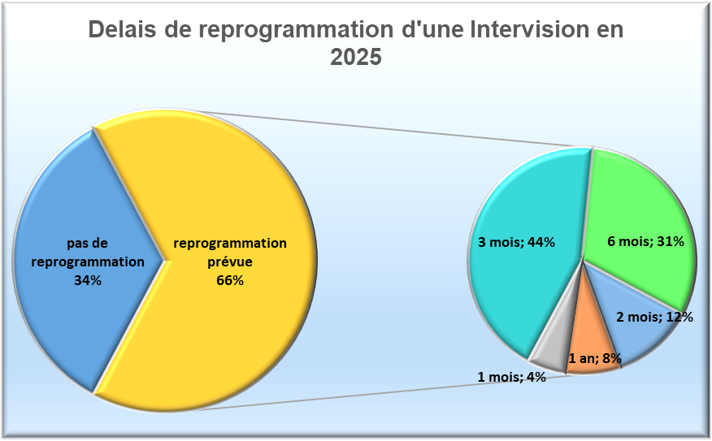

Les cas justifiant la reprogrammation d'une Intervision ont été traités de la façon suivante :
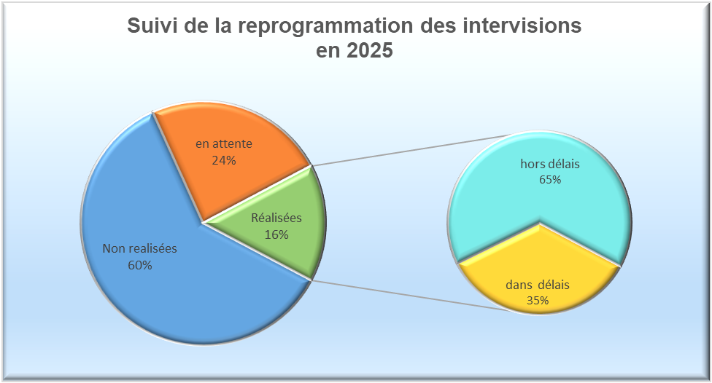
Le taux de reprogrammations réalisées, qui était stable depuis la sortie de la crise sanitaire autour de 30%, diminue significativement en 2025 pour atteindre 16 %.
Par ailleurs, alors que près de 80 % des reprogrammations intervenaient historiquement dans les délais initialement prévus, ce taux chute cette année à 35 %, rendant les reprogrammations effectuées dans les délais minoritaires.

24% (-4) des reprogrammations doivent avoir lieu en 2026 et n'ont donc pu être vérifiées cette année.

Ces évolutions semblent étroitement liées aux modifications organisationnelles intervenues récemment, notamment à l’absence d’une coordination locale dédiée assurant un suivi rigoureux des situations à réévaluer et un lien actif avec les professionnels concernés.

Ces constats réaffirment l’importance structurante d’une coordination identifiée et financée, condition essentielle pour garantir la continuité du suivi des patients et la qualité du dispositif dans la durée.

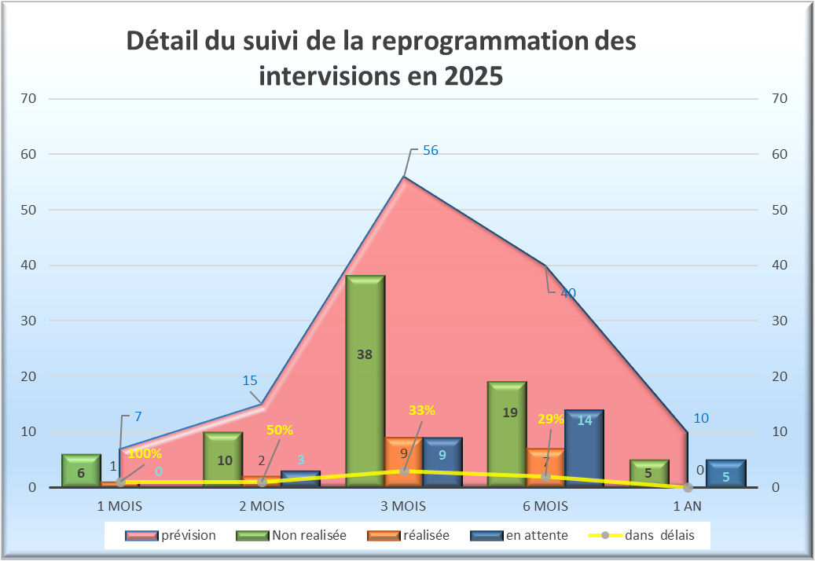

Les situations à réétudier dans un délai très court (1 ou 2 mois), peu nombreuses (notamment du fait des difficultés d'organisation) ont été reprogrammées dans 14% des cas (-33) :
- La seule reprogrammation prévue à 1 mois qui a été réalisée l'a été dans le délais prévu,
- 2 des 8 reprogrammations prévues à 2 mois ont bien été réalisées, dont la moitié dans le délai imparti.
Les reprogrammations prévues à 3 mois ont été effectuées dans 16% (-14) des cas pour un tiers (33%, 41) dans le délai imparti.

Les reprogrammations à 6 mois (sachant qu'elles ne peuvent être comptabilisées que quand il s'agit d'Intervision de début d'année, les suivantes ayant une échéance en 2026) ont été réalisées dans
18% (-11) des cas et à 29% (-50) dans le délai imparti.

M. – Restitution au Patient

L'Intervision se faisant avec l'accord du patient, prévenu de la tenue de la réunion, il est important de lui faire un retour sur les échanges à son sujet ainsi que ce qui a pu être décidé.
Nous avons décidé de faire figurer sur la nouvelle fiche d'évaluation le responsable de cette restitution, afin de contractualiser encore plus la nécessité de ce retour au patient.

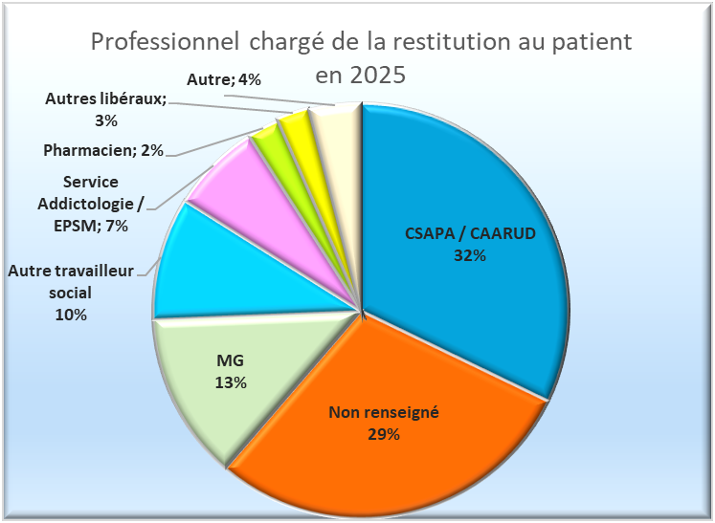

Autre travailleur social : CHRS (x4) ; FIAC (x5), AAE, ADAR, ADOMA, CAO, CCAS, SOLIHA, Ensemble autrement, Non renseigné (x3)

Autre : Tutrice, IDE RdR à distance, IDE PASS, IPA, CLSM

Autre libéral : Psychiatre (x3), IDEL (x2)

Quelques modifications dans l'ordre des restituteurs et leur répartition, avec notamment la hausse des restitutions par les services addictologie et CMP/EPSM et la baisse des restitutions par les médecins généralistes et des « autres » (qui avaient fortement monté en 2023) :
- CSAPA ou CAARUD (-12 points),
- les restitutions non renseignées (+15),
- MG (+1),
- Travailleur·euse social·e hors CSAPA et CAARUD (+6 points, +4 rangs),
- Les restitutions par les services d'addictologie et CMP/EPSM perdent 5 points et 1 rang,
- Pharmacien (-4 point, -1 place),
- Autres libéraux (-1 point, même rang),
- Autre (-1 point et même rangs).

De plus, ceci nous permet de comparer le professionnel qui fait la demande et celui qui se désigne pour restituer au patient

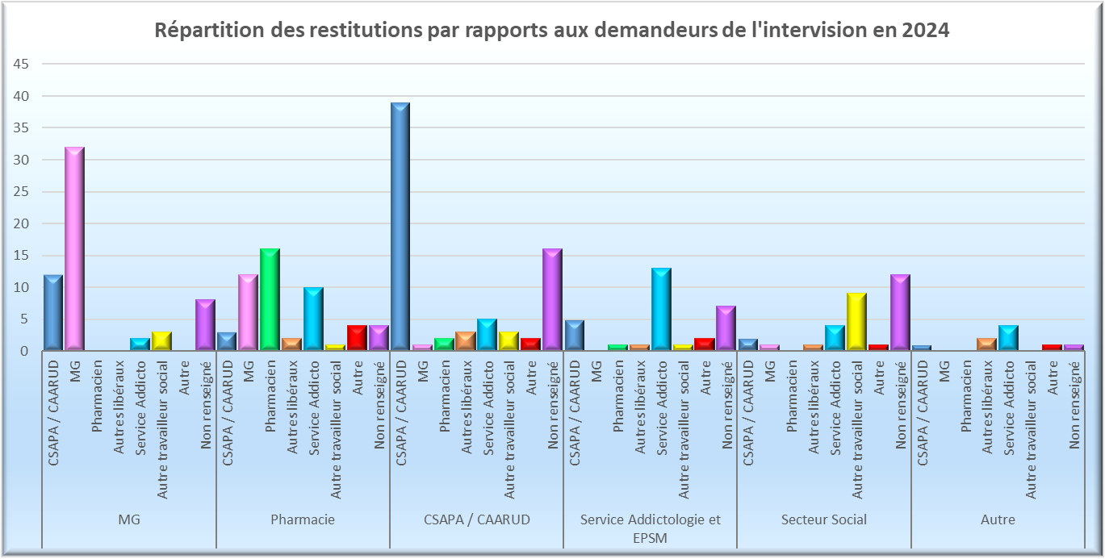

Forte hausse de l'item "non renseigné" qui était jusqu'ici très marginal.

Dans la majorité des situations, le professionnel à l’origine de la demande assure également la restitution auprès du patient. Il peut toutefois confier cette mission à un autre interlocuteur lorsque celui-ci apparaît, au moment de la réunion, plus pertinent pour réaliser ce retour.
Ainsi, lorsque la demande émane
- des pharmacien·ne·s (qui sont, depuis plusieurs années, la catégorie qui délègue le plus fréquemment cette restitution) celle-ci est alors le plus souvent assurée par le CSAPA ou le CAARUD
- de la catégorie « autres », la restitution est généralement réalisée par des travailleurs sociaux..
Ce sont les demandes issues des CSAPA et CAARUD sont celles qui génèrent le plus de non-renseignement du restituteur.

N. – Synthèse de l'évaluation des Intervisions

Après quelques années difficiles à la suite de la période de crise sanitaire, nous avions retrouvé, en 2024, un niveau d'activité pour les Intervisions identique à ce que nous pouvions constater avant la crise sanitaire.

Conformément aux objectifs fixés dans son CPOM, notre Association a accompagné le transfert de la coordination des Intervisions en s’appuyant désormais sur le développement des nouvelles formes d'organisation des soins (notamment les CPTS, mais aussi les DAC).

Cependant, sur certains pôles, la question du portage demeure sans solution identifiée malgré les sollicitations adressées aux différents acteurs locaux.

Cette situation place l’association dans une position contrainte, l’amenant à poursuivre, par défaut, des missions de coordination et d’organisation pour lesquelles elle ne dispose de ressource dédiée.

Si le transfert de la coordination vers les CPTS et DAC constitue un facteur de fragilisation pour certains pôles existants, il représente également un frein au développement de nouveaux pôles, et ce malgré les nombreuses rencontres engagées avec ces structures, ainsi que le développement d’outils dédiés (notamment des supports de présentation et d’aide à l’appropriation du dispositif).

Plusieurs éléments concourent à cette situation : l’absence fréquente de fléchage budgétaire dédié en addictologie au sein des structures de coordination, la difficulté à mobiliser du temps salarié pour des actions ne s’inscrivant pas directement dans leurs priorités stratégiques, ainsi qu’une appropriation inégale du dispositif lorsqu’il n’est pas porté à l’initiative de la structure locale.

L’année 2025 met en évidence les conséquences opérationnelles de ce transfert. Outre une mobilisation plus limitée pour l’organisation des réunions (se traduisant par une diminution du nombre d’intervisions, du nombre de participants, du nombre de situations étudiées et des reprogrammations), une hétérogénéité importante est observée dans l’appropriation des outils et des processus. Les documents de suivi sont plus fréquemment incomplets (informations relatives aux professionnels invités manquantes, items non renseignés), limitant les capacités d’évaluation du dispositif.
Cette évolution s’accompagne également d’une perte qualitative, avec une forte diminution du nombre de situations étudiées et une participation moins systématique de certains professionnels de premier recours, notamment médecins et pharmaciens, pourtant centraux dans le suivi des patients, qui ne sont plus invités.

Ces constats mettent en évidence le rôle structurant d’une coordination dédiée et formée aux outils de suivi. La stabilisation et le financement d’une telle fonction apparaissent déterminants pour garantir la qualité des données, la continuité méthodologique et la capacité d’évaluation du dispositif dans la durée.

Dans ce contexte, nous parvenons en 2025 à revenir à 21 pôles actifs et 87 Intervisions réalisées permettant :
  - D’étudier 198 situations de patient,
  - De réunir 453 participant·e·s dont 93 libéraux et 40 coordinateur·trice·s de la coordination territoriale pour 835 participations dont 181 de libéraux et 80 coordinateur·trice·s de la coordination territoriale,
  - D’attirer 25 nouveaux libéraux.

Les professionnels libéraux représentent 22% des participant·e·s aux Intervisions en 2025.

La participation du médecin traitant aux Intervisions reste une difficulté.
Le taux de médecins traitants identifiés est en progression, atteignant 72 %. Cette donnée doit toutefois être relativisée au regard de la diminution d’environ un tiers du nombre total de situations évoquées.

Parallèlement, la proportion de médecins traitants invités aux intervisions diminue sensiblement : 85 % des médecins identifiés avaient été sollicités en 2024, contre 59 % en 2025.
Cette évolution peut s’expliquer par plusieurs facteurs, notamment une forme d’essoufflement des lieux organisateurs face à un faible taux de réponse observé depuis plusieurs années, ainsi qu’une implication plus variable des structures de coordination territoriale dans la mobilisation active des professionnels concernés.

Ainsi, dans la mesure où le nombre de médecins généralistes invités spécifiquement pour un patient en 2025 correspond au nombre de médecins présents en 2024, toute progression du nombre de participants apparaissait mécaniquement limitée, d'autant plus que leur nombre tendait déjà à diminuer quand ils étaient plus massivement invités : si 47%% de médecins traitants connus et invités ont participé à une Intervision en 2024 (contre 54% en 2023, 64% en 2022, 68% en 2021), il n'étaient plus que 28% en 2025.
Cette difficulté à impliquer les médecins généralistes pèse sur l'organisation.

Les Pharmacien·ne·s étaient connu·e·s pour 35% des patient·e·s (sachant qu'ils n'ont pas besoin d'être repérés pour le suivi de patient·e·s hors TSO) et ont été 72% à se déplacer en Intervision.

D'autres professionnels libéraux, principalement psychiatres et infirmier·ère·s, sont invité·e·s aux Intervisions et sont à ce titre indemnisé·e·s par l'Association. Cependant, ils restent minoritaires (3 psychiatres, 11 Infirmier·ère·s libéraux·ales).
Il nous semble intéressant d'accentuer la communication vers ces acteurs dont le rôle dans l'accompagnement des patient·e·s addicts est primordial.

Au total les libéraux représentent 22% des professionnels présents en Intervision.

Alors qu’ils constituaient les principaux demandeurs d’intervision depuis plus de trois ans, les professionnels libéraux ne sont plus majoritaires en 2025, malgré la reprise partielle de la coordination des pôles par les CPTS et les DAC.
Les CSAPA/CAARUD occupent désormais la première place, avec 41 % des demandes, tandis que la part des demandes émanant des libéraux recule à 31 %.
La demande peut aussi venir de divers intervenants du secteur social (18%) ou des services hospitaliers (9%)

Concernant les principaux motifs de demande d'intervisions, la "complexité du suivi du patient" reste largement majoritaire (24%). Compte tenu de la reprise d'une partie de la coordination par les organismes de coordination locale les demandes de "coordination du parcours" sont en hausse (13%) et se hissent au 2ème rang (à la place de "professionnels en difficulté", traditionnellement majoritaire chez les libéraux dont le nombre est en baisse). La "dégradation de la situation du patient" passe à la 3ème place des motifs de demandes.

La complexité des situations des patient·e·s occasionnent parfois plusieurs demandes d'Intervision au cours d'une même année. Les reprogrammations se font majoritairement dans un délai de 3 mois (44% des demandes). Seules 16 % des demandes de reprogrammation aboutissent effectivement à une nouvelle étude. Cette proportion peut en partie s’expliquer par des délais de reprogrammation parfois trop longs pour permettre une réévaluation dans l’année civile, ou par une évolution favorable de certaines situations ne justifiant plus, a posteriori, un nouvel examen.
Toutefois, il convient également de prendre en compte une implication plus hétérogène des structures locales dans le suivi des situations à reprogrammer. À titre comparatif, les coordinations antérieurement assurées par l’association reposaient sur un suivi systématique des dossiers et des relances régulières auprès des professionnels concernés, contribuant à un taux de réalisation plus élevé. Les modalités actuelles de portage font que les structures territoriales (CPTS, DAC) ainsi que certains CSAPA sont amenés à assurer le suivi de situations ne relevant pas directement de leur file active, ce qui peut constituer un frein à un engagement soutenu dans la dynamique de reprogrammation.

Pour la première fois depuis plusieurs années, les situations liées à la consommation d’héroïne et aux traitements de substitution aux opioïdes (TSO), avec 21% des problématiques évoquées, ne constituent plus la première problématique étudiée en intervision. Les problématiques liées à l’alcool occupent désormais cette première place (27%) suivi par les consommations médicamenteuses (18%).
Cette évolution semble toutefois davantage liée à une diminution des demandes concernant l’héroïne et les TSO qu’à une augmentation significative des situations en lien avec l’alcool.
Plusieurs hypothèses peuvent être envisagées. Cette tendance ne traduit pas nécessairement une baisse effective des usages d’opioïdes ou des traitements de substitution à l’échelle territoriale. Elle pourrait également refléter des évolutions dans les modalités d’orientation vers les intervisions :
- une mobilisation plus variable des structures de coordination territoriale, souvent moins structurées sur le champ addictologique ;
- une implication hétérogène des professionnels de premier recours dans le suivi des situations complexes liées aux opioïdes ;
- ou encore un moindre signalement par certains acteurs spécialisés, notamment lorsque les patients sous TSO sont déjà intégrés dans des parcours de soins stabilisés et que le motif d’intervision porte prioritairement sur une autre problématique addictive.
Ces éléments invitent à une analyse prudente des données et à une mise en perspective avec les indicateurs épidémiologiques territoriaux disponibles.

En termes de difficultés associées aux problèmes d'addiction du patient, on retrouve en priorité des problèmes de logement et des comorbidités psychiatriques (15% tous les deux) ou des difficultés familiales ou somatiques (11% tous les deux).

Depuis 2021, les professionnels sont systématiquement interrogés sur la motivation du patient dans le soin. Après une appropriation progressive de ce critère avec 87 % d’items renseignés en 2024 (contre moins de 10 % lors de sa mise en place, avec une progression régulière depuis), une dégradation est observée en 2025, avec 30 % de données non renseignées, soit un retour à un niveau proche de celui constaté en 2022.
Plusieurs facteurs peuvent contribuer à cette évolution :
- la diminution du nombre de référents de pôles libéraux historiquement impliqués dans l’association et dans l’animation des intervisions ;
- le départ en retraite de la coordinatrice en charge du sud du territoire, qui participait activement aux réunions et veillait à la qualité du recueil des données ;
- le transfert de la coordination et de l’animation vers des structures territoriales ou aux CSAPA et CAARUD dont l’appropriation des outils et des exigences méthodologiques du dispositif demeure hétérogène.
Ces éléments soulignent à nouveau l’importance d’une coordination stabilisée et formée aux outils du dispositif pour garantir la qualité du recueil et la fiabilité des indicateurs.
Pour ceux qui ont été renseignés, la majorité des patient·e·s suivi·e·s en Intervision se trouvent en phases de Contemplation (22%), Pré-contemplation (13%) et Action (10%).

Les pistes proposées à l'issue de l'Intervision ont majoritairement concerné :
- La (re)mobilisation du patient dans le soin (15%), ce qui est logique avec une population majoritairement en état de contemplation et pré-contemplation,
- L’orientation vers (principalement un CSAPA, une hospitalisation ou une cure) (15%),
- La mise en place d'un accompagnement social et L'optimisation de l'accompagnement (tous les deux à 13%) qui concerne potentiellement tous les patients en phase d'action,

A l’issue de l’Intervision, les objectifs intermédiaires ont été atteints dans plus de 70% des cas et l’objectif final est totalement atteint dans 62% des cas et partiellement atteint dans 32% des cas.
Les objectifs atteints sont ceux qui génèrent le plus de demandes de reprogrammation (70%), devant les objectifs partiellement atteints (62% de reprogrammation) et non atteints (50% de reprogrammation)

Concernant la restitution au patient c'est majoritairement le demandeur de l'Intervision qui s'occupe de la restitution (pharmacien·ne·s étant ceux qui tendent le plus à déléguer cette restitution à un autre professionnel).

L'ensemble des participant·e·s exprime une satisfaction générale quant à leur participation aux Intervisions avec quelques retours sur :
- L'excellente qualité des échanges,
- La présence de l'ensemble des intervenants médico-socio-psychiatriques permettant une meilleure connaissance du patient dans sa globalité,
- La connaissance des rôles de chacun et l'importance de se rencontrer de visu,
- La mise en place de stratégies partenariales permettant de faire évoluer au mieux le parcours de soins du patient

La convivialité de la réunion est également reconnue, toutefois de nombreux participant·e·s déplorent l'absence de collation alors que les réunions ont lieu sur le temps de la pause méridienne. Cependant de plus en plus de lieu d’accueil prennent en charge sur leur propre budget d’offrir un encas aux professionnels qui se déplacent.

L’implantation de nouveaux pôles demeure complexe, tant sur les départements historiques d’intervention de l’Association (Nord et Pas-de-Calais) que sur les territoires Picards. Si l’intérêt pour le dispositif est fréquemment exprimé lors des présentations, sa concrétisation opérationnelle se heurte à plusieurs obstacles récurrents :
- une difficulté à identifier un référent de pôle, condition historiquement déterminante pour l’émergence des intervisions, celles-ci s’étant généralement structurées autour d’un professionnel de ville impliqué en lien avec le CSAPA local ;
- un fonctionnement encore largement structuré en silos, avec des dynamiques centrées sur les équipes internes. Les structures sociales et hospitalières mobilisent prioritairement leurs ressources propres et sollicitent plus rarement des interlocuteurs extérieurs, tandis que les structures de coordination territoriale, orientées vers le premier recours, disposent parfois d’une connaissance plus limitée du secteur social ou médico-social. Cette organisation segmentée complique l’identification et la mobilisation croisée des intervenants libéraux, hospitaliers et sociaux.
- dans certaines structures sanitaires ou médico-sociales (CSAPA, établissements hospitaliers), l’absence de temps dédié ou de personnel spécifiquement affecté à cette mission rend difficile l’identification des situations, la mobilisation des professionnels concernés et l’organisation logistique des réunions ;
- au sein des structures de coordination territoriale (CPTS, DAC), une appropriation plus limitée du dispositif est observée, celui-ci ne s’inscrivant pas toujours de manière prioritaire dans leurs axes d’intervention actuels, ce qui freine son portage opérationnel.

Cette situation contraste avec l’objectif initial des Intervisions, conçues précisément comme un espace de mise en lien entre médecine de ville, structures spécialisées et acteurs sociaux, afin d’améliorer la coordination des parcours, d’éviter les redondances d’intervention et de limiter les prescriptions multiples non concertées. Les éléments précédemment cités contribuent à ralentir, voire à freiner, le déploiement de nouveaux pôles malgré un intérêt initial réel pour le dispositif.

Nous continuons à promouvoir l'Intervision et à développer des outils qui permettront sa pérennisation. Ainsi, outre la réactualisation de nos plaquettes, nous avons construit un nouveau document, à destination des patients, pour répondre à la problématique d'un potentiel refus que leur situation puisse être étudiée en Intervision. Cette plaquette peut servir également de support au professionnel lui proposant que les professionnels qui l’accompagnent se réunissent pour mieux se coordonner.

Evaluation des Autres Actions

Le nouveau CPOM, contractualisé en 2024 pour la période 2024-2028 nous a permis d'embaucher un médecin ressource afin de développer de nouveaux outils sur l'addictologie pour les professionnels du premier recours.

A. – Les Rencontres Interprofessionnelles

Les rencontres interprofessionnelles peuvent être organisées selon 3 modalités en fonction des besoins de la structure qui en fait la demande.

Les Agor’Add
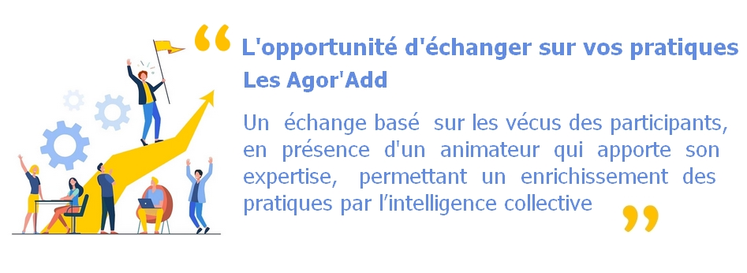

Lancées en mai 2024, 5 Agor'Add ont eu lieu en 2025 :
- En mars, en collaboration avec la CPTS Beaumont Artois, sur le thème Sevrage ambulatoire alcool,
- En juillet, en collaboration avec la CPTS Beaumont Artois, sur le thème Régulation de la consommation,
- En septembre, en collaboration avec la CPTS Beaumont Artois, sur le thème Usage et mésusage du protoxyde d’azote
- En novembre avec la CPTS ASNO sur le thème " aborder les addictions en médecine de ville".
- En décembre, en collaboration avec la CPTS Beaumont Artois, sur le thème Cannabinoïdes de Synthèse

Malgré les actions d’information et de présentation réalisées auprès des CPTS du territoire, une seule d’entre elles a sollicité l’organisation de ces temps d’échange, traduisant une appropriation encore très limitée du dispositif. À titre d’exemple, la CPTS Grand Lille, qui avait co-organisé avec l’association une Agor’Add en 2024, n’a pas renouvelé cette dynamique en 2025.

Ces réunions ont toutes eu lieu en présentiel et sont animées par le Dr Canat, Médecin Ressources de l'Association Généralistes et Addictions Hauts de France. Le nombre de participant est limité afin de permettre à tout le monde de s’exprimer.

À l’instar des intervisions, l’évaluation de ces actions demeure partiellement contrainte par le fait que l’Association n’en assure pas directement l’organisation opérationnelle. Si l’implication des CPTS permet une meilleure mobilisation territoriale, elle limite en revanche notre visibilité sur certains paramètres (modalités d’invitation, nombre et qualité des personnes invitées, etc.). Elle rend également plus complexe la récupération systématique des documents de suivi, notamment ceux nécessaires à une évaluation sommative qualitative des actions. Ainsi, par exemple, pour l'Agor'Add de novembre, malgré nos sollicitations, nous n'avons reçu ni les feuille d'émargement ni les informations de suivi qualitatif.

En 2025, les Agor'Add pour lesquelles nous avons reçu les documents de suivi ont réuni 61 participants au total (+20/204), soit une moyenne de 15 (+1) participants par Agor'Add avec une faible majorité de non libéraux (54%) ; en effet, bien que le nombre de libéraux participant ayant augmenté (en moyenne 7 libéraux par Agor'Add en 2025 contre 6 en 2024), le grand nombre de représentants de la coordination locale explique cette légère minorité.

Profil et répartition des participants
Les Agor'Add ont 46% de participant·e·s représentant les soins de ville.
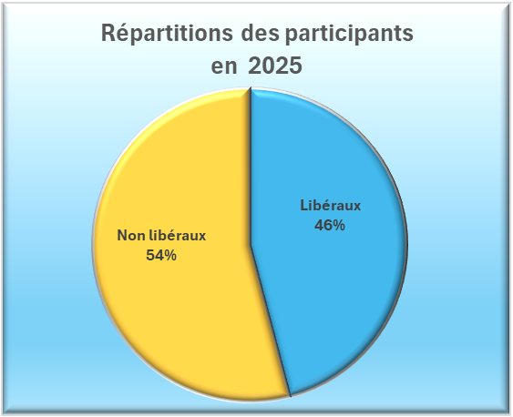

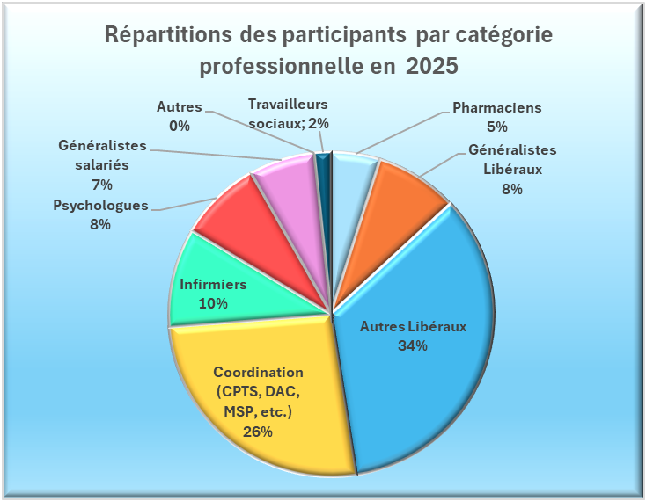

S’agissant des professionnels de la médecine de ville, les pharmaciens représentaient en 2024 la part la plus importante des participants (22 % au total, 35 % parmi les libéraux). En 2025, leur présence devient plus marginale (5 % des participants au total et 11 % des libéraux).
C'est la catégorie "Autres libéraux" qui est majoritaire (34% (+15 points) des participants en général et 71% (+31) des libéraux). Elle se compose majoritairement d'infirmiers et infirmières, ainsi qu'une sage-femme et une orthoptiste.
Les médecins généralistes libéraux représentent 8% (-3) des participants généraux et 17% (-6) des libéraux

Évaluation
La collecte d'informations de suivi a permis de réunir 20 documents d’évaluation (33% de ce qui était attendu), complets ou partiellement exploitables, ce qui limite la portée de l’analyse consolidée.

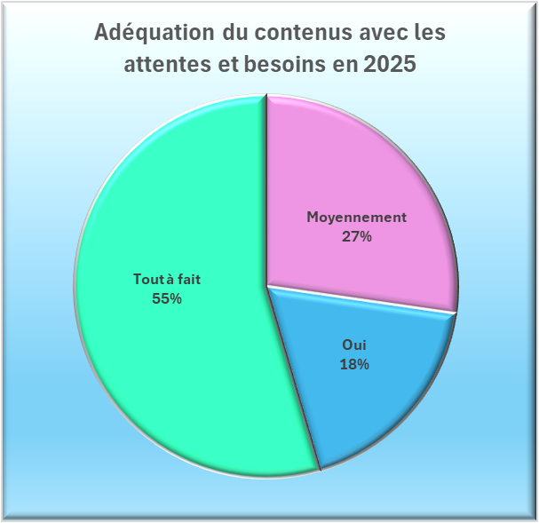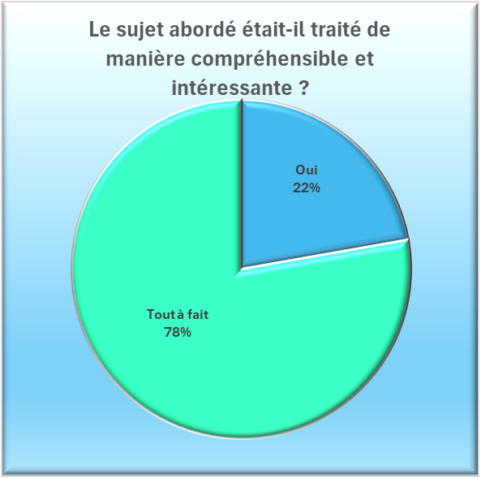
Comme en 2024, les contenus ont été jugés conformes aux attentes et besoins de l'ensemble des participants. A noter toutefois une augmentation du nombre d'item "moyennement" (+13) au détriment des deux autres qui perdent respectivement 7 point pour l'item "tout à fait" et 6 pour l'item "oui".

Tous ont considéré que le sujet abordé a été traité de manière compréhensible et intéressante. L’analyse met en évidence une augmentation de 8 points de l’item "oui".

Commentaires reçus sur les choix de sujet et leur traitement :
- "Le sujet était ciblé et précis, très intéressant et complet"
- "parfait"

Chaque participant a pu faire part de ses pratiques, questions et préoccupations :
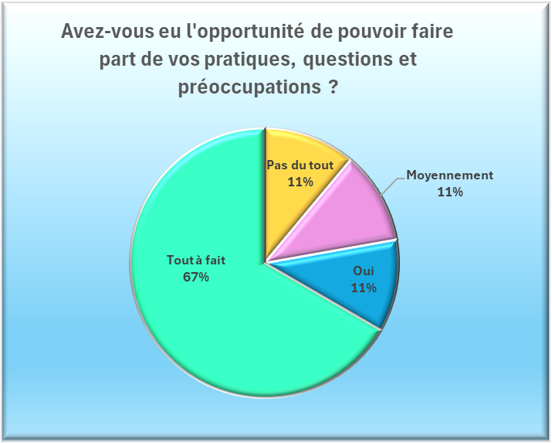
Une réponse isolée signale une insatisfaction, sans précision sur les motifs. Les autres participants estiment avoir pu partager leurs pratiques, leurs questionnements et leurs préoccupations relatives au sujet abordé. Dans ce contexte, 67 % (-5) des répondants se déclarent « tout à fait satisfaits », confirmant un niveau d’adhésion élevé. Les évolutions observées dans les autres modalités de réponse doivent être analysées avec mesure au regard du volume restreint de questionnaires recueillis.

Axes d'amélioration suggérés :
- "Trop de choses à dire dans les moments d'échanges"
- "Quid de la réduction des risques ?"
- "Un peu plus long ça aurait été mieux"

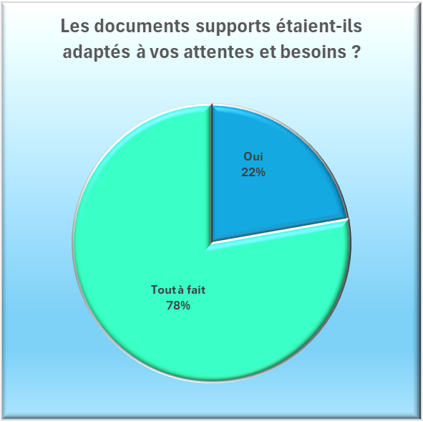
Concernant l'organisation des Agor'Add

Globalement les documents supports ont été considérés comme adaptés par l'ensemble des participants (à noter un passage de 71% de "tout à fait satisfaits" en 2024 à 78% en 2025).

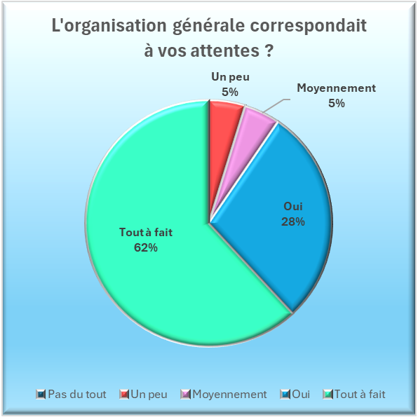
Concernant l’organisation générale, 78 % des répondants se déclarent « tout à fait satisfaits » en 2025, contre 62 % l’année précédente, traduisant une progression du niveau de satisfaction le plus élevé. Les autres réponses se situent dans une appréciation favorable (« satisfaits »). En 2025, l’intégralité des réponses se concentre dans les catégories « satisfait » et « tout à fait satisfait », alors qu’en 2024 l’appréciation apparaissait plus nuancée, avec des réponses relevant des modalités « moyennement » et « un peu ». Toutefois, comme précédemment, ces évolutions doivent être interprétées avec mesure, au regard du volume restreint de questionnaires exploitables.

Axes d'amélioration suggérés :
- "Evoquer plus de cas cliniques"

Commentaires généraux :
- "Comment mobiliser les équipes pluridisciplinaires autour du patient à domicile pour qu'il se sente encadré, soutenu et écouté pendant son sevrage ?"
- "Comment aborder le sujet de l'addiction avec le patient, comment faire partie de l'équipe qui suit le patient, avoir des retours sur le parcours du patient"
- "Comment parler régulation des consommations avec une personne déficiente intellectuelle ?"

Souhait d'assister à une autre Agor'Add
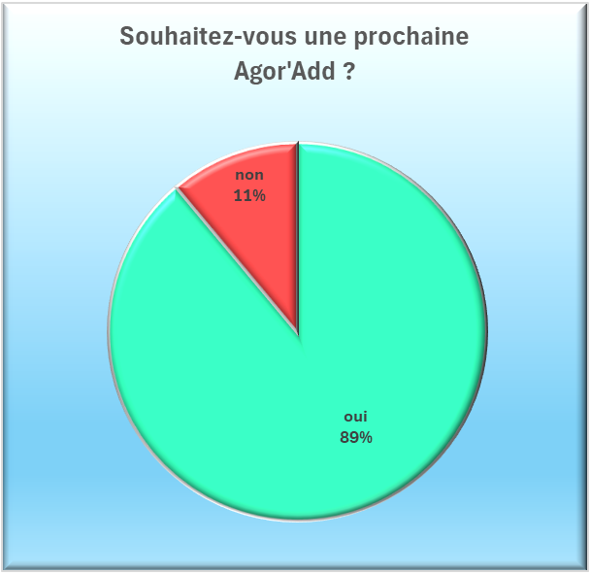

Même taux de oui qu'en 2024.
Aucune sujétion de sujet n'a été proposé par les répondants. La totalité de ceux-ci ont souhaité garder le même format de réunion.

Les sensibilisations thématiques
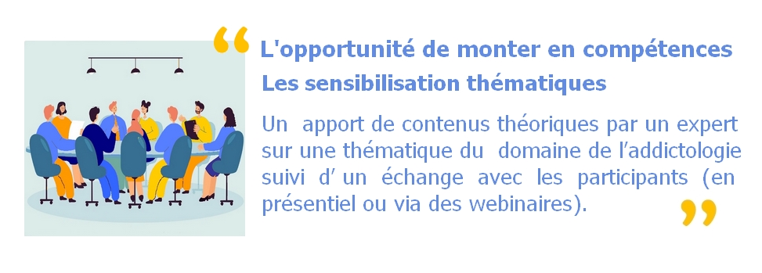
Les sensibilisations thématiques ont démarré au second semestre 2024.

Nous avons pu organiser, en 2025, 7 webinaires sur les thèmes :
- Trouble lié à l'usage de la prégabaline
- Remède ou poison, l'histoire des psychotiques du XIXème à nos jours
- Par-delà l'abstinence
- Ainsi qu'un cycle de 4 webinaires concernant les addictions des aînés (en collaboration avec le DAC du Ferrain) :
  - (Faut-il) Interroger les conduites addictives chez les ainés
  - (Quand et à qui) Faire appel pour accompagner les ainés en situation de conduite addictive
  - (Comment) accompagner les conduites addictives chez les ainés
  - (Pourquoi) les ainés consomment

Les invitations aux webinaires sont diffusées principalement par les canaux suivants :
- publication d’informations sur la page LinkedIn de l’association,
- diffusion via les newsletters,
- mise en avant d’un article dédié en page d’accueil du site internet.
Ces supports renvoient systématiquement vers le formulaire d’inscription en ligne dédié, accessible sur le site de l’association.

Concernant l’évaluation des webinaires, plusieurs difficultés méthodologiques sont identifiées.
- La première concerne le recueil des informations relatives aux participant·e·s : les inscriptions s’effectuent via le module de réservation du site internet, qui ne requiert que des données minimales (nom, adresse mail, téléphone). Afin de compléter ces informations, un message automatique est adressé aux inscrits pour recueillir des éléments complémentaires (nom, prénom, structure, fonction). Toutefois, moins de la moitié des participants renseignent ces données supplémentaires. Si des recherches complémentaires permettent parfois de préciser l’identité professionnelle de certains inscrits, cette démarche demeure chronophage et ne garantit pas une exhaustivité des données recueillies.
Par ailleurs, certains participants accèdent au webinaire via le partage du lien d’inscription, sans être identifiés initialement.
- Lorsque l’organisation du webinaire est Comité de Pilotageotée avec un partenaire territorial, des limites similaires à celles observées pour les Agor’Add apparaissent. Si ce mode de fonctionnement favorise l’ancrage local et la diffusion auprès des professionnels du territoire, il réduit en revanche notre visibilité sur les modalités de communication mises en œuvre, les publics effectivement ciblés ainsi que sur le nombre précis de participants mobilisés. Cette organisation complexifie également la consolidation des données nécessaires à une évaluation exhaustive. Ainsi, pour le cycle de webinaires consacré aux aînés, l’association ne dispose pas d’éléments consolidés concernant le nombre de professionnels effectivement informés, ni sur le volume d’inscriptions généré par les différents canaux de diffusion.
- Enfin, malgré les sollicitations systématiques en fin de webinaire et les relances adressées par mail, le taux de retour des questionnaires d’évaluation demeure irrégulier et quantitativement limité au regard du nombre de participants.
Bien que nous communiquions largement (envoi de mail de confirmation de l'inscription, envoi du lien par mail à tous les inscrits et rappel de la tenue du webinaire par SMS une demi-heure avant le démarrage de celui-ci), un peu plus de la moitié des inscrits aux webinaires y participent réellement (52%).

L’évaluation doit être interprétée avec mesure, en raison du taux limité de retour des questionnaires de satisfaction (environ 30 %) et du fait qu’une inscription peut correspondre à plusieurs participants réunis derrière un même écran. Elle permet toutefois de dégager une tendance générale quant au ressenti des participants.

Profil et répartition des participants
Les Agor’Add mobilisent majoritairement des professionnels libéraux, ce qui est cohérent avec leur objet (principalement orienté vers l’exercice des soins de ville) ainsi qu’avec leur organisation par les CPTS, qui assurent directement la diffusion des invitations auprès de leurs membres.
À l’inverse, les webinaires à inscription libre et aux sujets parfois plus généraux, rassemblent davantage de responsables de coordination locale et de non libéraux, les professionnels libéraux y représentant près de 11% des participants (médecins généralistes, IDEL, un masseur-kinésithérapeute et des pharmaciens). Cette répartition est comparable à celle observée en 2024.

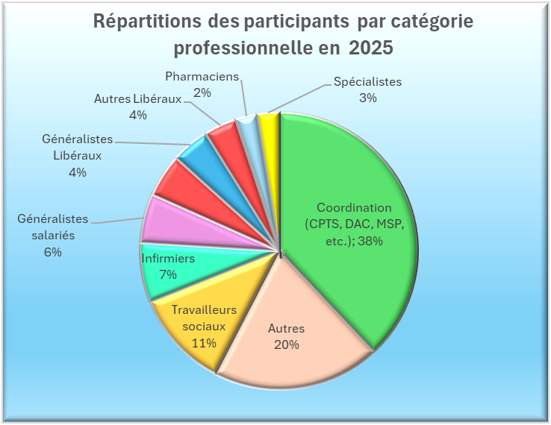

Par rapport à 2024 :
- Les représentants de la coordination représentent toujours le premier groupe avec 38% des participants (+12)
- La catégorie "Autre"» regroupe à la fois des profils ne relevant pas des critères professionnels préalablement définis (notamment quelques étudiants, ainsi que des participants issus d’horizons variés tels que des journalistes ou scénaristes ainsi que des membres de l’entourage des intervenants) et des personnes dont la fonction n’a pu être identifiée. Cette absence d’identification concerne principalement des inscrits n’ayant pas complété les informations complémentaires sollicitées par mail, ou des participants ayant accédé au webinaire via un partage de lien sans inscription préalable. Les recherches complémentaires effectuées ne permettent pas toujours de rattacher ces participants à une catégorie professionnelle précise, notamment en cas d’adresse électronique non professionnelle ou de nom insuffisamment distinctif.
- Les travailleurs sociaux constituent 11% des participant·e·s (-9)
- Les infirmiers, qui représentait 20% des participant·e·s en 2024, passent à 7%
- Généralistes salariés et retraités (6% en 2025) n'avaient pas participé en 2024
- Les médecins spécialistes (principalement des psychiatres addictologues) passent à 3% (-1)

Évaluation
Malgré les sollicitations systématiques à l’issue de chaque webinaire, complétées par des relances par mail, 29 % des participants ont complété le formulaire d’évaluation en ligne (soit une diminution de 10 points par rapport à 2024. Cette évolution doit toutefois être relativisée, l’année 2024 n’ayant comporté qu’un seul webinaire).
Il convient par ailleurs de préciser que certains questionnaires ont été transmis de manière partielle.

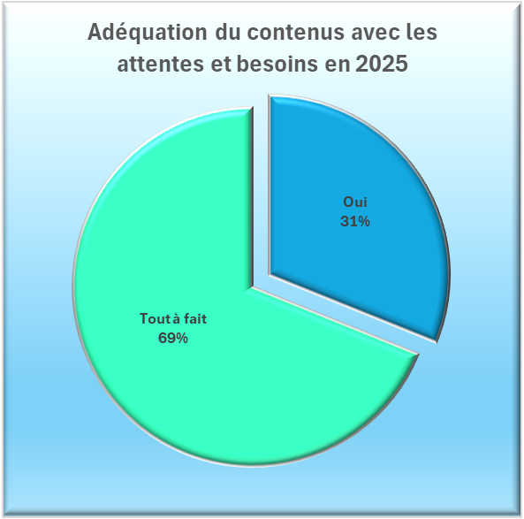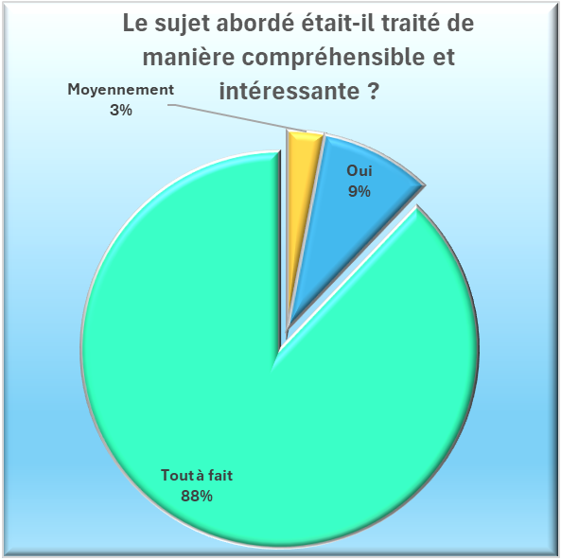

Comme en 2024, les contenus ont été jugés en adéquation avec les attentes par l’ensemble des répondants (100 %). La part des participants se déclarant "tout à fait satisfaits" est en progression, passant de 60 % en 2024 à 69 % en 2025, les autres réponses se situant dans la catégorie "satisfaits".

Le sujet a été jugé compréhensible par l’ensemble des répondants. La part des participants se déclarant "tout à fait satisfaits" progresse, passant de 80 % en 2024 à 88 % en 2025. Les autres réponses se répartissent entre "satisfaisant" (9 %) et "moyennement satisfait" (3 %), confirmant une appréciation globalement très favorable.

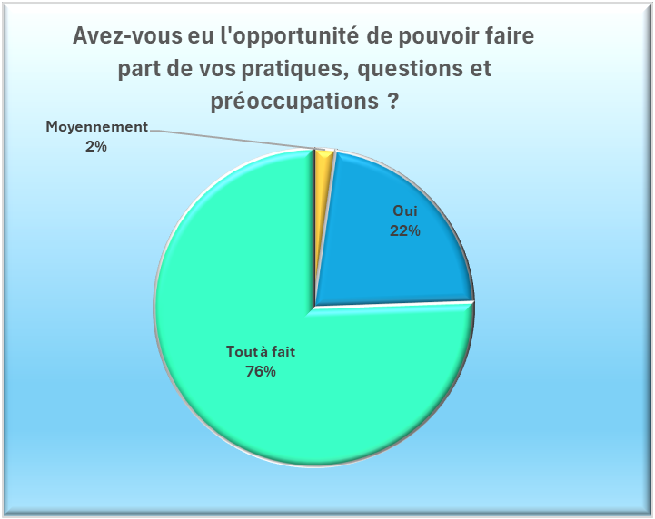

Concernant l’opportunité offerte aux participants de partager leurs pratiques, leurs questionnements et leurs préoccupations, la part des réponses « tout à fait satisfaits » progresse, passant de 70 % en 2024 à 76 % en 2025. Les autres réponses se répartissent en 2025 entre « satisfaits » (22 %) et « moyennement satisfaits » (2 %).
Cette évolution confirme une appréciation globalement très favorable du format proposé.
Aucun axe d'amélioration n'a été suggéré

Concernant l'organisation des Sensibilisations thématiques
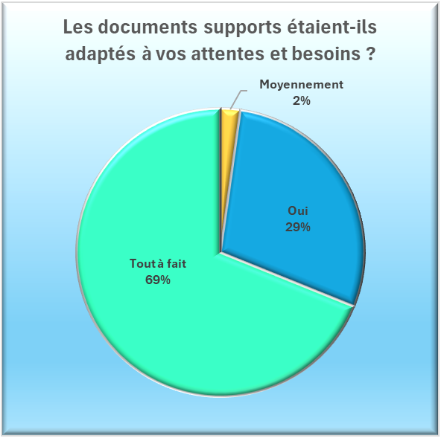

L’adaptation des documents supports connaît une progression notable, la part des réponses "tout à fait satisfait" passant de 40 % en 2024 à 69 % en 2025. Cette évolution s’inscrit dans un contexte d’élargissement du nombre de réunions organisées, permettant un ajustement progressif des supports et une meilleure adéquation aux attentes des participants.

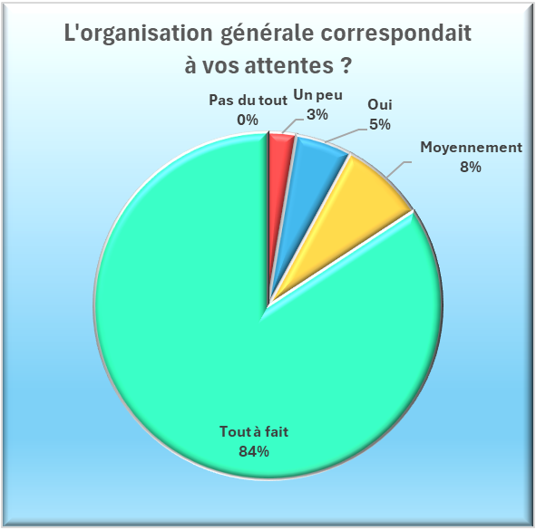
Concernant l’adéquation de l’organisation générale des webinaires (horaires, durée, format), la part des réponses "tout à fait satisfait" progresse significativement, passant de 50 % en 2024 à 84 % en 2025. Les autres réponses se répartissent entre "satisfait" (5 %), "moyennement satisfait" (8 %) et "un peu satisfait" » (3 %).

Le choix d’un positionnement sur la pause méridienne, visant à favoriser la participation des professionnels libéraux mais qui peut être reproché par les autres participants, constitue un équilibre entre accessibilité et contraintes d’agenda des intervenants.

Axes d'amélioration suggérés :
- un espace en ligne commun pour partager des articles scientifiques sur les sujets abordés.

Souhait d'assister à une autre sensibilisation thématique :
94% des répondants ont indiqué souhaiter participer à un prochain webinaire (les 6% restant ayant coché la case "ne sait pas"), tous sur le même format.

Sujets proposés pour une prochaine réunion :
- Nutrition et bipolarité/addiction au sucre
- Santé mentale bipolarité
- Arrêt de la methadone RdR
- Alcool Sexualité des femmes et conso
- Liées à l'addiction, aux substances psychotropes en général, sur la crise des opioïdes...
- Histoire et politiques des addictions, leurs "fonctions", les regards croisé (genre, économies, géopolitique, etc.) ...
- Stupéfiants
- Drogues, RDR, Psychédéliques Thérapeutiques…
- Protoxyde d’azote ?
- Addictions...
- Partage d'un outil d'accompagnement RDR
- Tabac
- Addiction et parcours en santé biopsychosocial
- Les lois qui règlent le cadre de l'éducation spécialisée
- Liens entre les médecins et travailleurs sociaux
- Soignants face aux comportements addictifs : comment être aidant ?
- Addictions et maladies chroniques
- La vie sexuelle et affective en institution
- Les consommations
- Comptabilité de médicaments de sevrages polytoxicomanie

Commentaires généraux :
- Intervenant de qualité, format court et horaire adapté à mon emploi du temps
- Sujet et traitement intéressant
- Continuez, bravo.
- Le regard des professionnels non médicaux est enrichissant
- Sujet très intéressant et intervenante particulièrement efficiente sur le sujet. Merci !
- L'heure n'est pas appropriée
- C'est parfait me concernant
- Manque de mots clefs
- J'aurai préféré que ça dure plus longtemps
- Envoyer les supports ecrits, les outils mentionnés
- Apporter plus de situations concrètes
- Un format plus long et un meilleur horaire (pas sur la pause déjeuner)
- Format plus long, 1h c'est trop court
- Doubler le temps d'intervention
- Un webinaire plus long permettrait de parler moins vite et d'avoir un diaporama plus complet pour faciliter la compréhension

L'intégralité des webinaires est enregistrée (les participants sont prévenus avant le démarrage du webinaire et peuvent faire le choix de maintenir ou de couper leur camera) et publiée sur notre page YouTube. Les document Powerpoint support sont, pour ceux créés par le médecin ressource de l'Association, disponibles sur notre page Calaméo (compte G&A HdF).

Il nous est donc possible de comptabiliser le nombre de visionnages (au 31 janvier 2026) :
- Trouble lié à l'usage de la prégabaline : 70 visionnages sur YouTube,
- Remède ou poison, l'histoire des psychotiques du XIXème à nos jours : 94 consultations de la vidéo,
- Par-delà l'abstinence : 70 visionnages
- Webinaires concernant les addictions des aînés :
  - (Faut-il) Interroger les conduites addictives chez les ainés : 64 visionnages YouTube, 40 lectures Calameo
  - (Quand et à qui) Faire appel pour accompagner les ainés en situation de conduite addictive : 13 sur YouTube, 80 sur Calaméo
  - (Comment) accompagner les conduites addictives chez les ainés : 28 sur Youtube, 31 sur Calaméo
  - (Pourquoi) les ainés consomment :52 sur Youtube , 17 sur Calaméo
Soit un total de près de 400 visionnages YouTube" et près de 200 lectures Calaméo

Toutefois, ce nombre de consultations doit être relativisé. D’une part, nous ne pouvons déterminer combien de personnes se trouvent derrière un même écran lors du visionnage, ni si une même personne a consulté un webinaire en plusieurs séquences. Par ailleurs, nous constatons que la majorité des vidéos ne sont pas visionnées dans leur intégralité, le format d’enregistrement brut d’un webinaire d’une heure n’étant pas toujours le plus adapté aux usages en différé.
À l’avenir, nous envisageons, possiblement avec l’appui d’outils d’IA générative, de proposer une version plus synthétique : conservation du support PowerPoint, accompagné d’un résumé du contenu présenté.

Les groupes d’échange de pratique
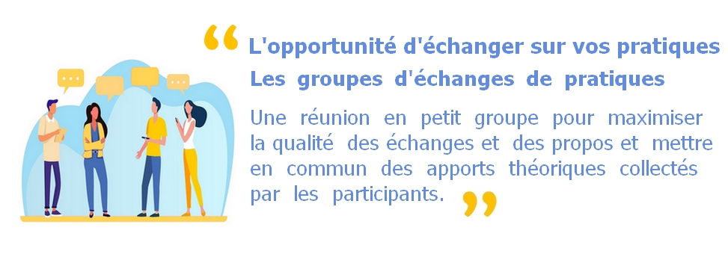

Cette forme d'échange, qui demande à chaque participant un travail de recherche scientifique en amont du partage, n’a pas été sollicitée en 2025.

B. – Synthèse de l'évaluation des Rencontres Interprofessionnelles

Les Rencontres Interprofessionnelles (Agor’Add et webinaires) ont permis de maintenir une dynamique d’échanges autour des pratiques addictologiques.

Les indicateurs de satisfaction sont globalement très favorables, avec une progression notable des réponses "tout à fait satisfait" sur plusieurs items (contenus, clarté, organisation, adaptation des supports). L’expérience acquise au fil des réunions a permis d’ajuster progressivement les formats et les documents proposés, traduisant une amélioration perçue par les participants.

Le canal de mobilisation influence fortement la typologie des participants.
Ainsi, les Agor’Add, organisées en lien avec les CPTS qui en font la demande, choisissent le sujet et s'occupent notamment des invitations, mobilisent logiquement davantage de professionnels libéraux.
À l’inverse, ceux-ci sont plus faiblement représentés dans les webinaires à inscription libre qui rassemblent majoritairement des responsables de coordination, des travailleurs sociaux et du personnel soignant salarié.

Cependant, plusieurs limites persistent.
D’une part, l’appropriation du dispositif par les structures de coordination locale reste faible. Malgré des communications régulières et la mise à disposition d’outils, les sollicitations restent limitées et l’initiative repose encore largement sur une cooptation par des dirigeants de CPTS également impliqués dans l'Association Généralistes et Addictions. Certaines CPTS ayant expérimenté le dispositif ne l’ont pas reconduit, traduisant une intégration encore partielle dans les pratiques territoriales.
D’autre part, lorsque l’organisation est Comité de Pilotageotée, le suivi évaluatif s’avère plus complexe. L’association ne dispose pas toujours d’une visibilité sur les modalités de diffusion des invitations, ni sur le nombre précis de professionnels effectivement mobilisés. Le recueil des questionnaires d’évaluation reste hétérogène et souvent quantitativement limité. En l’absence d’accès direct aux coordonnées des participants, il n’est pas toujours possible d’effectuer des relances ciblées, ce qui restreint la consolidation des données.

Concernant les webinaires, un écart important est observé entre le nombre d’inscrits et la participation effective. Par ailleurs, l’exploitation des replays publiés en ligne, bien que permettant une diffusion élargie, reste difficile à interpréter : le nombre de vues ne reflète ni le nombre exact de personnes présentes derrière un écran, ni la durée réelle de consultation des contenus.
Enfin, les limites méthodologiques liées au recueil d’informations (inscriptions partielles, accès via partage de lien, identification incomplète de certains profils) complexifient l’analyse fine des publics touchés.

Malgré ces contraintes, les retours disponibles montrent une appréciation globalement très favorable des contenus et des modalités proposées, confirmant la pertinence du dispositif lorsqu’il est effectivement mobilisé.

C. – Le Conseil Scientifique
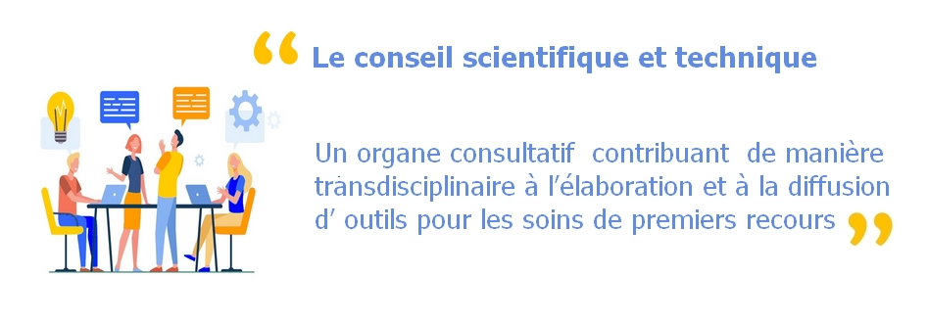
Il s’agit d’un organe consultatif d'aide à la décision. Ses missions sont les suivantes :
- Améliorer l’accompagnement et sa coordination pour les personnes en situation d’addiction en soins de premiers recours, en lien avec les partenaires locaux,
- Participer à la montée en compétences des intervenants en premiers recours par la mise à disposition de ressources scientifiques actualisées et offrir aux médecins généralistes et aux professionnels de santé, médico-sociaux, la possibilité de faire appel à une concertation pluridisciplinaire, l’Intervision,
- Mettre à disposition l’expertise de professionnels en addictologie,
- Coordonner et suivre les Intervisions sur l’ensemble des Hauts-de-France, en lien avec les CSAPA, les centres hospitaliers et les nouvelles organisations de soins (CPTS/MSP/Equip’Addict),
- Favoriser et développer le travail coordonné et l’échange de pratiques en addictologie,
- Venir en appui des projets addictologiques en soins de premiers recours,

Profil et répartition des participants
- 1 référent médecin généraliste : Dr Lotfallah ZERHOUI, médecin généraliste à Villeneuve d’Ascq
- 1 référent psychologue libéral : Mme Ludivine RONDOT, psychologue en libéral à Coutiches et en CSAPA à Lomme
- 1 référent usager expert : M. Marc LABOUR, membre du Groupe Auto-Support Alcool
- 1 référent « acteur de la coordination » : M. Thomas VAN LAETHEM, directeur du DAC du Ferrain
- 1 référent autre professionnel de premier recours : Mme Céline MUSSCHOOTE, pharmacienne puis M. Hadrien Hubaut, Pharmacien
- 1 référent en addictologie hospitalier/résidentiel : Dr Alexandre BONORD, médecin addictologue de l'EPSM de l'Agglomération Lilloise
- 1 référent médico-social en addictologie : Dr Charline MICHEL, médecin généraliste libéral à Lille et en CSAPA
- 1 référent en santé mentale : M. Rémy KOSZAREK, coordinateur PTSM Artois Audomarois et Vice-président DAC de l’Artois
- 1 référent issu du champ des sciences humaines et sociales : M. Brandon DUTILLEUL, Dr en sciences de l’éducation et Coordinateur Régional TREND SINTES
- 1 référent infirmier : recrutement toujours en cours
- 1 référent travailleur social de proximité : recrutement toujours en cours
Les réunions sont animées par le Dr Antoine Canat, médecin ressource de l'Association Généralistes et Addictions Hauts de France et peuvent se dérouler en présence de la Directrice et/ou d'une coordinatrice de l'Association, notamment afin d'assurer la prise de note pendant les échanges.

Le Conseil scientifique et Technique est mobilisé 4 fois par an, pour des séances de deux heures trente minutes, au moins 1 fois par an en présentiel (dans les locaux de l’association Généralistes et Addictions Hauts de France avec possibilité de délocalisation), 3 fois par an en format mixte (présentiel & visioconférence)

4 réunions ont eu lieu en 2025 réunissant 23 présences totales (sur 27 possibles) :
- 25 février
Ordre du jour :
  - Présentation des participants au conseil scientifique et technique (CST)
  - Les missions du CST & périmètre d’action
  - Le règlement de fonctionnement du CST
  - Présentation de l’outil « Entretien structuré – pratiques addictives » sur la base RPIB à destination des aînés
  - Perspectives du CST
- 20 mai
Ordre du jour :
  - Règlement de fonctionnement du CST : retour et questionnements éventuels
  - Suite de l’évaluation de l’outil « Entretien structuré – pratiques addictives » sur la base RPIB à destination des aînés
  - Présentation de l’outil « addictomètre »
  - Élaboration d’outils d’évaluation du risque de rechute et de prévention en sortie de sevrage hospitalier à destination des proxipraticiens.
  - Programmation de webinaires
- 3 septembre
Ordre du jour :
  - Suite de l’évaluation de l’outil « Entretien structuré – pratiques addictives » = RC2A sur la base RPIB à destination des aîné.e.s ;
    - Validation finale ;
    - Son adaptation « méthode CONTACT » ;
    - Ses brochures complémentaires ;
  - Élaboration d’outils d’évaluation du risque de rechute et de prévention en sortie de sevrage hospitalier à destination des proxipraticiens.
  - Programmation de webinaires
- 9 décembre
Ordre du jour :
  - Accueil du nouveau référent « Professionnel de premiers recours »,
  - Bilan de la première année du CST,
  - Perspectives année 2026 :
  - Élaboration d’outils d’évaluation du risque de rechute et de prévention en sortie de sevrage hospitalier à destination des proxipraticiens,
  - Conduites addictives et entourage,
  - Flyer Crack
  - Journée régionale Addictologie HdF – Femmes et addictions
  - Programmation de webinaires

Réalisations

- Organisation de plusieurs webinaires en collaboration avec des membres du Conseil Scientifique et Technique
- Création d'un outil à destination des acteurs du premier recours et de la coordination : entretien structuré – pratiques addictives sur la base de RPIB à destination des ainés
L'objectif est de fournir un outil pour les intervenants de la coordination et du premier recours pour explorer les conduites addictives des ainés
- Méthode C.O.N.T.A.C.T. : Une méthode courte, structurée, mnémotechnique (7 étapes : Créer, Observer, Nommer, Tracer, Analyser, Coter, Transmettre), pensée pour le repérage et le premier échange autour des conduites addictives, notamment auprès des aînés et en proxipraxie. Sa finalité est d'initier un dialogue de confiance, ouvrir la porte à une évaluation et/ou un accompagnement et dessiner les leviers d’action
- Brochures complémentaires sur les consommations des aînés par type de substances. Leur objectif est de:
  - Informer et sensibiliser les proxipraticiens sur les particularités du repérage et de l’accompagnement des aînés.
  - Donner des repères rapides : méthode «Comprendre, Repérer, Agir» = signes d’alerte, biomarqueurs, outils validés, principes d’action, ressources disponibles.
  - Outiller l’action immédiate : intégrer CONTACT comme fil conducteur du repérage et de l’intervention brève.
  - Favoriser l’orientation : préciser quand et vers qui adresser (CSAPA, tabacologue, gériatre, DAC/PTA, etc.)
- Création de l'outil Addicto'Repère sur le modèle du violentomètre afin de Favoriser l'auto-évaluation du patient, normaliser le dialogue autour des conduites addictives, orienter vers une prise de conscience sans culpabilisation, soutenir le repérage précoce et l'intervention brève
- Création d'un flyer informatif sur "canicule et consommations"

Il est important de souligner le vif succès rencontré par l’outil Addicto’Repère, qui nous a été très fréquemment demandé — en particulier les réglettes, mais également les affiches. Dans une perspective de santé publique, l’outil Addicto’Repère contribue concrètement au repérage précoce, à la sensibilisation et à l’orientation des personnes concernées, en facilitant le dialogue entre usagers et professionnels.

Pistes de travail pour les prochains Conseils Scientifiques et Techniques en 2026
- Fiche d'évaluation du Risque rechute en addictologie
- Modèles de consultations
- Modèles d’ordonnances
- Fiche d'évaluation du risque de rechute en addictologie
- Logigramme de soins
- Charte de soins addictologie-médecine de ville
- Courriers d’orientations types

La prochaine réunion du Conseil Scientifique et Technique est prévue le 17 mars 2026

D. – La Fonction Ressource
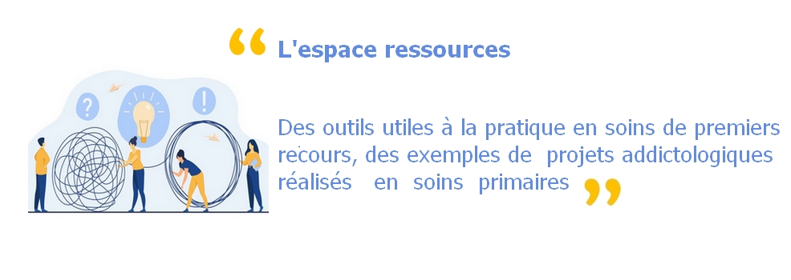
Le site internet de l’association constitue un support d’information complémentaire, principalement mobilisé en appui des actions de communication (newsletter, inscriptions aux événements, diffusion de ressources). Il présente un volume de fréquentation modeste et essentiellement ponctuel, avec des pics significatifs corrélés aux envois de newsletters et aux ouvertures d’inscriptions aux événements (multiplication par 3 à 5 du trafic journalier lors de ces périodes).

Une proportion importante des requêtes enregistrées correspond à des explorations automatisées (robots), générant des erreurs 404, phénomène classique pour un site WordPress public.

Les visites humaines identifiables proviennent majoritairement d’accès directs via les communications de l’association, avec une part minoritaire issue de recherches locales sur les moteurs de recherche (nom de l’association, thématique et région).

Articles :
Articles écrits :
8 articles (id 2024) et 2 tribunes ont été écrits et publiés par notre médecin ressources dans le cadre des newsletter mensuelles de l'Association et sont disponibles dans la rubrique "Les focus de Généraliste et Addictions" sur notre site

Sujet des articles :
- Les Addictions aux jeux de hasard et d'argent (mars 2025)
- Trouble lié à l'usage de la prégabaline (avril 2025)
- Le Repérage précoce en addictologie, enjeu majeur pour les proxipraticiens (mai 2025)
- Analyses de toxiques urinaires (juin 2025)
- Deuxième article (suite) sur les Analyses urinaires de toxiques (sept. 2025)
- Les Nouveaux outils pour les pharmaciens (octobre 2025)
- Affections de longue durée en addictologie (novembre 2025)
- les enjeux de fêtes de fin d'année pour les proxipraticiens (décembre 2025)
Sujet des tribunes
- Canicule et consommations
- Les événements festifs municipaux alcoolisés,

Articles scientifiques republiés et références :
Thématique de l'alcool : fiches thématique des la SFA
Thématique des médicaments détournés de leur usage :
Gabapentinoïdes - prégabaline, gabapentine : 8 références
Falsification d'ordonnances : 3 références
Thématique des problématiques addictives comportementales (sans substance) :
Jeux d'argent et de hasard : 7 références
Autres thématiques addictives :
Repérage précoce en addictologie : 2 références
Trouble de stress post traumatique : 1 fiche pratique
Maternité et conduites addictives : 1 republication de la boite à outils du P2RT
Rapport de la MILDECA : 1 republication et 10 fiches techniques du Kit Addicto
AHD en addicotolgie : 5 références
Addictions, mésusage et dépendances chez les sujets âgés :

Outils pratiques pour les professionnels mis en ligne sur notre site:
- Addicto'repère
  - La reglette
  - Les affiches pour le cabinet en A4 ou A3
- Outils d'aide aux professionnels pour le repérage précoce des addictions des ainés :
  - Méthode C.O.N.T.A.C.T.
    - Affiche A4
    - Affiche A3 (plus développée)
  - Entretiens RC2A : guide d'entretiens (16 à 19 page selon qu'il y a le préambule)
  - Brochures par consommations :
    - Les antalgiques opioïdes chez nos aîné·e·s
    - Les benzodiazépines chez nos aîné.e.s
    - L’alcool chez nos aîné·e·s
    - Le tabac chez nos aîné·e·s
    - Les jeux d’argent et de hasard chez nos aîné·e·s

Vidéothèque :
Thématique autres substances :
Opioïdes, opiacés et traitement de substitution : 1 vidéo

Thématique des médicaments détournés de leur usage : 1 vidéo

Thématique des problématiques addictives comportementales (sans substance) :
Jeux d'argent et de hasard : 1 vidéo

Autres thématiques addictives : 6 vidéos

Site et applications ressources :
Applications numériques : 1 lien
Établissements & structures d’accompagnement dans les Hauts de France : 19 liens

En résumé, nous avons publié sur notre site internet :
- 13 (-8) articles et documents dont 8 écrits par notre médecin ressource pour les newsletters,
- 25 (-29) références scientifiques,
- 12 (-100) outils pratiques face au patient, tous créés par l'Association
- 9 (-19) vidéos,
- 20 (-56) liens vers des sites internet ou applications.

Un travail conséquent de recensement et de structuration des ressources avait été mené en 2024 lors de la création de l’Espace Ressources. Cette phase initiale a nécessité un investissement important en termes d’identification, de sélection et d’organisation des contenus (articles scientifiques, recommandations institutionnelles, supports pédagogiques, ressources audiovisuelles).

Le champ de l’addictologie, bien que dynamique, ne produit pas un volume de publications aussi important que d’autres disciplines médicales. Par ailleurs, le repérage exhaustif, la vérification de la qualité des sources, leur mise en forme et leur intégration technique au site constituent un travail particulièrement chronophage, notamment pour une équipe de taille restreinte.
En conséquence, le nombre de republications d’articles, de recommandations ou de contenus vidéo dans la vidéothèque est en diminution en 2025.
Cette évolution ne traduit pas tant un ralentissement de l’activité de l’Association sur ce point qu'un rééquilibrage des priorités au profit d’autres actions menées sur le territoire (coordination, formations, développement d’outils, événements).

Perspectives 2026

Concernant l’Intervision, l’association GAHDF porte le constat d’un fort ancrage territorial et d’un lien privilégié avec les acteurs de la médecine de premier recours. L’outil Intervision est connu par de nombreux acteurs, mais pour autant le développement de nouveaux pôles est difficile. Parallèlement, les pathologies addictives ne diminuent pas et l’accompagnement des patients peut, sur certains territoires, être pénalisé par les problématiques de démographie médicale. Nos efforts de développement des structures proposant des Intervision sur leur territoire se poursuivront sur l’ensemble des Hauts de France.

Sur le plan organisationnel, le transfert effectif de la coordination locale demeure un point de fragilité. Dans certains territoires, les structures de coordination existantes n’ont pas souhaité reprendre les pôles déjà engagés ; dans d’autres, le développement de nouveaux pôles se heurte à l’absence de moyens identifiés, les CPTS indiquant ne pas disposer de ligne budgétaire dédiée à l’addictologie pour assumer ces missions.

Ces éléments soulignent le caractère structurant d’une coordination spécifiquement dédiée et formée aux outils de suivi, d’animation et d’évaluation. L’expérience montre que, sans portage identifié, les dispositifs peinent à s’inscrire durablement dans les dynamiques territoriales.

La stabilisation et le financement d’une telle fonction au sein de l’association constitueraient un levier déterminant pour garantir la continuité méthodologique, la qualité des données recueillies et la pérennité des actions engagées.

Dans l’attente d’une évolution des conditions de financement, l’association poursuivra ses efforts afin d’assurer la continuité des pôles existants et de favoriser l’émergence de nouveaux espaces d’intervision, en s’appuyant sur les ressources disponibles.

Concernant les réunions interprofessionnelles (Agor'Add et Sensibilisations thématiques), les actions menées montrent que lorsque les dispositifs sont mobilisés, ils rencontrent une adhésion majoritairement très favorable des participants, avec une progression des niveaux de satisfaction sur plusieurs items (contenus, organisation, supports). Les perspectives ne portent donc pas sur une refonte du fond, mais sur la consolidation des conditions de mise en œuvre et d’évaluation.

Il apparaît nécessaire de renforcer l’intégration du dispositif dans les dynamiques locales, avec les structures de coordination. L’objectif est de favoriser une mobilisation plus régulière et mieux structurée.

Concernant les webinaires, une attention particulière sera portée à la réduction de l’écart entre inscriptions et participation effective, ainsi qu’à l’adaptation des formats en différé. L’évolution vers des versions synthétiques des replays, tout en conservant la qualité des contenus, constitue une piste d’amélioration.

Ces orientations s’inscrivent dans une logique d’amélioration continue visant à renforcer la portée, la lisibilité et la durabilité des actions engagées.

Le Conseil scientifique, dont la prochaine réunion est fixée en mars 2026, sera également force de proposition pour les publications et outils développés.

Notre action auprès des professionnels du premier recours doit continuer à s’appuyer sur les structures de coordinations des soins locales que sont les Dispositifs d’Appui à la Coordination et les Communautés Pluridisciplinaires de Santé. C’est donc vers eux que nos efforts de développement et de communication se tournent en priorité.

Notre association porte la conviction qu’il est possible d’accompagner plus et mieux les addictions en ville, en participant à la montée en compétence des professionnels mais aussi en fluidifiant le parcours et la communication entre les soins « en ville » et les soins spécialisés.

Cependant, la mobilisation effective de ces structures demeure complexe. Malgré une communication régulière de notre part, des présentations formalisées de nos outils et, pour certains d’entre eux, notre implication directe dans leurs instances (notamment via des participations aux Conseils d’Administration), l’appropriation opérationnelle reste limitée.

Les principales difficultés identifiées relèvent :
- de freins budgétaires : de nombreuses structures évoquent l’absence de ligne financière dédiée aux problématiques addictologiques dans leur projet de santé. L’absence d’indicateurs spécifiques ou de financement fléché rend difficile l’intégration de nos actions dans leurs priorités opérationnelles.
- de contraintes liées aux indicateurs institutionnels : dans certains territoires, des réorientations consécutives à des échanges avec les tutelles (ARS, CPAM) ont conduit à l’arrêt d’actions pourtant engagées. À titre d’exemple, sur le pôle d’Avesnes-sur-Helpe, l’organisation des intervisions s’est interrompue après qu’il a été signifié que ces actions ne relevaient pas des indicateurs attendus.
- d’un intérêt ponctuel sans mise en œuvre durable : certaines structures manifestent un intérêt lors des temps de présentation, mais celui-ci ne se traduit pas ensuite par une intégration concrète dans leur feuille de route.
- De l’absence de financement direct identifié : la majorité des structures expriment des réticences à s’approprier des outils ou des dispositifs qui ne génèrent pas de financement spécifique pour leur structure

Ces éléments traduisent moins un désintérêt de principe qu’une tension structurelle entre enjeux de santé publique, contraintes organisationnelles et logiques de financement. Ils confirment la difficulté persistante à inscrire les problématiques addictologiques dans les priorités stratégiques locales lorsqu’aucun levier financier ou indicateur formel ne vient en soutenir la mise en œuvre.

Dans cette perspective, plusieurs axes apparaissent prioritaires :
- favoriser l’inscription explicite des problématiques addictologiques dans les projets territoriaux de santé,
- reconnaître les Intervisions et les sensibilisations thématiques comme contribuant pleinement aux parcours de soins et à la prévention des ruptures ;
- renforcer la cohérence entre orientations régionales et indicateurs opérationnels territoriaux.

La reconnaissance et le soutien opérationnel de l’Agence Régionale de Santé constitue un levier déterminant pour consolider ces dynamiques.

Toutefois, au regard des constats établis cette année, il apparaît que la seule diffusion d’outils ou la présentation ponctuelle de dispositifs ne suffisent pas à garantir leur mise en œuvre effective sur les territoires. L’expérience du transfert de l’organisation des intervisions de nos coordinatrices internes vers certaines structures locales de coordination en constitue une illustration : dans plusieurs cas, ce passage a entraîné une perte qualitative, une dilution des objectifs initiaux, voire l’interruption pure et simple des actions engagées.

Ces éléments soulignent que la dynamique territoriale en addictologie ne peut reposer uniquement sur des logiques d’adhésion volontaire, particulièrement lorsque les thématiques concernées ne sont pas directement indexées sur des indicateurs contractuels ou des financements identifiés.

Dans cette perspective, le soutien attendu ne relève pas uniquement d’un appui, mais d’un cadre structurant permettant :
- l’inscription formalisée des outils développés par l’association comme ressources territoriales de référence,
- leur intégration explicite dans les feuilles de route et projets de santé des CPTS et DAC,
- la mise en place de mécanismes incitatifs ou contractuels favorisant leur déploiement effectif.
L’enjeu n’est pas uniquement le déploiement d’outils, mais la sécurisation d’un opérateur territorial spécialisé, disposant d’une expertise reconnue et d’outils déjà éprouvés, au service des professionnels du premier recours.

Soutenir durablement l’association et ses dispositifs permettra de garantir la continuité qualitative des actions engagées.

Annexes

Annexe 1 : Plaquette de présentation de l’Intervision

Annexe 2 : Liste des réponses à la question 1 "quel était le problème ayant motivé l'Intervision ?"

Annexe 3 : Plaquette accord patient

Annexe 4 : Plaquette de présentation des Rencontres Interprofessionnelles

Annexe 5 : Plaquette de présentation du Conseil Scientifique

Annexe 6 : Methode C.O.N.T.A.C.T.

Annexe 7 : flyers ainés

Annexe 8 : Addicto-Repère, affiche et demande de partage Addicto-Repère

Annexe 9 : info canicule et consommation

Annexe 1 : Plaquette de présentation de l’Intervision

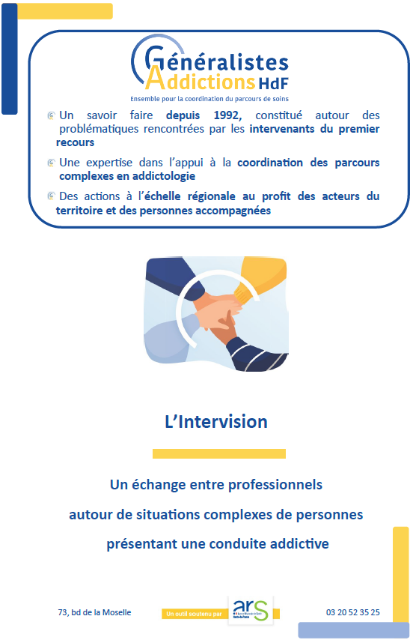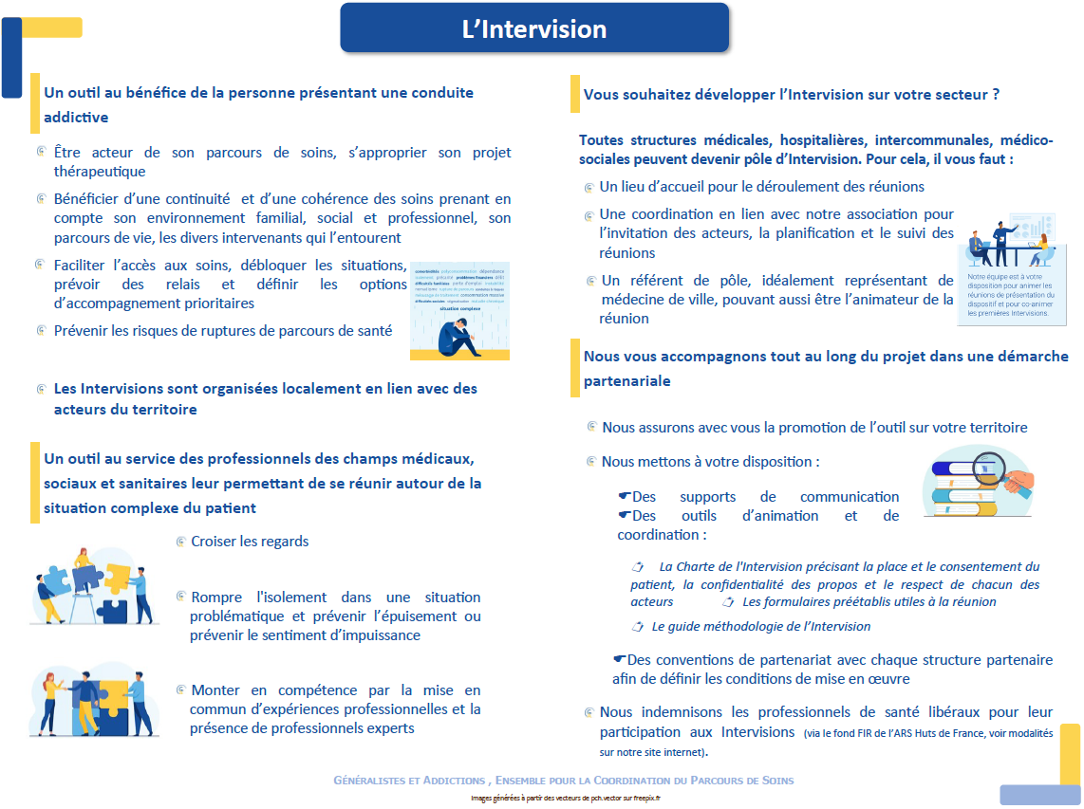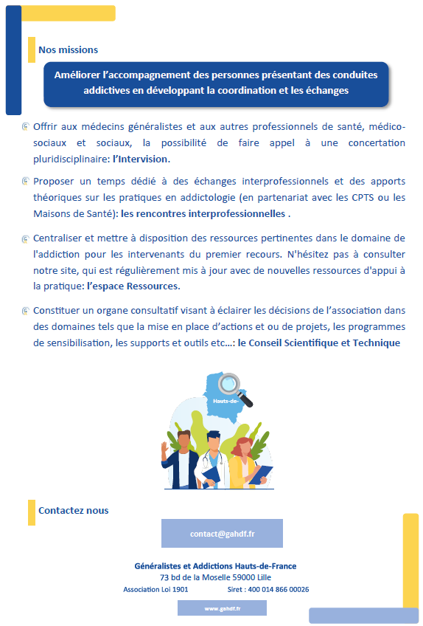

Annexe 2 : liste des réponses à la question 1 "quel était le problème ayant motivé l'Intervision ?"

Abcès aux bras très important chez un patient en grande précarité qui refuse l'hospitalisation
Absence d'amélioration depuis la dernière Intervision, reprise des consommations et nomadisme après une période d'amélioration suite à une hospitalisation pour une patiente dans une relation familiale toxique qui refuse les aides
Addictolyse insuffisante sous Subutex, passage à la méthadone sirop en post-cure mais nausées et vomissement chez un patient diabétique qui n'a pas de médecin traitant
Amplification des démangeaisons, problèmes de comportement. Prescription de méthadone (délivrance par une IDEL) ancienne (MG parti en retraite depuis)
Après départ vers son domicile dans l'oise avec sa fille puis retour sur Neuve maison mais ne reprends pas contact avec le CSAPA (info reçue 2 jour après l'Intervision : DCD)
Après plusieurs mois d'abstinence, le patient a repris d'importantes consommations à la suite d'un dignostic d'une neurodégénérescence par la neurologue et beaucoup de difficultés à gérer la situation
Besoin de coordination avec le CMP
Changement de médecin généraliste récent pour cette patiente instable, qui n'honore pas ses RDV et à fait une rechute sitôt sortie de cure et demandé à ne plus être suivie au CSAPA. La maman sature, les soignants sont épuisés
Chutes dans un contexte de consommations chez une personne polypathologique
Comment réagir face à un patient inconnu qui se présente à la pharmacie en expliquant qu'il est sur un chantier et veut une stéribox pour consommer de suite
Complications somatiques et neurologiques liées aux consommations d'alcool pour une patients (relations familiales tendues, possible psychotrauma) qui reconsomme après SSR mais est dans le déni
Comportement agressif, adhésion thérapeutique absente, absence de projet thérapeutique
Consommations d'alcool à 70% et de Gel hydroalcoolique. Dégradation de l'état général (physique et psychologique). Exclusion de la cure et son logement, difficultés de prise en charge
Coordination de parcours pour un patient, probablement schizophrène, accompagné par Soliha, qui néglige son logement et a reçu un refus de la MDPH pour l'AAH
Coordination de soins
Début d'un sevrage ambulatoire qui ne semble pas adapté pour un patient, extrème dans ses états (tout va bien ou tout va mal), qui a plusieurs soucis au niveau social mais aucune demande
Décompensation suite sevrage et depuis refus de soins
Dégradation certaine mais le patient (personne psychologiquement fragile et dépressive) ne l'exprime pas
Dégradation de l'état général et psychiatrique du patient et difficulté avec le CMP désigné pour son suivi (qui aurait refusé que le patient contacte le psychiatre), pour un patient qui sera en fin de droit AAH à la fin de l'année prochaine
Délivrance pluri-quotidienne du TSO avec difficultés de suivi
Deni lontemps important et motivation au changement qui a longtemps été plus externe qu'interne avec une recherche d'anxiolyse par alcool chez un usager avec des troubles anxieux importants qui boit dans sa voiture après le travail.
Dependance aux opioïdes à dose élevée au départ qui ont pu être réduites par le MG mais les mécanismes psychodynamiques et addicto ne sont pas clairs. Il y a un trouble de l'usage de l'alcool minimisé, une dépendance physique et une altération de l'état g
Depression, patiente qui continue de prendre du poids malgré son obésité, besoin d'un renforcement dans l'assiduité au suivi
Déséquilibre du diabète
Diabète découvert récemment. Quid du traitement suivi ?
Difficulté à motiver le patient dans le soins physique et psychiatrique malgré de fortes dégradations durant sa peine de prison
Difficulté des professionnels à cerner la vraie demande du patient
Difficulté pour un seul professionnel de porter le suivi de cette patiente : alcoolisations massives, pertes de mémoire, perte de contact avec ses enfants, incapacité de gérer ses revenus, insalubrité du logement.
Difficultés liés à la recherche de logement
Difficultéx d'adhésion au projet de soins pour une patient avec des troubles cognitifs dans une relation conflictuelle mère-fille
Efficacité du traitement antidépresseur mais troubles de l'équilibre avec risque de chute
Gestion des cravions sous cocaïne et crack
Importante dégradation de l'état de santé d'une patient qui la met en danger
Inquiétudes quand à la situation familiale et sociale du patient (inquiétude notamment pour les autres enfants)
Insalubrité du logement, état de santé dégradé +++. Signalement au procureur en juin.
Jeune femme en situation de grande précarité et consommations +++ (prostitution supposée) qui est évitante avec les professionnels
La patiente a contacté le CAARUD et explique être victimes de violences conjugales. Elle a donné son accord pour le CAARUD fasse le point avec les autres acteurs de son suivi
Le patient n'est pas encore suffisamment investi
L'hivernale a mis en place une conso régulée d'alccol dans les locaux et le patient, abstinent a reconsommé et accuse le projet de RDR de le mettre en difficulté
Madame divorsera effectivement mais se retrouvera en grande difficulté sociale (incapable de vivre seule). Suivi psychiatrique aléatoire (ne vient pas forcément aux rendez-vous)
Maintien de l'abstinence chez un patient (vide affectif) qui travaille en mairie (pragmatique en dehors du travail) et n'est pas encore allé voir le psychologue clinitien libéral
Mauvaise adhésion aux soins. Multiplie les prises des RDV sans grande implication. Consommations déclarées (PTC, Cocaïne) et confirmées par la nièce
Mesure administrative / Prescription abondante => obligation de régler en pharmacie. Prend que très peu de boites => utilité de la méthadone ?
Moins d'adhésion du patient aux soins dans la durée. Quel est son projet de vie ?
Monsieur a arrêté de prendre son traitement il y a quelques temps et ne comprends pas qu'il ne peut pas reprendre avec la prescription initiale de l'époque. Il ne veut pas retourner au CSAPA suite à une mauvaise expérience
Multiplication des PEC (ELSA et Médecin Traitant) avec obtention d'ordonnance multiples
Nomadisme chez tous les pharmaciens du secteur et multiplication des prescriptions. La famille est au courant et aidante
Nomadisme constaté par les pharmaciens
Non observance de son obligation de soins (1 RDV sur 2 non honoré) mais patiente stablisée pour son traitement par rapport à son comportement et arrêt des consommations
Organisation de la prise en charge et coordination thérapeutique d'un patient en grande obésité qui est de retour aux appartements thérapeutiques
Pas de stabilisation au niveau psychiatrique. Difficultés d'échanges avec l'usager les professionnels du secteur psychiatrique. Aucun démarche mise en place pour une mise à l'abris à sa sortie d'incarcération
Patient (dont la curatelle a été levée car il est ingérable et qui n'a plus de titre de séjour) déstructuré qui réclame des odonnances de subutex® pour rupture de traitement alors qu'il le revend
Patient (dont l'ALD devrait être élargie) sans permis qui ne veut plus prendre les transports en commun.
Patient (qui a des dettes à la pharmacie) en rupture de soins suite à plusieurs RDV manqués
Patient abandonnque
Patient actuelle en logement tremplin (loyer 10x2€) mais en difficulté pour payer le loyer car dépense tout son RSA en alcool et jeux
Patient actuellement suivi à Hirson mais qui veut revenir au CSAPA de Fourmies
Patient avec des comorbidités psy
Patient avec des grandes difficultés cognitives, qui ne semble pas s'investir dans le soin (discours plaqué) qui a chuté.
Patient avec des problèmes de sommeil qui n'honore pas ses RDV (IPA, Psychiatre CMP) et ne suit pas non plus ses ordonnances de sport adapté
Patient avec des troubles psychiatriques
Patient avec un psychotraumatisme actuellement replié sur lui-même
Patient avec un trouble sévère de l'usage de l'alcool actuellement dans un logement privé en très mauvais état (avantun passage en CHRS pendant 1 an 1/2 qui s'est avéré non concluant)
patient avec une sclérose en plaque consommateur d'alcool et médicaments
Patient connu endemande de sevrage au CH Chauny et à Ham qui interfère avec les soins de son épouse suivie à Ham et ne s'est pas présenté au sevrage programmé à Albert
Patient de 59 ans (sevrage héroïne ancien + sevrage cocaïne depuis 1 an) qui demande beaucoup de temps et d'efforts pourobternir un suivi régulier
Patient dépressif ++, qui a eu son bail résilié suite à problème d'hygiène de son logement (pas d'impayés)
Patient déprimé, en appartement autonomes de l'AFEJI, qui déclare dormir 21h/j, s'alimente peu (donc très maigre : perte de 5kg/semaine), très angoissé
Patient dont le logement est insalubre et qui risque l'expulsion
Patient dont le suivi "hors les murs" du centre de soins s'est arrêté depuis 5 mois. 6000€ de dettes. Problèmes d'hygiène et de comportement à la pension de famille
Patient dont lres prescriptions sont stablilisées (encore quelques chevauchement) qui a interrompu sa formation (alors qu'il avait un CDD de 6 mois prévu à la sortie) et n'a plus de logement et des problèmes de couple. En détresse +++ au CHRS.
Patient en demande d'aide auprès d'Interface et du Carrud
Patient en demande de baisse de traitement mais risque de reconsommations si baisse trop rapide
Patient en demande de cure mais qui n'a pas de logement
Patient en demande de sevrage mais demande floue. Multiplie les RDV mais n'en honore quasi aucun. La famille s'épuise. Il est accompagné d'un ami qui pourrait abuser de sa gentillesse
Patient en fin de prise en charge par le CHRS en demande de cure mais dont la motivation est incertaine (volonté de sevrage ou alternative logement après le foyer)
Patient en rupture de soins addicto qui se fait dépanner par un médecin de ville. Mais suite à un signalement CPAM doit payer son traitement n'achète qu'une boite de 40mg/mois (alors qu'il a une prescription à 110mg/jour)
Patient endetté (dette annulée par la justice) sans mesure de protection
Patient endetté avec risque suicidaire
Patient endetté et violent, viré de ADOMA et Armée du Salut, sorti de maison d'arrêt et qui met tout en échec
Patient exclu de l'accueil de jour avant qu'on ait pu lui faire la restitution de la précédente Intervision
Patient fragile (conscient de sa fragilité) au bord de la rechute
Patient fuyante qui n'est plus forcément sur le territoire
Patient perdu de vue depuis août
Patient que s'est mis au speed et a peut-être repris le deal qui ne veut plus de prise en charge addicto
Patient qui a besoin d'aide au logement et peut-être d'une curatelle
Patient qui a besoin d'un relais de prescription à sa sortie de prison mais aucun médecin sur le secteur
Patient qui a rechuté et dont les consommation ont été responsable de la perte d'emploi. A consulté le CMP après une semaine d'abstinence. Quelle est la conduite à tenir ?
Patient qui a ses droits MDPH à renouveler mais qui ne vient plus au rendez-vous (ni avec l'Association Michel ni avec l'EMPP)
Patient qui a trouvé un travail (présente bien quand il est sobre) mais la situation reste précaire du fait de la persistance des consommations
Patient qui a un peu tout abandonné
Patient qui avait programmé un séjour hospitalier sur Hirson et l'a finalement annulé le matin même du séjour. Il a arrêté tous les suivis au CSAPA de Fourmies
Patient qui demande de plus en plus de traitement (notamment le Tercran gouttes qui est en rupture)
Patient qui demande un aménagement de peine (droits RSA suspendus mais situation administrative mise à jour)
Patient qui demande une cure de sevrage en milieu hospitalier alors qu'il a une très faible dose de subutex avec le risque qu'il développe une dépendance aux opiacés
Patient qui dort dans son camion qui présente des troubles cognitifs +++
Patient qui est sous curatelle. Avant touchait son argent une fois par mois, s'alcoolisait quelques jours puir plus. Maintenant il touche son argent toutes les semaines et les alcoolisations sont constantes
Patient qui maitrise mal ses émotions et enchaine les post-cures
Patient qui mélange médicaments (seresta®) et consommations d'alcool. Dégradation importante de la mémoire avec difficultés dans la gestion de son argent
Patient qui n'a plus de droits sécu mais ne s'en préoccupe pas
Patient qui n'a plus de logement et qui risque la rupture de soins par précarité
Patient qui ne sort plus de chez lui (même pas 1H pour manger : mange devant son écran). Ne respecte pas l'engagement pris d'au moins 1 repas par jour avec la famille. Dépressif. Les parents ont démissionné
Patient qui ne vient pas au CMP (juste des RDV téléphoniques avec le psychiatre). Reprise du suivi par le MG
Patient qui ne vient plus à la pharmacie depuis juin. Des inquiétudes autour de la santé de son père.
Patient qui prend de multiples RDV dans différentes structures (et ne les honore pas tous) dans le but d'obtenir plusieurs ordonnances
Patient qui se présente tous les jours à la pharmacie pour acheter la stéribox tout en prenant en parallèle son traitement TSO
Patient qui subit des violences
Patient qui veut intégrer Ste Monique (nombreuses visites à domicile) mais ne veut pas arrêter les consommations et refus le suivi psy
Patient qui vit dans un logement collectif où tous les autres consomment, voire produisent
Patient réfractaire aux soins. Le CSAPA ne peut pas maintenir la prise en charge indéfiniment. Orienter vers CMP ou Equipe Mobile ?
Patient réfugié, hébergé dans un CHRS. Lui va chercher les stéribox mais c'est son éducatrice qui va chercher son traitement (TSO et Somnifère)
Patient sans lien familial qui s'alcoolise en groupe (dépravation)
Patient sans logement ni domiciliation
Patient schizophrène
Patient sevré de la cocaïne depuis 3 ans mais qui compense avec un usage addictif massif par phase de cannabis (culpabilité +++)
Patient sevré du THC grâce au CBD mais il persiste une dépendance sévère aux benzodiazépines (forte croyance dans le besoin de ces médicaments pour réguler sa tension interne)
Patient sevré via méthadone en prison mais associé à un traitement psy initial lourd qui a été orienté vers le CSAPA mais ne s'est pas présenté
Patient sorti de l'EPSM, expulsé de ADOMA. Logement à trouver et AAH à rétablir
Patient sous méthadone qui a chuté d'un toit lors d'un chantier au noir. Risque d'addiction si on prescrit des anti-douleurs
Patient sous méthadone qui, quand il rate le jour de délivrance, attend une semaine avant d'aller à la pharmacie
Patient suivi au CSAPA Depuis de nombreuses années. Attentiste, pas de soutien psy possible alors qu'il en aurait besoin (traitement renouvelé sans consultation alors qu'il ne connait pas sa pathologie)
Patient suivi en parallèle par ELSA Hirson et le CSAPA de Fourmies
Patient traumatisé suite à une séquestration
Patient, avec une dette de 9000€, qui doit sortir d'appartement thérapeutique ce mois ci mais en rechute consommations (stress/projet)
Patient, en demande de réduction des usages de substances, qui a besoin d'un suivi psychiatrique mais que son psychiatre ne veut plus suivre et qui refuse le suivi par le CMP de secteur de peut d'être amis en SPDT
Patient, exclu de l'A.P.S., dont le traitementest complexe et le médecin traitant éloigné (+30km) n'est consulté qu'en téléconsultation
Patientdispersé avec beaucoup de professionnels autour de lui (peut-être trop ?) et coordination insufisante. En demande d'aide constante depuis 10 ans
Patiente avec des polyaddictions éloignée des lieux de soins
Patiente avec un syndrome douloureux chronique et trouble de l'usage des antalgiques. La prise en charge est compliquée par la déficience mentales avec trouble du contrôle des impulsions
Patiente avec une comorbidité psychiatrique
Patiente avec une problématique psy qui est en perte d'autonomie
Patiente de 18 ans qui a été récupérée par ses parents
Patiente de 55 ans avec déjà 9 cures (pour faire plaisir à son père) à son actif, amenée au CMP par son père (famille aisée mais toxique)
Patiente difficile à mobiliser qui reconsomme
Patiente en pré-admission à la croisée mais pas d'admission sans post-cure
Patiente en rupture de soins qui fait du nomadisme
Patiente enceinte, très fragile et influençable, qui aurait arrêté la cocaïne à l'annonce de la grossesse mais est toujours sous substitution méthadone qui veut arrêter le suivi psy au CSAPA pour passer en libéral
Patiente n'honorant pas ses RDV au CSAPA. Pas de nouvelles non plus au niveau du CH (service addicto comme urgences)
Patiente non régulière dans ses RDV, qui minimise sa consommation et refuse l'hospitalisation (sa maman est en fin de vie)
Patiente non stabilisée au niveau psychiatrique. Placement de ses enfants, possible danger pour son voisinage et qui est actuellement sans ressources. Questionnement sur ses consommations
Patiente perdue de vue à la pharmacie depuis qu'elle a perdu ses droits
Patiente PMR (logement adapté et aide à domicile par l'ADAR qui a fait marcher le droit de retrait suite violences), Personna non grata au SMR, plus de visites à domicile du MG mais l'IDEL passe toujours
Patiente qui a parfois des hallucinations dont l'état se dégrade depuis qu'elle à stoppé son suivi CMP suite à une rupture amoureuse
Patiente qui a un nouveau compagnon qui fume du Cannabis. Un RDV de suivi (CMP + CSAPA +Curatrice) était fixé mais madame n'est pas venue
Patiente qui consomme de plus en plus et inquiète l'infirmière du foyer
Patiente qui n'a plus de traitement car elle le veut par injection mais le CMP ne veut pas (veulent la forme cachet avant)
Patiente séparée de son ancien conjoint mais a un nouvel ami. Altération de l'état général, tristesse ++, Douleur suite à "une chute" (Violence Intra Familiales ?)
Patiente suivi au CSAPA à Lille au sortir de sa post-cure (à strasbourg) en septembre mais revenue sur Dunkerque pour les fêtes. Depuis navigue entre Lille, Hazebrouck, Dunkerque et Saint Omer
Patiente, fusionnelle avec sa mère, qui au moindre soucis replonge dans les alcoolisation. Tentative de sevrage à domicile échouée. Est sensée être en post-cure mais pas sur qu'elle y soit allée
Persistance du déni. Dénutrition sévère en lien avec un trouble de l'usage de l'Alcool sévère. Forte altération de l'état général et résistance du patient à une cure de sevrage de l'alcool
Personne qui ne sort pas de chez elle, le CAARUD l'a eu au téléphone et a validé une intervention au domicile mais depuis plus de nouvelles
Personne vulnérable (troubles cognitifs sévères, hygiène défaillante) dont le logement est envahi par les dealeurs et les consommateurs qui n'est pas en demande de prise en charge (consommations idéalisées) et dont le médecin traitant n'est pas coopérant
Perte de logement, risque de perte d'emploi, grand risque de précarisation
Peu d'évolution de la situation, consomme toujours un peu mais de retour au CSAPA. Le convaincre de revenir au CCAS pour qu'il ne perde pas ses droits à un logement
Polyconsommations actives avec nomadisme médical, demande de soins dans le contexte de contrainte judiciaire (pour récupérer ses enfants placés)
Préparer le retour à Dunkerque d'un Patient actuellement suivi à Paris (travail , occupation et santé)
Prescripteurs multiples (CSAPA, CH, MG pour le diabète). Peu de connaissance de l'intégralité de son traitement (courrier de sortie du CH non communiqué au MG). Qui prescrit quoi ?
Problèmatique psycho-familiale (couple, fils), inquiétude des grands parents
Problèmes judiciaires (condamnation ayant entrainé le placement de son fils) et mise en danger de sa mère (abstinente depuis plus de 3 ans)
Projet de soins fragile. Difficultés cognitives détestées lors du sevrage qui complexifient (bilan neuro à envisager)
Psychotique sans traitement qui se sentait mieux sous methadone 70mg depuis 2 ans. Etat fluctuant avec épisodes d'idées pré-suicidaires
Question de l'observance thérapeutique dans une situation atypique qui met en difficulté les intervenants (et en danger les parents du patient)
Rechute alcool
Réduction de l'usage du cannabis mais usage intermittent de kétamine avec déni du patient (conduit chez le MG par sa mère)
Relais de prise en charge à la sortie de prison
Relais de prise en charge dans l'attente de régularisation des droits
Relogement de plus en plus difficile du fait des consommations persistantes qui le mettent toujours en retard (dit qu'il arrêterait de consommer s'il trouvait un travail mais ne trouve pas car consomme)
Remise en route de suivi
Renforcement des progrès et consolidation de l'astinence
Reprend estime d'elle-même. A repris 6 kg. Diminution des consommations d'alcool (malgré une relation avec voisin consommateur)
Rupture avec TOUTES les institutions, la pharmacie est le seul acteur de soins (ordonnances par la croix rouge). Refus de soins, relationnel très difficile
Sa santé ne lui permettant plus de travailler, le patient a perdu sa vie sociale
SDF en général à Hesdin mais déplacement sur Berck pour l'hivers avec rupture du traitement TSO
Sevrage alcool en juillet 2025 mais risque de dépendance lié à une appétence aux benzodiazépine
Sevrage complexe alcool, motivation plutôt externe mais entourage familial fragile (épouse ambivalente)
Son état psy et social ne permettent pas à la patiente de gérer le quotidien
Soutien dans une période éprouvante pour le patient (Deuil du beau-père, mère hospitalisée en psychiatrie) avec reprise de consommations épisodiques
Soutien de dificultés familiales (aidant) et trouble addictif
Suite aux alcoolisations massives le patient (qui vit à la rue actuellement en période CHRS mais difficulté de gestion de l'alcool) se sent persécuté
Suivi de la patiente
Suivi de patient
Suivi difficile d'un patient SDF (toujours en contact avec ses enfants qui cherchent à le contraindre), non régulier dans ses passages à la pharmacie
Suivi du patient
Suivi du patient
Suivi du patient
Suivi du patient (prochain RDV neuro le 8/4/26) qui va mieux depuis que l'AVS lui donne 2 cannettes par jour et mets les autres sous clefs
Suivi Patient
Suivi patient
Suivi patient
Suspicion de TDAH (possible instauration traitement par Methylphenidate). Sevrage envisagé, profil communauté thérapeutique mais encore loin du dispositif.
Traitement psychiatrique non pris ce qui entraine des décompensations
Travailler la notion de rechute avec les différents professionnels
Trouble de l'humeur et de l'Attention évolutif avec troubles cognitifs associés qui complexifie la prise de méthadone. Patient qui rencontre des difficultés avec l'attente en salle d'attente à l'hôpital. A toutefois réussi à réduire de 300 à 150 mg la mét
trouble du sommeil resistant aux benzodiazépine. Un traitement non remboursé (100€/mois) s'est montré efficace mais le patient n'a pas la capacité de se le payer
Troubles cognitifs et addiction aux opioïdes et benzodiazépines
Troubles du comportement et anémie pour un patient hébergé en LHSS qui n'a pas de solution de logement après
Une prise en charge conjoint par le MG et la psychologue du CSAPA et l'instauration de subutex® ont permis une stabilisation du sevrage héroïne et une amélioration globale mais une crise familiale a surgit et occasionné un départ vers Lille où la patiente
Violence envers le pharmacien (qui a des doutes sur le traffic du traitement)

Annexe 3 : Plaquette accord patient

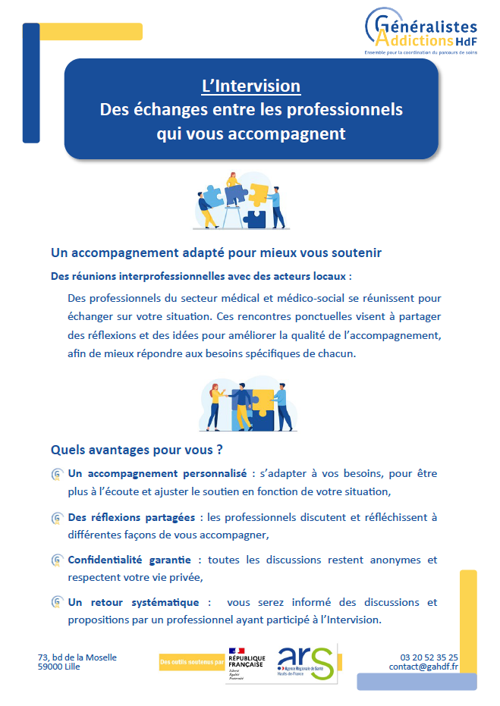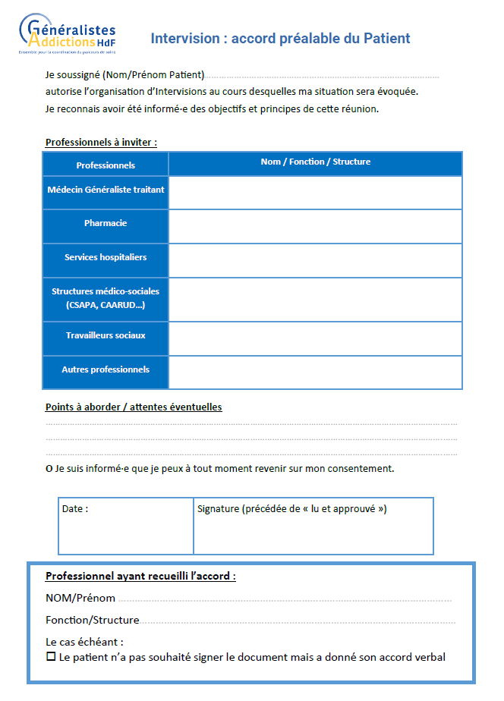

Annexe 4 : Plaquette de présentation des rencontres interprofessionnelles

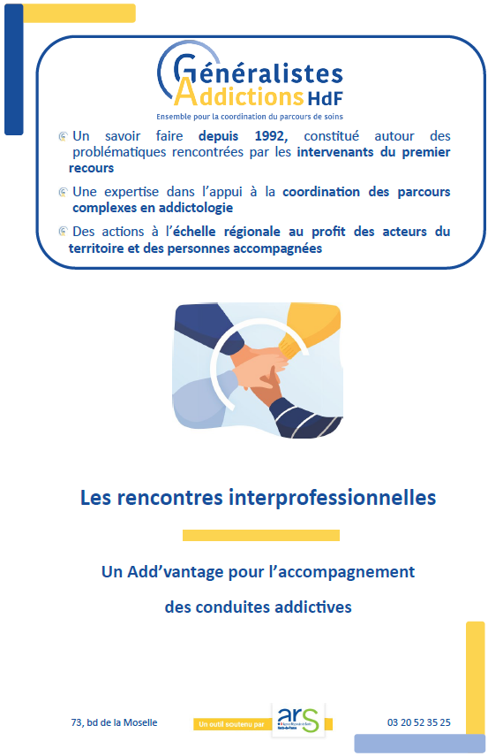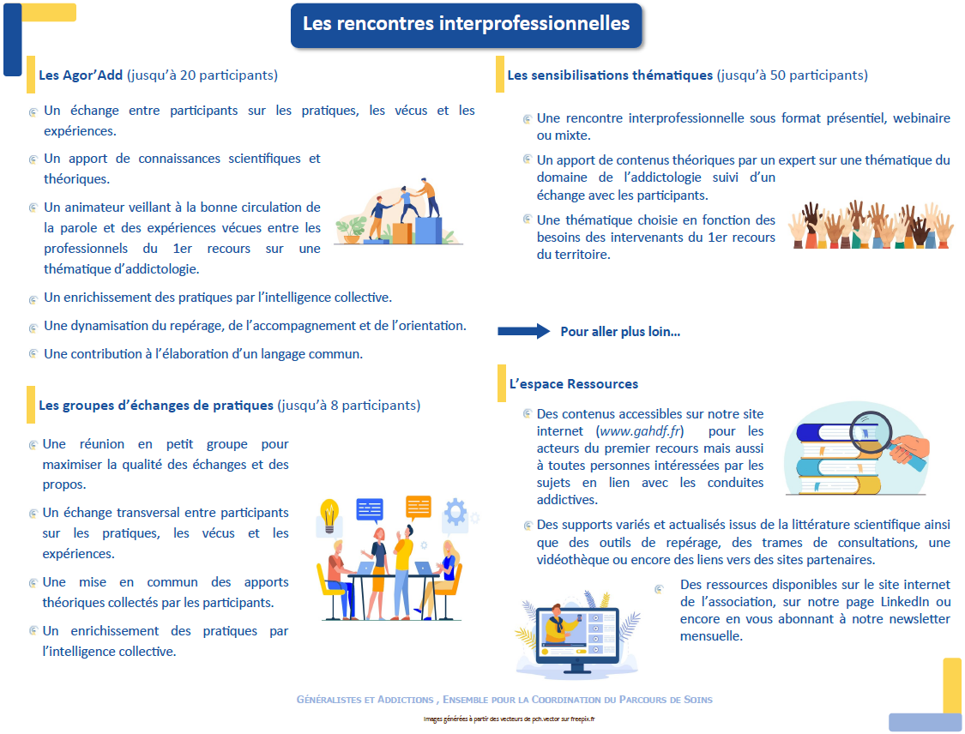

Annexe 5 : Plaquette de présentation du Conseil Scientifique

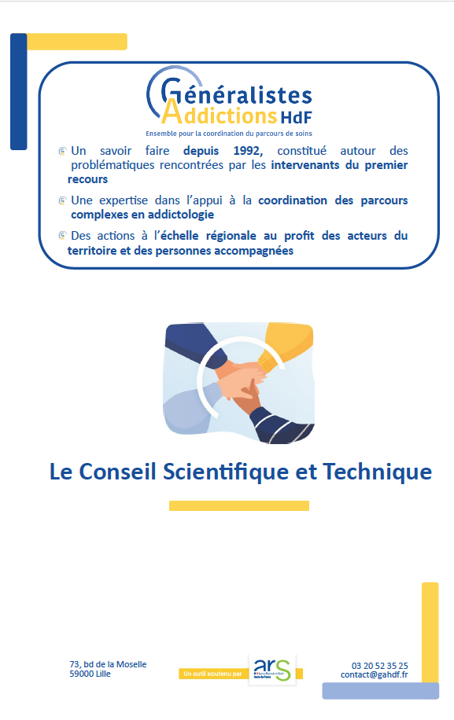
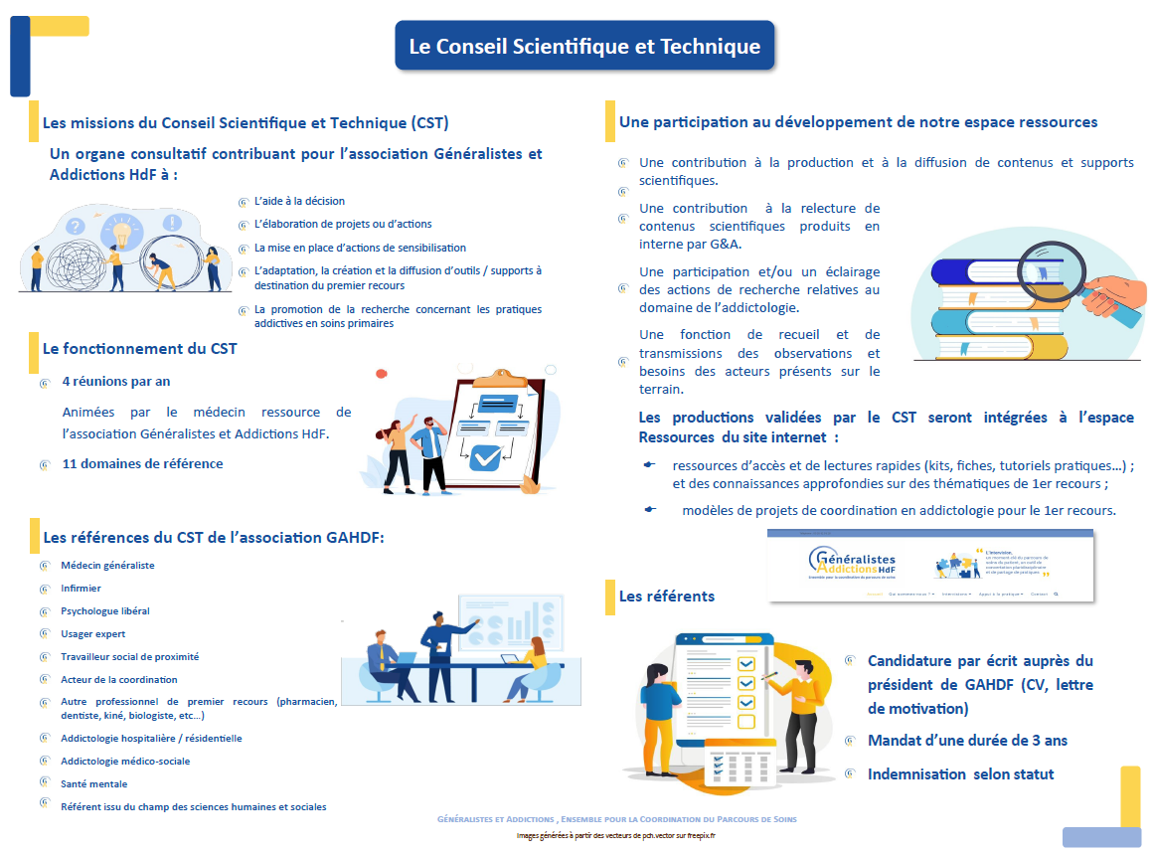

Annexe 6 : Méthode C.O.N.T.A.C.T.

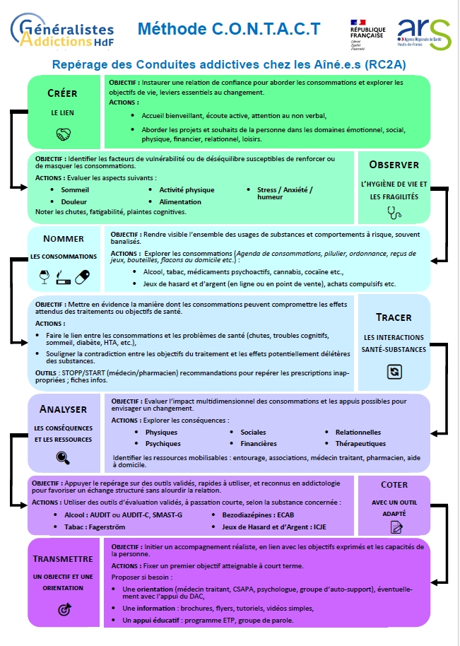

Annexe 7 : Flyers ainés

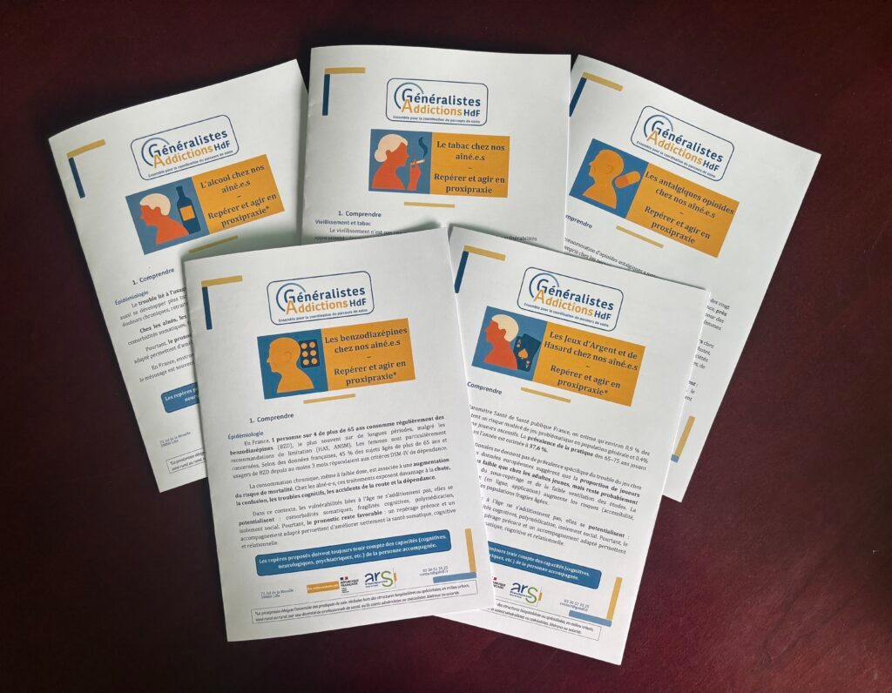
Toutes nos brochures sur les consommations des ainées sont sous formes de livrets de 4 pages et sont disponibles dans notre espace ressource à la rubrique https://gahdf.fr/espace-ressources/appui-a-la-pratique/outils-pratiques-face-au-patient/outils-generaux-face-au-patient/ de notre site internet

Annexe 8 : Addicto-Repère, Affiche et demandes de partage

Reglette imprimé recto-verso | Affiche pour le cabinet à imprimer en A3 ou A4
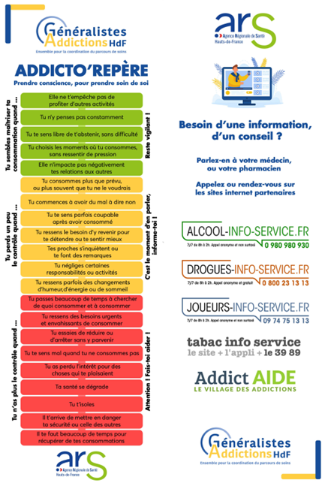 | 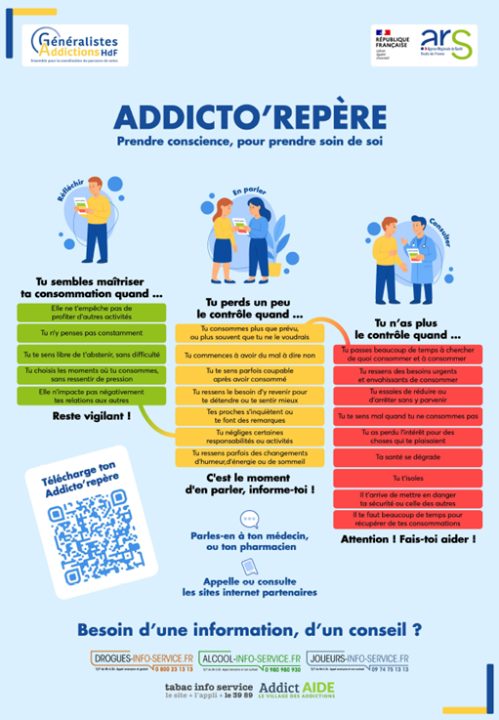
Partage de l'Addicto're  père sur le site de la MSP Les Glycines en Gironde | Partage de l'addicto repère sur Instagram
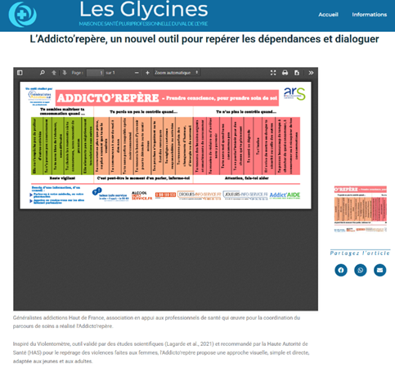 | 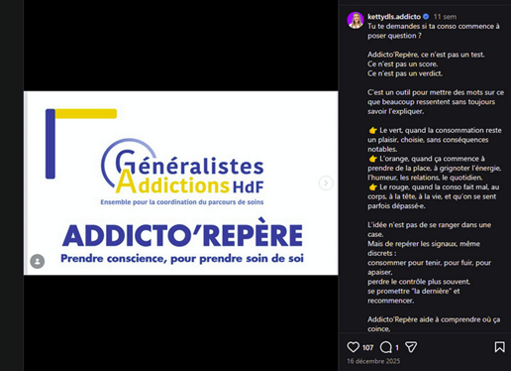

Exemple de demandes d'addicto repère reçus via le site

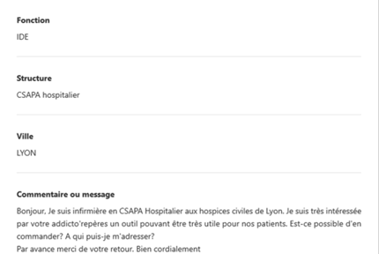

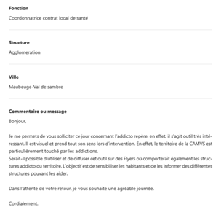

Annexe 9 : Information canicule et consommations

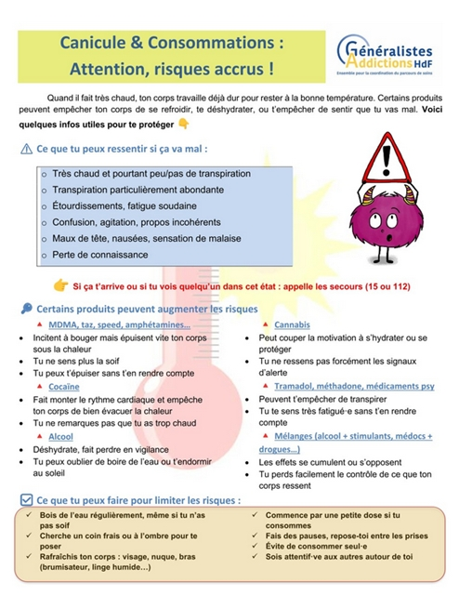

CSAPA : Centre de Soins Ambulatoires et de Prévention en Addictologie
CPTS : Communautés Professionnelles Territoriales de Santé
MSP : Maison de Santé Pluridisciplinaire
DAC : Dispositif d'Appuis à la Coordination
https://www.helloasso.com/associations/generalistes-et-addictions-hauts-de-france-ensemble-pour-la-coordination-du-parcours-de-soins/adhesions/adhesion-2026
CLSM : Conseil Local en Santé Mentale (Un CLSM est un espace de concertation et de coordination entre les élus, la psychiatrie, les représentants des usagers, les aidants et l’ensemble des professionnels du territoire. Il a pour objectif de définir et mettre en oeuvre des politiques locales et des actions permettant l’amélioration de la santé mentale des populations concernées. Le CLSM permet une approche locale et participative concernant la prévention et le parcours de soins, il associe les acteurs sanitaires et sociaux et toute personne intéressée du territoire et définit des objectifs stratégiques et opérationnels.
PTSM: Projet Territorial en Santé Mentale
CAARUD : Centre d'accueil et d'accompagnement à la réduction des risques pour usagers de drogues
MTA : Montreuillois Ternois Arrageois
ASNO : Alliance Santé Nord Ouest
CALL : Communauté d'Agglomération de Lens-Lievin
TCLA : Troubles Cognitifs Liés à l'Alcool
CSN2R :Centre Support Nord-Hauts de France Réabilitation cognitive et Réabilitation psyco-sociale
FEMAS : Fédération de l'exercice Coordonnée pluriprofessionnel en Hauts de France
TREND : Tendances Récentes et Nouvelles Drogues
OFDT : Observatoire Français des Drogues et Tendances Addictives
Voir la fiche en Annexe 2
Participant = Personne ayant participé au moins une fois à une action organisée par l'Association.
Participations = somme des participants. Un même Participant peut cumuler plusieurs participations (sur le même site d'Intervision ou sur plusieurs pôles différents).
LPI : Littoral Prévention Initiative
Voir en annexe 2 la totalité des réponses recensées
Plaquette en annexe 3
En annexe 4 la plaquette de présentation des Rencontres Interprofessionnelles
https://www.youtube.com/@GeneralistesetAddictionsHdF
Annexe 5 : plaquette de présentation du Conseil Scientifique
Annexe 6 : méthode contact
Annexe 7 : Flyers ainés
Annexe 8 : addicto'repère, affiches et demandes de partage
Annexe 9 : Information Canicule et Consommations
SFA : Société Française d'Addictologie
P2RT : Programme Régional de Réduction du Tabagismes
MILDECA : Mission Interministérielle de Lutte contre les Drogues et les Consuites Addictives

